**INFORME AVANCE PROYECTO.**

**Viaja Pro.**



# Datos del documento.

## **Información del Proyecto.**

|  |  |
| --- | --- |
| **Organización** | **Duoc UC. Escuela de Informática y Telecomunicaciones** |
| **Sección** | **Captone** |
| **Proyecto (Nombre)** | **Viaja Pro** |
| **Fecha de Inicio** | **12/08/2024** |
| **Fecha de Término** | **Indefinido** |
| **Patrocinador principal** | **Línea Colectiva** |
| **Docente** | **Fabian Guajardo Alcántara** |

## **Integrantes.**

|  |  |  |
| --- | --- | --- |
| Rut | Nombre | Correo |
| 20.918.768-k | Cristian Leiva | cris.leiva@duocuc.cl |
| 20.996.597-6 | Karen Ponce | ka.ponce@duocuc.cl |
| 20.981.146-4 | Kevin Quintrequeo | ke.quintrequeo@duocuc.cl |

**ÍNDICE:**

Contenido

Datos del documento. 1

Información del Proyecto. 1

Integrantes. 1

**1. Resumen Ejecutivo. 6**

**2. Introducción. 7**

**3. Descripción del proyecto. 8**

**4. Formalización del Proyecto. 9**

Información del proyecto. 9

Patrocinadores. 9

Gerente de Proyecto. 9

Niveles de autoridad. 9

Lista de Interesados (stakeholders). 11

Cronograma de hitos principales. 11

Presupuesto estimado. 11

Descripción del proyecto. 12

Objetivos del Negocio. 12

Justificación del proyecto – Contexto. 12

Problema-Necesidad. 12

Descripción del producto. 13

Solución Propuesta. 13

Objetivos del proyecto. 14

Objetivos de desarrollo. 15

Entregables. 15

Descripción del sistema. 16

Requerimientos de alto nivel. 16

Premisas y restricciones. 16

Riesgos iniciales de alto nivel. 16

Especificaciones técnicas de las herramientas de desarrollo. 16

Tipo de Interfaz de Hardware. 17

Tipo de Interfaz de Software. 17

Tipo de Interfaz de Usuario. 18

Requisitos de aprobación del proyecto. 18

Aprobaciones y control de cambios. 18

**5. Registro de Interesados (Stakeholders). 19**

**6. Arquitectura. 21**

Backend 21

Frontend 21

Integración 21

**7. Visión del Proyecto. 22**

7.1 Grupo Objetivo. 22

7.2 Necesidad. 22

7.3 Producto/Servicio. 23

7.4 Valor. 23

**8. Metodología. 23**

**9. Descripción equipo de trabajo. 25**

7.1 Roles y Responsabilidades. 26

**10. Matriz RACI. 27**

**11. Plan de Comunicación. 28**

Restricciones y premisas. 28

Requisitos de Comunicaciones de los Interesados. 29

Tabla de Requerimientos de Comunicación del Proyecto. 30

**12. Reunión de Kick-Off. 31**

ACTA DE REUNIÓN KICK OFF 31

1. Agenda: 32

2. Desarrollo de la Reunión 32

Notas Captura de la Información de Requerimientos Iniciales: 32

3. Actores de Proyecto 33

4. Requerimientos generales asociados al Proyecto 34

5. Observaciones sobre las posibles limitaciones que tendrá el Sistema. 35

6. Técnicas de levantamiento de Requerimientos Específicos. 36

ACTA DE REUNIÓN KICK OFF 37

(Sprint Planning) 37

1. Agenda: 37

2. Desarrollo de la Reunión. 38

Notas Captura de la Información de Requerimientos Iniciales: 38

3. Actores de Proyecto. 39

4. Requerimientos generales asociados al Proyecto. 40

5. Observaciones sobre las posibles limitaciones que tendrá el Sistema. 41

6. Técnicas de levantamiento de Requerimientos Específicos. 42

ACTA DE REUNIÓN KICK OFF 43

(SPRINT RETROSPECTIVE) 43

1. Agenda: 43

2. Desarrollo de la Reunión. 44

Notas Captura de la Información de Requerimientos Iniciales: 44

3. Actores de Proyecto 44

4. Requerimientos generales asociados al Proyecto 45

5. Observaciones sobre las posibles Limitaciones que tendrá el Sistema 46

6. Técnicas de levantamiento de Requerimientos Específicos. 47

**13. Especificaciones Técnicas. 48**

**14. Integración Técnica del Sistema. 49**

**15. Planillas de épicas. 50**

Épicas para el Proyecto “Viaja Pro”. 50

Priorización de Épicas. 50

**16. Historias de Usuario. 51**

Posibles Ajustes y Relación con Hitos. 51

**17. Product backlog priorizado y Valorización del esfuerzo por la historia. 58**

Patrón de Comparación y Estimación de Esfuerzo. 60

Comprometer Historias de Usuario. 61

**18. Sprints Blacklong. 62**

18.1 Sprint Backlog 1. 62

Definición y estimación de tareas Sprint 1. 62

Daily Meeting Sprint 1: 63

Planilla product backlog con registro de avances día a día y validación del product owner Primer Sprint. 65

Gráfico de avance del sprint 1. 66

Resumen de la Reunión Retrospectiva. 67

Formulario de reunión retrospectiva. 68

Definition of Done. 69

18.2 Sprint Backlog 2. 71

Definición y estimación de tareas Sprint 2. 71

Daily Meeting Sprint 2: 72

Planilla product backlog con registro de avances día a día y validación del product owner Segundo Sprint. 74

Gráfico de avance del sprint 2. 75

Definition of Done. 76

18.3 Sprint Backlog 3. 78

Definición y estimación de tareas Sprint 3. 78

Daily Meeting Sprint 3: 79

Planilla product backlog con registro de avances día a día y validación del product owner Tercer Sprint. 81

Gráfico de avance del sprint 3. 82

Definition of Done. 83

**19. Evidencias. 85**

- Mockups App Móvil. 85

● Mockups Vista Gestor de la Aplicación. 85

● Mockups Implementados. 138

● Mockups futuros. 182

- Mockups App Web. 188

● Mockups Vista Gestor de la Aplicación. 188

**20. Carta Gantt. 195**

**21. API de Khipu 197**

**22. Evaluación de Riesgos y Estrategias de Mitigación. 200**

**23. Registro de Cambios. 201**

**24. Retrospectiva del Proyecto 202**

Lecciones Aprendidas 202

Puntos de Mejora 202

**25. Conclusión y Próximos pasos. 203**

**29. Acta de cierre del proyecto. 204**

Índice de ilustraciones.

Ilustración 1: Arquitectura de Software 24

Ilustración 2:Sprint 1 70

Ilustración 3:Sprint 2 80

Ilustración 4: Sprint 3 88

Ilustración 5: Vista Gestor de Aplicación 94

Ilustración 6: Vista Gestor de Aplicación 96

Ilustración 7: Vista Gestor de Aplicación 98

Ilustración 8: Vista Gestor de Aplicación 100

Ilustración 9: Vista Gestor de Aplicación 102

Ilustración 10: Vista Gestor de Aplicación 104

Ilustración 11:Vista Gestor de Aplicación 106

Ilustración 12:Vista Gestor de Aplicación 108

Ilustración 13:Vista Gestor de Aplicación 110

Ilustración 14:Vista Gestor de Aplicación 112

Ilustración 15:Vista Gestor de Aplicación 114

Ilustración 16:Vista Gestor de Aplicación 116

Ilustración 17:Vista Gestor de Aplicación 118

Ilustración 18:Vista Gestor de Aplicación 120

Ilustración 19:Vista Gestor de Aplicación 122

Ilustración 20:Vista Gestor de Aplicación 124

Ilustración 21:Vista Gestor de Aplicación 126

Ilustración 22:Vista Gestor de Aplicació 128

Ilustración 23:Vista Gestor de Aplicación 130

Ilustración 24:Vista Gestor de Aplicación 132

Ilustración 25:Vista Gestor de Aplicación 134

Ilustración 26:Vista Gestor de Aplicación 136

Ilustración 27:Vista Gestor de Aplicació 138

Ilustración 28:Vista Gestor de Aplicació 140

Ilustración 29:Vista Gestor de Aplicació 142

Ilustración 30:Vista Gestor de Aplicación 144

Ilustración 31:login 146

Ilustración 32:registro 148

Ilustración 33_bienvenida 150

Ilustración 34:restablecer contraseña 152

Ilustración 35:administració 154

Ilustración 36:conductores 156

Ilustración 37:modificar conducto 158

Ilustración 38:eliminar conduct 160

Ilustración 39:perfil conducto 162

Ilustración 40:vehiculo 164

Ilustración 41:eliminar vehículo 166

Ilustración 42:modificar vehículo 168

Ilustración 43:registrar vehiculo 170

Ilustración 44:perfil 172

Ilustración 45:vista pasajero 174

Ilustración 46:mapa 176

Ilustración 47:asientos disponibles u ocupado 178

Ilustración 48:rutas 180

Ilustración 49:creación rutas 182

Ilustración 50:agregar ruta 184

Ilustración 51:conductore 186

Ilustración 52:vehículos 188

Ilustración 53:mapa pasajero 190

Ilustración 54: mapa chofer 192

Ilustración 55:historial pasaje 194

Ilustración 56:login web 196

Ilustración 57: gestor app web 198

Ilustración 58: gestor app web 199

Ilustración 59:gestor app web 200

Ilustración 60:gestor app web 201

Ilustración 61:carta gantt fase 1 202

Ilustración 62:carta gantt fase2 203

Ilustración 63: carta gantt fase 3 203

Ilustración 64:api khipu 204

Ilustración 65::api khipu 205

Ilustración 66:api khipu 205

Ilustración 67::api khipu 206

Ilustración 68:api khipu 206

Histórico de Revisiones

Tabla : Histórico de Revisiones

|  |  |  |  |
| --- | --- | --- | --- |
| Versión | Fecha | Descripción/cambio | Autor |
| 1.0 | 05/01/2024 | Creación del informe, se añade la descripción del caso, la visión del proyecto y la descripción del equipo de trabajo. | Karen Ponce  Producto Owner |
| 1.1 | 12/01/2024 | Se adjuntan las Historias de usuario junto a sus criterios de aceptación. | Karen Ponce  Producto Owner |
| 1.2 | 15/01/2024 | Se añade el product backlog priorizado y la valoración de esfuerzo por historia. | Karen Ponce  Producto Owner |
| 2.0 | 19/01/2024 | Se añade el Sprint backlog y los releases y la conclusión del informe. | Karen Ponce  Producto Owner |
| 3.0 | 26/01/2024 | Se incorporan los Sprint detallados (tareas, daily meeting, retrospectives) y mockups. | Karen Ponce  Producto Owner |

# Resumen Ejecutivo.

Hasta el momento, el proyecto Viaja Pro ha avanzado significativamente, alcanzando hitos clave en las fases de planificación, diseño y desarrollo. Se ha completado el Product Backlog y se ha diseñado la arquitectura tecnológica, asegurando una base sólida y escalable para el sistema de pago en línea de colectivos y otros servicios asociados al transporte público. Además, se ha modelado y configurado la base de datos, fundamental para la gestión de información de la plataforma.

Durante el desarrollo, el equipo decidió reorganizar las prioridades, posponiendo funcionalidades como el monitoreo en tiempo real de rutas y notificaciones de viaje para priorizar características críticas que aseguren el lanzamiento exitoso de la plataforma. Además, se implementó un cambio en el sistema de pago de Transbank a Khipu, con el objetivo de reducir costos y mejorar la integración técnica.

Entre las funcionalidades ya completamente desarrolladas, destacan:

* **Gestión de usuarios**: Registro e inicio de sesión, incluyendo validación por correo electrónico y recuperación de contraseñas.
* **Sistema de pago en línea con Khipu**: Permite a los usuarios realizar pagos de forma segura y eficiente para el uso de transporte colectivo.
* **Gestión de servicios y rutas**: Los usuarios pueden explorar las rutas disponibles, seleccionar servicios de transporte y obtener información relevante sobre horarios y tarifas.

Estos avances aseguran una experiencia de usuario optimizada, priorizando las funcionalidades esenciales para el lanzamiento. El equipo ha seguido la metodología Scrum, gestionando sprints que han permitido la entrega progresiva de módulos funcionales, con ajustes basados en retroalimentación continua.

Las próximas fases incluirán:

* **Pruebas exhaustivas de las funcionalidades existentes**, enfocándose en mejorar la estabilidad y el rendimiento del sistema.
* **Mejoras en la interfaz de usuario,** para optimizar la navegabilidad y accesibilidad de la plataforma.
* **Ajustes adicionales en la integración de Khipu y APIs de geolocalización**, facilitando una experiencia de pago sencilla y un monitoreo eficiente de rutas.

Con estos avances, Viaja Pro está en una excelente posición para cumplir con los plazos establecidos y ofrecer una solución completa y funcional a los usuarios.

# Introducción.

En respuesta a la creciente necesidad de optimizar el transporte público en San Bernardo, surge la iniciativa *Viaja Pro* como una solución innovadora y práctica. Esta propuesta se materializa a través de una aplicación móvil que conecta a pasajeros con autos colectivos disponibles en tiempo real, proporcionando una experiencia de transporte más organizada y eficiente. La plataforma está diseñada para facilitar tanto a los conductores como a los usuarios, al ofrecer funcionalidades como la visualización de la ubicación de los colectivos, la disponibilidad de asientos, y un sistema de pago seguro mediante TRANSBANK.

Durante la fase inicial del proyecto, se identificaron ajustes clave en la plataforma basados en un análisis de las necesidades de los usuarios y la dinámica del transporte en la comuna. Esto llevó a la inclusión de nuevas funcionalidades, como la gestión en tiempo real de la disponibilidad de asientos y una interfaz más intuitiva para los conductores. Estos cambios buscan mejorar la experiencia del usuario y optimizar el uso de los recursos de transporte.

El proceso involucra el registro de los conductores, quienes proporcionan detalles personales, información de su vehículo, y disponibilidad de asientos, mientras que los usuarios pueden consultar los colectivos cercanos y recibir información sobre el tiempo estimado de llegada. La aplicación también permite a los conductores y administradores gestionar sus rutas y tarifas, ofreciendo una mayor flexibilidad y optimización de recursos.

La metodología aplicada para desarrollar *Viaja Pro* se basa en un enfoque ágil, donde el desarrollo iterativo y las pruebas constantes con usuarios y conductores han permitido realizar mejoras continuas. Esta estrategia ha garantizado que la aplicación cumpla con los objetivos de facilitar una experiencia de transporte más eficiente y organizada.

Centrada en la eficiencia y comodidad, *Viaja Pro* busca mejorar la movilidad en la comuna al reducir los tiempos de espera y facilitar el acceso al transporte colectivo. Aunque el proyecto inicialmente se enfoca en San Bernardo, tiene un modelo escalable con el potencial de expandirse a otras comunas y regiones, ofreciendo una solución integral para usuarios y conductores, aliviando los desafíos actuales del transporte urbano.

# Descripción del proyecto.

*El proyecto Viaja Pro* es una iniciativa que busca optimizar la movilidad de los usuarios de colectivos en San Bernardo a través de una aplicación móvil. Esta plataforma permite a los usuarios ver la ubicación en tiempo real de los vehículos colectivos, conocer la disponibilidad de asientos, calcular el tiempo estimado de llegada y realizar pagos seguros mediante Khipu.

Desde el inicio del desarrollo, se han implementado ajustes clave en la interfaz y en la precisión de los cálculos de llegada, basados en estudios preliminares sobre la experiencia de uso y análisis del comportamiento de los usuarios en otras aplicaciones similares. Estas mejoras responden a la necesidad de optimizar la experiencia de los pasajeros, reduciendo los tiempos de espera y asegurando una navegación más intuitiva dentro de la plataforma.

La metodología ágil utilizada ha permitido iterar rápidamente sobre las funcionalidades, asegurando que el proyecto cumpla con sus objetivos de eficiencia y facilidad de uso. El sistema facilita la comunicación entre conductores y pasajeros, mejorando la planificación de los viajes y la gestión de los recursos de transporte.

La plataforma está diseñada con un enfoque escalable, permitiendo su expansión a otras comunas y regiones. La integración con el sistema de pagos Khipu, ya en funcionamiento, garantiza transacciones rápidas y seguras, ofreciendo una experiencia fluida tanto para los usuarios como para los conductores.

En resumen, *Viaja Pro* se presenta como una solución innovadora y escalable, enfocada en mejorar la movilidad y optimizar el transporte público en la comuna, con el potencial de expandirse a nivel regional.

# Formalización del Proyecto.

La Acta de Constitución de Viajo Pro formaliza el inicio del proyecto y establece la estructura y organización necesarias para asegurar que todos los miembros del equipo estén alineados en sus roles y objetivos. Este documento define los objetivos clave, la visión del proyecto y las directrices necesarias para guiar el desarrollo de Viajo Pro de manera efectiva, permitiendo así una ejecución organizada y coherente desde las primeras fases hasta el lanzamiento.

## Información del proyecto.

Datos

|  |  |  |
| --- | --- | --- |
|  | Empresa / Organización | DronetDevs |
| Nombre del Proyecto | Viaja Pro |
| Fecha de inicio/fin | 12/08/2024 - 13/12/2024 |
| Cliente | Empresa de Colectivos |
| Patrocinador principal | Gestor de Transporte Colectivo |
| Jefe de Proyecto | Karen Ponce |

## Patrocinadores.

|  |  |  |
| --- | --- | --- |
| **Nombre** | **Cargo** | **Departamento / División** |
| Mauricio Corona | Patrocinador | Director de Carrera |
| Fabián Alcántara | Patrocinador | Docente |

Tabla : Patrocinadores

## Gerente de Proyecto.

|  |  |  |
| --- | --- | --- |
| **Nombre** | **Cargo** | **Departamento / División** |
| Karen Ponce | Product-Owner | Proveedor |

Tabla : Gerente de Proyecto

## Niveles de autoridad.

|  |  |
| --- | --- |
| **Área de autoridad** | **Descripción del nivel de autoridad** |
| Product Owner (PO): Es responsable de la visión general del producto y de priorizar las funcionalidades y requerimientos del proyecto. Su autoridad abarca la toma de decisiones estratégicas sobre el producto, gestionar el backlog, y ser el principal enlace entre los stakeholders y el equipo de desarrollo. | -Definir la visión del producto y asegurar que esté alineado con los objetivos de negocio.  -Priorizar las tareas y funcionalidades en el Product Backlog.  -Tomar decisiones sobre los cambios de alcance o funcionalidades durante el desarrollo.  -Aprobar o rechazar incrementos del producto entregados por el equipo de desarrollo.  -Asegurar que el producto final cumpla con las expectativas del cliente y los usuarios. |
| El Full Stack Developer: Es responsable del desarrollo tanto del front-end como del back-end, por lo que su área de autoridad se extiende a todo el ciclo de vida de desarrollo del software. Tiene la capacidad de influir en las decisiones técnicas sobre las tecnologías a utilizar, la arquitectura del sistema, y el diseño de la interfaz de usuario. | -Implementar soluciones en todas las capas del sistema (front-end y back-end).  -Tomar decisiones técnicas sobre las herramientas, frameworks y tecnologías que se utilizarán en el proyecto.  -Colaborar con el Product Owner para comprender las necesidades funcionales y con el equipo de back-end para garantizar la integración.  -Asegurar que las funcionalidades desarrolladas sean coherentes y funcionales, y respeten las buenas prácticas de desarrollo.  -Proponer mejoras o refactorización cuando sea necesario para optimizar el rendimiento y escalabilidad del sistema. |
| Front-End Developer: Tiene autoridad sobre el desarrollo de la interfaz de usuario, enfocándose en crear una experiencia visual y funcional que sea intuitiva y responsiva. Su trabajo asegura que el front-end de la aplicación esté alineado con los requerimientos técnicos y funcione de manera fluida en colaboración con el back-end. | -Desarrollar y mantener la interfaz de usuario de la aplicación, asegurando que cumpla con los estándares de usabilidad y diseño.  -Decidir sobre la estructura y organización del front-end, asegurando que sea escalable y eficiente.  -Colaborar con el Full Stack Developer para integrar el front-end con el back-end, garantizando una experiencia de usuario fluida y coherente.  -Proponer y aplicar mejoras en la interfaz de usuario para optimizar la interacción de los usuarios con la plataforma. |

## Lista de Interesados (stakeholders).

|  |  |  |  |
| --- | --- | --- | --- |
| **Nombre** | **Tipo** | **Cargo** | **Departamento / División** |
| Mauricio Corona | Patrocinador | Director de Carrera | Duoc Uc |
| Fabián Alcántara | Patrocinador | Docente | Duoc Uc |
| Christopher White | Sponsor | Alcalde de San Bernardo | Municipalidad |
| Rafael López | Patrocinador | Gestor de Transporte Colectivo | Colectiva |

Tabla : Stakeholders

## Cronograma de hitos principales.

|  |  |
| --- | --- |
| **Hito** | **Fecha tope** |
| Iteración 1 | 12/08/2024 - 06/09/2024 |
| Iteración 2 | 09/09/2024 - 15/11/2024 |
| Iteración 3 | 18/11/2024 - 29/11/2024 |

Tabla : Cronograma de Hitos

## Presupuesto estimado.

|  |
| --- |
| **Fase inicial (desarrollo y operación básica):** $178.33 USD/mes (CLP 164,067). Esto incluye los costos básicos de Google Maps API, hosting y mantención.  **Fase de crecimiento (si se requiere mayor capacidad):** $1,350 USD/mes (CLP 1,242,000). Este incremento se justifica por la necesidad de escalar el servidor, aumentar el uso de la API y agregar publicidad y mejoras de infraestructura a medida que la base de usuarios crece. |

## Descripción del proyecto.

### Objetivos del Negocio.

|  |
| --- |
| El aporte de este sistema es:   * Monitorear la ubicación en tiempo real de los autos colectivos, brindando a los usuarios información precisa y actualizada. * Controlar la disponibilidad de asientos en los autos colectivos, permitiendo una gestión eficiente de los viajes. * Facilitar el método de pago mediante TRANSBANK, mejorando la experiencia de los usuarios y optimizando el proceso de cobro para los conductores. |

### Justificación del proyecto – Contexto.

|  |
| --- |
| Dada la creciente demanda y la necesidad de optimizar el servicio de transporte colectivo en la comuna de San Bernardo, Viaja Pro se propone como una solución tecnológica innovadora. El objetivo es ofrecer este sistema directamente a los colectiveros, brindándoles una herramienta que les permita gestionar sus vehículos de manera más eficiente, mejorar la comunicación con los pasajeros y optimizar el cobro del servicio mediante Khipu.  Al implementar Viaja Pro, se les proporcionará a los colectiveros una plataforma que les permita visualizar la ubicación en tiempo real de sus autos, conocer la disponibilidad de asientos y facilitar el proceso de pago. Esto no solo mejorará la experiencia de los usuarios, sino que también optimizará el trabajo de los conductores, brindándoles información útil para una operación más organizada y eficiente. |

### Problema-Necesidad.

|  |
| --- |
| En los últimos años, se ha observado un incremento significativo en la demanda de autos colectivos en San Bernardo, generando la necesidad de crear un servicio más eficiente y organizado. Viaja Pro respecto a esta necesidad busca proporcionar un sistema que ofrezca información precisa sobre la disponibilidad y ubicación de los vehículos colectivos, lo que contribuye a mejorar la satisfacción de los usuarios y garantiza un servicio de transporte de calidad.  La comuna busca mejorar la calidad del transporte público, permitiendo a los usuarios acceder de forma rápida y confiable a los colectivos disponibles, mientras que los administradores pueden gestionar de manera eficiente los vehículos y las rutas. |

## Descripción del producto.

### Solución Propuesta.

|  |
| --- |
| * *El proyecto Viaja Pro* es una iniciativa que busca optimizar la movilidad de los usuarios de colectivos en San Bernardo a través de una aplicación móvil. Esta plataforma permite a los usuarios ver la ubicación en tiempo real de los vehículos colectivos, conocer la disponibilidad de asientos, calcular el tiempo estimado de llegada y realizar pagos seguros mediante Khipu. * Desde el inicio del desarrollo, se han implementado ajustes clave en la interfaz y en la precisión de los cálculos de llegada, basados en estudios preliminares sobre la experiencia de uso y análisis del comportamiento de los usuarios en otras aplicaciones similares. Estas mejoras responden a la necesidad de optimizar la experiencia de los pasajeros, reduciendo los tiempos de espera y asegurando una navegación más intuitiva dentro de la plataforma. * La metodología ágil utilizada ha permitido iterar rápidamente sobre las funcionalidades, asegurando que el proyecto cumpla con sus objetivos de eficiencia y facilidad de uso. El sistema facilita la comunicación entre conductores y pasajeros, mejorando la planificación de los viajes y la gestión de los recursos de transporte. * La plataforma está diseñada con un enfoque escalable, permitiendo su expansión a otras comunas y regiones. La integración con el sistema de pagos Khipu, ya en funcionamiento, garantiza transacciones rápidas y seguras, ofreciendo una experiencia fluida tanto para los usuarios como para los conductores. * En resumen, *Viaja Pro* se presenta como una solución innovadora y escalable, enfocada en mejorar la movilidad y optimizar el transporte público en la comuna, con el potencial de expandirse a nivel regional. |

### Objetivos del proyecto.

|  |  |
| --- | --- |
| **Objetivo** | **Indicador de éxito** |
| **Alcance** | |
| Mejorar la atención a los usuarios del servicio de colectivos mediante un sistema automatizado y en línea que sea amigable y que ofrezca un servicio profesional, transmitiendo confianza al cliente para que puedan recomendarlo por su calidad y profesionalismo. El alcance incluye implementar un sistema que permita a los usuarios acceder fácilmente a la ubicación en tiempo real de los colectivos, el tiempo estimado de llegada y la disponibilidad de asientos. | Aumento en la satisfacción del cliente y en la cantidad de recomendaciones recibidas, gracias a la confiabilidad y profesionalismo del sistema. |

|  |  |
| --- | --- |
| **Objetivo** | **Indicador de éxito** |
| **Calidad** | |
| Establecer un sistema usable que ayude a los colectiveros en la gestión de sus operaciones diarias, facilitando su trabajo y mejorando la calidad del servicio ofrecido a los usuarios. | El sistema será entregado en la fecha prevista, cumpliendo con todas las funcionalidades acordadas y sin fallos significativos. |
| Generar un conjunto de reportes que permitan a los colectiveros y operadores visualizar la disponibilidad de autos, los tiempos de espera y los pagos procesados a través de Khipu, facilitando así la gestión operativa y la toma de decisiones. | El sistema debe ser fácil de usar y recibir retroalimentación positiva de los colectivos en términos de eficacia y eficiencia en la mejora de su trabajo diario. |

|  |  |
| --- | --- |
| **Objetivo** | **Indicador de éxito** |
| **Cronograma** | |
| **Iteración 1:** 12/08/2024 - 06/09/2024 | Muestra como esta en la primera parte del proceso |
| **Iteración 2:** 09/09/2024 - 15/11/2024 | Muestra cómo vamos terminando el proceso |
| **Iteración 3:** 18/11/2024 - 29/11/2024 | Finalmente muestra el término del proceso |
| **Tiempos de Desarrollo** |  |
| 3 meses. | El tiempo puede ser variable dependiendo de producto así que no hay como un tiempo específico |

|  |  |  |
| --- | --- | --- |
| **Objetivo** | **Indicador de éxito** | |
| **Costos** | | |
| Se evaluará el costo con el tiempo, considerando los gastos iniciales y los costos potenciales si el proyecto escala. | | Actualmente, los costos son manejables dentro del presupuesto inicial de $178.33 USD/mes (CLP 164,067), lo que incluye Google Maps API, hosting y mantención. En caso de crecimiento, el costo mensual podría aumentar a $1,350 USD/mes (CLP 1,242,000) si es necesario escalar el servidor, aumentar el uso de la API, y agregar publicidad y mejoras. |

## Objetivos de desarrollo.

|  |
| --- |
| Realizar una plataforma formal donde los usuarios del servicio de colectivos se sientan satisfechos al utilizar la aplicación. Se busca crear un sistema intuitivo y optimizado que permita una mayor interacción y respuesta rápida, mejorando así la calidad del servicio ofrecido. Además, se desarrollará una base de datos con un rápido nivel de respuesta para facilitar la captación de nuevos usuarios, asegurando un sistema confiable y seguro que incluye encriptación de contraseñas y datos personales de los conductores y usuarios. |

## Entregables.

|  |
| --- |
| * **Programa intuitivo**: Una aplicación fácil de usar que mejora la calidad de la experiencia del usuario. * **Servicio enlazado al servidor**: Integración con el servidor de la empresa para registrar y gestionar pagos, así como bonificaciones para los conductores. * **Base de Datos**: Implementación de una base de datos con una respuesta rápida, que permite gestionar la información de los usuarios y la disponibilidad de los colectivos de manera eficiente. |

## Descripción del sistema.

### Requerimientos de alto nivel.

|  |
| --- |
| El sistema Viaja Pro está diseñado para facilitar la gestión de los colectivos a través de una aplicación móvil y mejorar la experiencia del usuario al utilizar el servicio de transporte. La plataforma proporcionará herramientas que permitirán a los colectivos y a la empresa gestionar de manera eficiente sus operaciones y ofrecer un servicio de calidad a los clientes. |

### Premisas y restricciones.

|  |
| --- |
| El desarrollo de la app se realizará utilizando frameworks de desarrollo híbrido como React Native o Flutter, para garantizar la compatibilidad tanto con Android como con iOS. Las plataformas de desarrollo, bases de datos y frameworks serán acordados con el cliente, garantizando un sistema de información eficiente. |

### Riesgos iniciales de alto nivel.

|  |
| --- |
| **Riesgos técnicos:** Posibles dificultades en la integración con sistemas de pago ( Khipu) y APIs externas como Google Maps.  **Riesgos de compatibilidad:** La app debe funcionar correctamente en dispositivos móviles con diferentes versiones de Android e iOS, lo que puede requerir pruebas extensivas.  **Riesgos de escalabilidad:** El sistema debe estar preparado para manejar un posible aumento en el número de usuarios sin afectar el rendimiento.  **Riesgos de seguridad:** Protección de los datos personales y financieros de los usuarios. |

### Especificaciones técnicas de las herramientas de desarrollo.

|  |
| --- |
| El desarrollo de Viaja Pro se basa en una arquitectura eficiente y escalable, que garantiza una integración fluida con los sistemas externos y una experiencia de usuario óptima. Las principales tecnologías y componentes utilizados son los siguientes:   * **Front-End móvil y web:** Desarrollado utilizando React.js para crear una interfaz dinámica y responsiva que permita a los usuarios interactuar con el sistema de manera intuitiva. * **Back-End:** Implementado con Node.js y Express.js, permitiendo manejar las conexiones con el servidor de manera eficiente. * **Base de Datos:** Se utiliza MongoDB como base de datos no relacional para almacenar y gestionar la información de los usuarios, transacciones y rutas. * **API REST:** Integración mediante una API REST que conecta el Front-End con el Back-End, facilitando la comunicación entre ambos sistemas. * **Integración con Google Maps:** Se utiliza la API de Google Maps para mostrar la ubicación en tiempo real de los colectivos y optimizar las rutas. * **Sistema de pagos con**  Khipu**:** Integración con Khipu para ofrecer un sistema de pagos seguro y confiable. * **Hosting:** El proyecto está alojado en servidores de AWS (Amazon Web Services) para garantizar la escalabilidad y seguridad.   Además, la integración con Khipu Incluirá medidas adicionales de seguridad, como el uso de SSL y el cumplimiento de los estándares PCI-DSS para la protección de los datos financieros de los usuarios. |

### Tipo de Interfaz de Hardware.

|  |
| --- |
| **Servidor back-end:**   * Procesador: Intel Xeon o equivalente. * Almacenamiento: SSD 500 GB o superior. * RAM: 16 GB o superior.   **Dispositivos móviles (usuarios finales):**   * **Mínimo para Android:** Android 7.0 y superior. * **Mínimo para iOS:** iOS 11 y superior. |

### Tipo de Interfaz de Software.

|  |
| --- |
| **Servidor back-end:**   * Sistema operativo: Linux o Windows Server. * Servidor web: Nginx o Apache. * Base de datos: PostgreSQL o MongoDB.   **Usuarios finales (app móvil):**   * Android 7.0 o superior. * iOS 11 o superior. |

### Tipo de Interfaz de Usuario.

|  |
| --- |
| La app móvil será desarrollada de manera nativa o híbrida, con una experiencia de usuario optimizada para dispositivos Android e iOS, asegurando que la interfaz sea intuitiva y eficiente en cada plataforma. |

## Requisitos de aprobación del proyecto.

|  |
| --- |
| El sistema será aprobado tras realizar una serie de pruebas que verifiquen el correcto funcionamiento de todas las funcionalidades implementadas, como la visualización de la ubicación en tiempo real de los colectivos, la disponibilidad de asientos y el sistema de pagos mediante Khipu. También se realizarán pruebas de seguridad para garantizar el uso de SSL en las transacciones y el cumplimiento de los estándares PCI-DSS. Además, el rendimiento del sistema será evaluado para asegurar que pueda manejar un aumento en el número de usuarios sin afectar su funcionamiento. La usabilidad será verificada buscando una experiencia positiva tanto para los colectiveros como para los usuarios. Finalmente, el docente firmará un documento de aceptación que certifica que el sistema está listo para su uso y cumple con los requisitos establecidos. |

## Aprobaciones y control de cambios.

|  |  |  |  |  |
| --- | --- | --- | --- | --- |
| Versión | Nombre | Rol | Fecha | Firma |
| 1.0 | Kevin Quintrequeo | Creación | 21/08 | KG |
| 1.0 | Karen Ponce | Creación/Aprobación | 23/08 | KP |

Tabla : Aprobaciones y Control de Cambios

# Registro de Interesados (Stakeholders).

El apartado Registro de Interesados (Stakeholders) identifica a las personas, grupos o entidades clave involucrados en el proyecto Viaja Pro, destacando su rol, nivel de influencia y relación con los objetivos del sistema. Este apartado es esencial para asegurar que las expectativas de los stakeholders, como patrocinadores, usuarios finales y administradores, sean gestionadas adecuadamente, detallando sus responsabilidades y cómo sus aportes impactan en el desarrollo y éxito del proyecto.

|  |  |  |  |  |  |  |  |  |  |  |  |
| --- | --- | --- | --- | --- | --- | --- | --- | --- | --- | --- | --- |
| Información de identificación | | | | | Información de evaluación | | | | | Clasificación de los interesados | |
| Nombre | Puesto | Organización / Empresa | Rol en el proyecto | Información de contacto | Requisitos principales | Expectativas principales | Grado de influencia | Grado de interés | Fase de mayor interés | Interno / Externo | Partidario / Neutral / Reticente |
| Karen Ponce | Product Owner | Viaja Pro | Lidera el proyecto y  toma decisiones | Ka.ponce@duocuc.cl | Cumplir con las  funcionalidades clave | Entrega del proyecto en  tiempo y forma | Alto | Alto | Ejecución | Interno | Partidario |
| Kevin Quintrequeo | Desarrollador Full Stack | Viaja Pro | Implementa la  lógica de negocio | Ke.quintrequeo@duocuc.cl | Desarrollo eficiente  y escalable | Código funcional y  bien documentado | Alto | Alto | Ejecución | Interno | Partidario |
| Cristian Leiva | Desarrollador Front-End | Viaja Pro | Desarrolla la  interfaz de usuario | Cris.leiva@duocuc.cl | Interfaz intuitiva  y funcional | Diseño atractivo y funcional | Alto | Alto | Ejecución | Interno | Partidario |
| Rafael López | Presidente Linea Colectiva | Colectivo | Patrocinador Línea  Colectiva | Rafaellopez@gmail.com | Facilidad de uso para  conductores y  usuarios | Adopción exitosa por  parte de conductores y  pasajeros | Alto | Alto | Cierre | Externo | Neutral |
| Fabián Alcántara | Docente | Duoc UC | Patrocinador y  asesor técnico | fabian.alcantara@duocuc.cl | Calidad técnica y  cumplimiento de  estándares | Implementación  exitosa del sistema | Muy Alto | Alto | Inicio y cierre | Externo | Partidario |
| Mauricio Corona | Director de Carrera | Duoc UC | Patrocinador  principal | mauricio.corona@duocuc.cl | Progreso académico  y profesional del  equipo | Éxito del proyecto para  certificación académica | Muy Alto | Alto | Cierre | Externo | Neutral |

# Arquitectura.

La arquitectura del proyecto se divide en dos componentes principales: el **Front-end** y el **Back-end**, integrados mediante APIs y tecnologías modernas para garantizar un funcionamiento eficiente y escalable.

#### **Back-end.**

El back-end está soportado por **Firebase**, que actúa como base de datos NoSQL y gestor de servicios en la nube. Firebase permite almacenar datos estructurados en formato JSON, facilitando la comunicación con el front-end mediante servicios en tiempo real y solicitudes HTTP. Las características clave de esta capa incluyen:

* **NoSQL**: Para una gestión eficiente de datos no relacionales, ideal para aplicaciones con estructura dinámica.
* **JSON**: Estructura de datos utilizada para la transferencia de información entre las capas.

#### **Frontend**

El frontend está desarrollado con **Angular**, un framework robusto para crear aplicaciones dinámicas y responsivas. Se utiliza también **Ionic** para facilitar el diseño de una experiencia móvil optimizada. La comunicación con servicios externos se realiza a través de métodos HTTP, permitiendo la integración de las siguientes APIs:

1. **API de Pago (Khipu)**: Para manejar transacciones en línea, asegurando pagos rápidos y seguros directamente desde la aplicación.
2. **API de Mapa (Google Maps)**: Utilizada para mostrar rutas, ubicaciones y servicios de navegación, esenciales para la funcionalidad del proyecto.

#### **Integración**

La comunicación entre los componentes se realiza mediante **métodos HTTP**, asegurando un flujo de datos seguro y eficiente. La arquitectura está diseñada para ser escalable, facilitando la futura incorporación de nuevas funcionalidades o servicios.

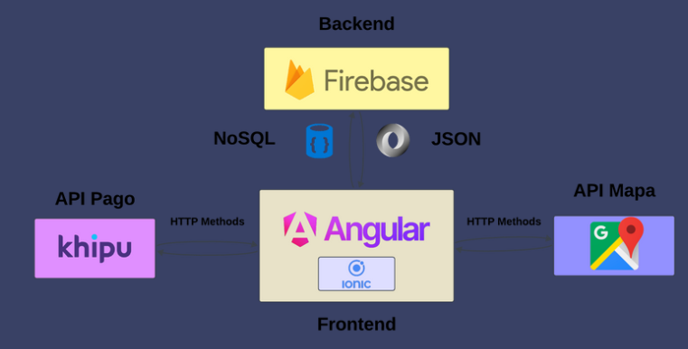

Ilustración : Arquitectura de Software

# Visión del Proyecto.

*Viaja Pro* está en desarrollo como una plataforma innovadora de movilidad diseñada para mejorar el transporte en San Bernardo. La visión del proyecto es ofrecer a los pasajeros la posibilidad de encontrar colectivos cercanos, reservar asientos y realizar pagos de manera segura a través de una aplicación móvil. La integración con GPS y notificaciones en tiempo real permitirá optimizar el tráfico, reducir la congestión vehicular y aumentar la eficiencia del uso de los colectivos.

Hasta el momento, el equipo ha centrado su trabajo en definir las funcionalidades clave de la plataforma, incluyendo la visualización de la ubicación de los colectivos y la estimación de tiempos de llegada. A medida que avanza el desarrollo, se están considerando mejoras que respondan a las necesidades del contexto de movilidad urbana en la comuna.

## 7.1 Grupo Objetivo.

El sistema está dirigido a pasajeros y conductores de colectivos en San Bernardo que buscan una opción más eficiente y segura para gestionar sus viajes.

## 7.2 Necesidad.

*Viaja Pro* responde a la necesidad de los pasajeros de contar con una solución que facilite la planificación de sus viajes, permitiendo conocer la ubicación de los colectivos, la disponibilidad de asientos y los tiempos estimados de llegada, contribuyendo así a una movilidad más organizada.

## 7.3 Producto/Servicio.

*Viaja Pro* ofrece las siguientes funcionalidades:

* **Aplicación móvil**: Visualización en tiempo real de la ubicación de los colectivos.
* **Disponibilidad de asientos**: Información actualizada sobre los asientos disponibles.
* **Estimación de tiempo de llegada**: Cálculos basados en la ubicación y desplazamiento del colectivo.
* **Pagos seguros con khipu**: Sistema de pagos en línea seguro y confiable.
* **Notificaciones en tiempo real**: Avisos sobre la disponibilidad de los colectivos y cambios en las rutas.
* **GPS integrado**: Seguimiento en tiempo real de la ruta de los colectivos.
* **Flexibilidad en tarifas**: Posibilidad de ajustar tarifas según la demanda y preferencias del usuario.

## 7.4 Valor.

*Viaja Pro* tiene como objetivo mejorar el flujo de transporte en San Bernardo, brindando una experiencia más ágil y cómoda para los pasajeros. Aunque el proyecto aún está en desarrollo, su enfoque es escalable, con potencial para expandirse a otras regiones. El sistema de pago seguro, junto con la optimización de tiempos y rutas, también beneficiará a los conductores, incrementando su rentabilidad y mejorando la experiencia de los usuarios.

# Metodología.

*Para el desarrollo de Viaja Pro, se utilizará la metodología Agile (Scrum), la cual permite un enfoque iterativo e incremental a través de ciclos de trabajo denominados Sprints. Este enfoque es ideal para proyectos como el nuestro, que requieren flexibilidad para adaptarse a los cambios y necesidades del contexto de movilidad en San Bernardo.*

*Las etapas clave del proyecto serán las siguientes:*

1. ***Planificación del Sprint****: Definición de tareas prioritarias, enfocándonos en las funcionalidades críticas, como la localización en tiempo real y la integración de KHIPU para pagos seguros.*
2. ***Desarrollo****: Implementación de las funcionalidades acordadas, en un proceso colaborativo que permite ajustes rápidos en respuesta a nuevas necesidades.*
3. ***Pruebas****: Validación de las funcionalidades desarrolladas para asegurar que cumplen con los requisitos establecidos, ajustando según los resultados.*
4. ***Revisión del Sprint****: Evaluación de los avances en cada ciclo y recopilación de retroalimentación para realizar ajustes necesarios.*
5. ***Retrospectiva****: Reflexión sobre el ciclo de trabajo, identificando mejoras para los próximos Sprints.*

*A lo largo de estos ciclos, se espera generar avances concretos, como la implementación de módulos de geolocalización y el sistema de pagos. Este enfoque ágil garantiza que el proyecto se mantenga alineado con los objetivos, permitiendo hacer ajustes en las funcionalidades según las necesidades de los usuarios y del contexto urbano en San Bernardo.*

# Descripción equipo de trabajo.



Karen Ponce - Product Owner

Título: Ingeniero en Informática

Certificación: Professional Scrum Product Owner

Aptitudes: Comprensión necesidades del mercado, Excelentes habilidades de comunicación, resolución de conflictos, Facilitador y Liderazgo, Conocimiento técnico.



Kevin Quintrequeo - Full stack

Título: Ingeniero en informática

Certificación: Certificación profesional de python

Aptitudes: Proactividad, Automotivacion

# 

Cristian Leiva - Front-End

Título: Ingeniero en Informática

Certificación: Certificación profesional de python

Aptitudes: Proactividad, Automotivacion.

## 7.1 Roles y Responsabilidades.

En este apartado se detallan los roles y responsabilidades de cada miembro del equipo de Viaja Pro, destacando cómo sus tareas específicas contribuyen al desarrollo y éxito del proyecto. Cada rol ha sido definido cuidadosamente para asegurar una ejecución eficiente, desde la planificación estratégica y priorización de tareas hasta la implementación técnica y gestión de la infraestructura del sistema. Esta estructura permite que el equipo trabaje de forma cohesionada y enfocado en los objetivos de la plataforma, optimizando así la experiencia de usuario y asegurando una entrega de alta calidad.

* **Product Owner (Karen Ponce)**: Define y mantiene la visión general de Viaja Pro, asegurando que todas las funcionalidades desarrolladas estén alineadas con los objetivos del proyecto. Administra el Product Backlog, priorizando las tareas según su valor para los usuarios y ajustando el alcance de las entregas según sea necesario. Organiza las reuniones de seguimiento, como los sprints y retrospectivas, para coordinar al equipo y resolver cualquier obstáculo en el desarrollo. También actúa como enlace entre los stakeholders y el equipo de desarrollo, facilitando la comunicación y tomando decisiones estratégicas en caso de cambios en los requerimientos o necesidades del usuario.
* **Full Stack Developer (Kevin Quintrequeo)**: Encargado del desarrollo técnico tanto del front-end como del back-end de la aplicación, asegurando que ambas partes funcionen de manera integrada y eficaz. Participa en la toma de decisiones técnicas, eligiendo frameworks y herramientas de desarrollo adecuados para el proyecto. Trabaja en coordinación con el Product Owner para comprender los requerimientos funcionales y ajustar las implementaciones según las prioridades establecidas. Además, propone mejoras en el rendimiento del sistema y realiza refactorizaciones de código cuando es necesario para asegurar la escalabilidad y eficiencia de la aplicación.
* **Front-End Developer (Cristian Leiva)**: Responsable del desarrollo y optimización de la interfaz de usuario, asegurando una experiencia intuitiva, visualmente atractiva y responsiva. Trabaja de cerca con el Full Stack Developer para integrar el diseño de front-end con la lógica del back-end, asegurando que el sistema funcione de manera fluida y coherente para los usuarios. Además, realiza pruebas de usabilidad y ajusta el diseño según los comentarios recibidos en las pruebas de usuario, optimizando continuamente la experiencia de navegación en la plataforma.

# Matriz RACI.

En este apartado se presenta la Matriz RACI, una herramienta clave para definir y asignar las responsabilidades dentro del equipo del proyecto Viaja Pro. La matriz asegura claridad en los roles de cada integrante, asignando quién es responsable (R), quién debe ser consultado (C), quién debe ser informado (I), y quién tiene la última palabra (A). Esto permite una mejor organización y evita conflictos en la ejecución de las actividades del proyecto.

|  |  |  |  |  |
| --- | --- | --- | --- | --- |
| Actividad | | Roles / Responsabilidades | | |
| ID Actividad | Actividad | Product Owner  (Karen) | Desarrollador  Full Stack  (Kevin) | Desarrollador  Front-End  (Cristian) |
| 1 | Definición de requisitos | R | A | C |
| 2 | Desarrollo del sistema de pagos (Khipu) | I | R | C |
| 3 | Diseño de la interfaz de usuario | C | I | R |
| 4 | Pruebas de integración | A | R | R |
| 5 | Validación de entregables finales | R | C | C |
| 6 | Revisión y retroalimentación de Stakeholders | R | I | I |

# Plan de Comunicación.

Este apartado detalla el Plan de Comunicaciones del proyecto, el cual establece los canales, métodos, y frecuencia de comunicación entre los miembros del equipo y los stakeholders. Este plan es fundamental para garantizar la alineación de expectativas, la transparencia en el progreso del proyecto y la resolución efectiva de problemas, asegurando que todos los involucrados tengan acceso a la información relevante en el momento adecuado.

|  |  |
| --- | --- |
| Empresa / Organización | DronetDevs |
| Nombre del Proyecto | Viaja Pro |
| Fecha de inicio/fin | 12/08/2024 - 13/12/2024 |
| Cliente | Empresa de Colectivos |
| Patrocinador principal | Gestor de Transporte Colectivo |
| Jefe de Proyecto | Karen Ponce |

## Restricciones y premisas.

El presupuesto limitado del proyecto *Viaja Pro* restringe la posibilidad de adquirir o contratar herramientas y soluciones pagas de comunicación y colaboración, por lo que se debe optimizar el uso de las diversas alternativas gratuitas existentes, adecuándose a los requerimientos y objetivos de comunicación definidos, como el uso de Git para gestión de código y Discord para reuniones de equipo.

Si bien esto representa un desafío, también es una oportunidad para innovar en la forma de potenciar la coordinación del equipo, la reportabilidad a los patrocinadores y la difusión a los usuarios mediante enfoques, medios y lenguajes que maximicen el impacto dentro de los recursos disponibles. La comunicación efectiva será un pilar clave del éxito del proyecto, por lo que los involucrados deben asumir el compromiso de transmitir información de forma clara, transparente, proactiva y fluida.

El presupuesto limitado del proyecto restringe la posibilidad de adquirir herramientas pagas de comunicación y colaboración.  
Se debe utilizar principalmente software libre o gratuito para estas actividades, como Discord para reuniones, Google Drive para almacenamiento de documentos compartidos, y Git para la gestión del código.  
La comunicación debe ser clara y efectiva, alineada con los hitos del proyecto y ajustada al cronograma, que sigue fechas de inicio desde agosto de 2024 según la carta Gantt.

## Requisitos de Comunicaciones de los Interesados.

Los patrocinadores del proyecto, Mauricio Corona y Fabián Alcántara, requieren reportes semanales que ofrezcan una visión ejecutiva del progreso de *Viaja Pro*. Estos reportes deben proporcionar suficiente detalle sobre el avance de cada sprint, incluyendo tareas completadas, métricas alcanzadas, historias de usuario implementadas, problemas enfrentados y propuestas de mejora continua. Esta revisión semanal será realizada principalmente por el docente Fabián Alcántara, quien evaluará los avances y brindará retroalimentación detallada para asegurar que el proyecto se mantenga alineado con los objetivos definidos, permitiendo a su vez realizar los ajustes necesarios en cada fase.

Se necesita establecer una comunicación fluida diaria entre todos los miembros del equipo para coordinar y sincronizar el trabajo, asegurando así el cumplimiento de los compromisos asumidos en cada sprint. Estas reuniones se realizarán en horario PM y cubrirán el estado de las tareas en el Product Backlog, abordando posibles bloqueos y permitiendo ajustes en las prioridades de desarrollo.

Los usuarios finales de la aplicación serán informados progresivamente sobre el estado del proyecto y las funcionalidades clave de *Viaja Pro*, así como el funcionamiento del sistema de pago online una vez esté completado. Esta comunicación asegurará que comprendan el valor y la facilidad de uso de la aplicación, promoviendo una adopción efectiva cuando se encuentren implementadas las funcionalidades principales.

# 

## Tabla de Requerimientos de Comunicación del Proyecto.

| **Comunicación** | **Objetivo** | **Contenido** | **Formato** | **Medio** | **Frecuencia** | **Plazo para confirmar recepción** | **Responsable** | **Aprobador** | **Audiencia / Receptores** |
| --- | --- | --- | --- | --- | --- | --- | --- | --- | --- |
| Reporte de avance | Informar estado del proyecto | Avance por sprint, métricas, riesgos | Documento, Presentación | Discord, Email | Semanal | 12 horas | Karen Ponce | Fabián Alcántara | Patrocinadores |
| Reunión de seguimiento | Revisar avances y abordar bloqueos | Revisión de tareas, retrospección | Reunión virtual | Discord | Semanal | No aplica | Todo el equipo | Karen Ponce | Equipo técnico |
| Notificación de Avances a Usuarios Finales | Informar sobre el progreso y el uso de la aplicación | Características, beneficios | Notificación en la aplicación | Dentro de la app/Discord | Semanal | No aplica | Cristian Leiva | Karen Ponce | Usuarios Finales |

# 

# Reunión de Kick-Off.

En el apartado de **Reunión de Kick-Off** se detalla el inicio formal del proyecto **Viaja Pro**, proporcionando una visión general de los objetivos, roles y responsabilidades del equipo, así como la agenda de temas clave para establecer las bases del proyecto. Esta sección cubre los aspectos fundamentales como el diseño inicial de la aplicación, la definición de las funcionalidades principales, y la elección de herramientas de comunicación y gestión (Discord y Git) para coordinar el trabajo en equipo. Además, se establecen los requerimientos generales que guiarán el desarrollo y se identifican los primeros pasos para cumplir con los objetivos del proyecto, marcando el punto de partida para los sprints que seguirán en el marco de la metodología ágil Scrum.

## ACTA DE REUNIÓN KICK OFF

|  |  |  |  |  |
| --- | --- | --- | --- | --- |
| **Fecha:** | **16/08/2024** | | **Inicio** | **20:30 PM** |
| **Lugar:** | **Reunión virtual vía Discord** | | **Término** | **22:00 PM** |
| **Tipo Reunión** | **Planificación** |  | **Virtual** | **X** |
| **N° 001** | **Presencial** |  | **Virtual** | **X** |
| **N° 002** | **Presencial** |  | **Virtual** | **X** |
| **N° 003** | **Presencial** |  | **Virtual** | **X** |

|  |  |
| --- | --- |
| **Participantes** | **Funciones** |
| **Karen Ponce** | **Product Owner** |
| **Kevin Quintrequeo** | **Desarrollador Full Stack** |
| **Cristian Leiva** | **Desarrollador Front-End, a cargo del Product Backlog** |

### Agenda:

|  |  |
| --- | --- |
| **Nº** | **Tema** |
| **1** | Diseño inicial del proyecto |
| **2** | Bocetos y prototipos iniciales de la aplicación |
| **3** | Captación de requisitos e información a nivel de usuario final |
| **4** | Definición de funcionalidades clave y alcance inicial |
| **5** | Establecimiento de roles y responsabilidades del equipo |
| **6** | Planificación de hitos iniciales y cronograma |
| **7** | Herramientas de comunicación y gestión del proyecto (Discord y Git) |

### Desarrollo de la Reunión

#### Notas Captura de la Información de Requerimientos Iniciales:

|  |
| --- |
| **Reunión N° 001**: Se presentó el diseño inicial de Viajo Pro y se discutió la estructura de la aplicación. Se compartieron ejemplos de interfaces y se definieron las principales funcionalidades del sistema, enfocadas en la experiencia de usuario para facilitar la compra de pasajes y el pago online de los servicios de colectivos. El Product Owner destacó la importancia de integrar un sistema de pago efectivo y seguro, eligiendo Discord y Git cómo las herramientas de comunicación y gestión de código.  **Reunión N° 002**: En esta sesión, se revisaron los mockups iniciales y se ajustaron aspectos visuales de la app para reflejar la identidad de la marca. Se discutió el uso de colores y estilos que creen un ambiente agradable y profesional para los usuarios finales. Además, se acordó mantener un diseño intuitivo y accesible, respetando los elementos gráficos y de interfaz aprobados en esta reunión.  **Reunión N° 003**: Se compartió y revisó un conjunto detallado de requisitos técnicos y de usuario, incluyendo:   * Integración de Khipu para un sistema de pago seguro y rápido. * Sistema de registro y acceso solo para usuarios habilitados, asegurando la confidencialidad de la información. * Requisitos de rendimiento para consultas rápidas y eficientes al servidor. * Un sistema de soporte intuitivo para guiar a los usuarios en el uso de la aplicación.   Ambas partes concluyeron de manera satisfactoria y acordaron que, una vez implementadas estas características, se planificará una nueva reunión para validar el cumplimiento de los requisitos. |

### Actores de Proyecto

|  |  |  |
| --- | --- | --- |
| **Nº** | **Actores del Proyecto y Negocio** | **Rol en el Negocio /Cargo** |
| 1 | Karen Ponce | Product Owner - Proveedor |
| 2 | Kevin Quintrequeo | Desarrollador Full Stack - Proveedor |
| 3 | Cristian Leiva | Desarrollador Front-End - Proveedor |

### Requerimientos generales asociados al Proyecto

|  |
| --- |
| El proyecto Viaja Pro busca desarrollar una plataforma web que facilite y agilice la gestión de pagos para servicios de transporte colectivo, ofreciendo una experiencia segura y optimizada para el usuario final. A continuación, se detallan los requerimientos generales establecidos para lograr una solución eficaz y alineada con los objetivos del proyecto:   1. **Solución Web para Gestión de Servicios de Transporte**:    * Desarrollo de una plataforma web que permita a los usuarios finales gestionar la compra de pasajes y el pago online de servicios de transporte colectivo.    * Integración de un sistema de pago seguro mediante Khipu, permitiendo a los usuarios realizar transacciones de manera fácil y eficiente. 2. **Registro y Acceso Seguro de Usuarios**:    * Implementación de un sistema de registro que asegure que solo usuarios con cuentas habilitadas puedan acceder al sistema.    * Protección de datos personales y transacciones mediante protocolos de seguridad en servidores, garantizando la confidencialidad y estabilidad del sistema. 3. **Diseño y Experiencia de Usuario**:    * La interfaz debe ser agradable, intuitiva y alineada con la identidad visual de Viajo Pro, incluyendo los colores y el estilo que representan la marca.    * Se busca que el diseño sea intuitivo y fomente una experiencia fluida, asegurando un ambiente amigable y profesional para el usuario. |

### Observaciones sobre las posibles limitaciones que tendrá el Sistema.

|  |
| --- |
| Al analizar el alcance y desarrollo del proyecto Viaja Pro, hemos identificado algunas limitaciones que podrían influir en el proceso de implementación. Estas limitaciones están principalmente relacionadas con el diseño y la integración de ciertos componentes externos, como se detalla a continuación:   1. **Limitación en la Personalización del Diseño**:    * Aunque se ha definido que el diseño de la plataforma debe reflejar la identidad de Viajo Pro en cuanto a colores y estilo, podrían requerirse reuniones adicionales para afinar detalles de diseño específicos y asegurar que la interfaz cumpla plenamente con las expectativas visuales del cliente. Sin embargo, al trabajar con una metodología ágil, anticipamos que estos ajustes podrán ser integrados de manera flexible y sin mayores contratiempos. 2. **Limitación en la Integración de Sistemas de Pago**:    * La integración con Khipu como sistema de pago representa una potencial limitación, dado que puede requerir ajustes y revisiones en términos de compatibilidad con las funciones de la plataforma. Como equipo, consideramos necesario coordinar esfuerzos con el equipo de Khipu para asegurar una integración fluida. Esta coordinación podría involucrar revisiones técnicas o consultas adicionales para cumplir con los estándares de seguridad y eficiencia del sistema. 3. **Restricciones en la Seguridad y Acceso al Sistema**:    * Dado que la plataforma debe proteger los datos de los usuarios y sus transacciones, la implementación de un sistema de acceso seguro para usuarios registrados es fundamental. Sin embargo, cumplir con estos requisitos de seguridad sin afectar el rendimiento general podría representar una limitación en términos de velocidad y eficiencia del sistema. Para mitigar este riesgo, se evaluarán opciones de optimización en las primeras fases de desarrollo. |

### Técnicas de levantamiento de Requerimientos Específicos.

|  |  |  |
| --- | --- | --- |
| **Nº** | **Actores del Proyecto** | **Técnica de Toma de Requerimiento** |
| 1 | Kevin Quintrequeo | Metodología ágil, Scrum, desarrollo de prototipos y encuestas abiertas y privadas para los responsables del programa, con el fin de recopilar información para optimizar el desarrollo. |
| 2 | Karen Ponce | Metodología ágil, Scrum y sesiones de retroalimentación directa con usuarios potenciales para alinear el proyecto con las necesidades del cliente y del usuario final. |
| 3 | Cristian Leiva | Metodología ágil, Scrum y cuestionarios para obtener ideas y sugerencias tanto de usuarios finales como de los gerentes responsables del proyecto. |

## ACTA DE REUNIÓN KICK OFF

## (Sprint Planning)

|  |  |  |  |  |
| --- | --- | --- | --- | --- |
| **Fecha:** | **06/09/2024** | | **Inicio** | **20:30 PM** |
| **Lugar:** | **Reunión virtual vía Discord** | | **Término** | **22:00 PM** |
| **Tipo Reunión** | **Planificación de Sprints** |  | **Virtual** | **X** |
| **N° 001** | **Presencial** |  | **Virtual** | **X** |
| **N° 002** | **Presencial** |  | **Virtual** | **X** |
| **N° 003** | **Presencial** |  | **Virtual** | **X** |

|  |  |
| --- | --- |
| **Participantes** | **Funciones** |
| **Karen Ponce** | **Product Owner** |
| **Kevin Quintrequeo** | **Desarrollador Full Stack** |
| **Cristian Leiva** | **Desarrollador Front-End, a cargo del Product Backlog** |

### Agenda:

|  |  |
| --- | --- |
| **Nº** | **Tema** |
| **1** | Selección de historias de usuario |
| **2** | Definición del objetivo del sprint |
| **3** | Estimación de tareas |
| **4** | Asignación de tareas |
| **5** | Identificación de posibles impedimentos |

### Desarrollo de la Reunión.

#### Notas Captura de la Información de Requerimientos Iniciales:

|  |
| --- |
| **Reunión N° 001 (Sprint Planning 1)**: Se inició la planificación para el primer sprint del proyecto, donde el equipo seleccionó las historias de usuario más prioritarias enfocadas en la experiencia básica de los pasajeros, incluyendo la visualización de la ubicación en tiempo real de los colectivos y el sistema de pagos con Khipu. Se definieron las tareas necesarias para cada historia de usuario y se asignaron a los desarrolladores, estableciendo tiempos estimados y revisando posibles bloqueos. El Product Owner enfatizó la importancia de completar estas funcionalidades básicas para validar el funcionamiento inicial de la app con usuarios.  **Reunión N° 002 (Sprint Planning 2)**: En esta sesión se planificaron las mejoras en la gestión y monitoreo de la aplicación para el segundo sprint. El equipo seleccionó nuevas historias de usuario centradas en la administración de asientos, disponibilidad de vehículos, y alertas de notificación. Se discutió la necesidad de optimizar el rendimiento para garantizar una experiencia fluida para los usuarios finales. También se identificaron posibles desafíos técnicos en la integración con Khipu y en el rendimiento del servidor.  **Reunión N° 003 (Sprint Planning 3)**: En esta planificación se revisaron y priorizaron las historias relacionadas con la gestión avanzada de tarifas y monitoreo de rutas alternativas. El equipo discutió posibles escenarios de alta demanda y cómo asegurar la estabilidad del sistema. Se acordó que, de ser necesario, se ajustarán los objetivos del sprint para asegurar que las funcionalidades críticas estén operativas al cierre del sprint. Se asignaron tareas específicas a cada desarrollador y se estimó el tiempo de cada actividad.  Ambas partes concluyeron de manera satisfactoria y acordaron que, una vez implementadas estas características, se planificará una nueva reunión para validar el cumplimiento de los requisitos. |

### Actores de Proyecto.

|  |  |  |
| --- | --- | --- |
| **Nº** | **Actores del Proyecto y Negocio** | **Rol en el Negocio /Cargo** |
| 1 | Karen Ponce | Product Owner - Proveedor |
| 2 | Kevin Quintrequeo | Desarrollador Full Stack - Proveedor |
| 3 | Cristian Leiva | Desarrollador Front-End - Proveedor |

### Requerimientos generales asociados al Proyecto.

|  |
| --- |
| El proyecto **Viaja Pro** busca desarrollar una plataforma web que facilite y agilice la gestión de pagos para servicios de transporte colectivo, ofreciendo una experiencia segura y optimizada para el usuario final. A continuación, se detallan los requerimientos generales establecidos para lograr una solución eficaz y alineada con los objetivos del proyecto:   1. **Solución Web para Gestión de Servicios de Transporte**:    * Desarrollo de una plataforma web que permita a los usuarios finales gestionar la compra de pasajes y el pago online de servicios de transporte colectivo.    * Integración de un sistema de pago seguro mediante **Khipu**, permitiendo a los usuarios realizar transacciones de manera fácil y eficiente. 2. **Registro y Acceso Seguro de Usuarios**:    * Implementación de un sistema de registro que asegure que solo usuarios con cuentas habilitadas puedan acceder al sistema.    * Protección de datos personales y transacciones mediante protocolos de seguridad en servidores, garantizando la confidencialidad y estabilidad del sistema. 3. **Diseño y Experiencia de Usuario**:    * La interfaz debe ser agradable, intuitiva y alineada con la identidad visual de **Viaja Pro**, incluyendo los colores y el estilo que representan la marca.    * Se busca que el diseño sea intuitivo y fomente una experiencia fluida, asegurando un ambiente amigable y profesional para el usuario.. |

### Observaciones sobre las posibles limitaciones que tendrá el Sistema.

|  |
| --- |
| Al analizar el alcance y desarrollo del proyecto Viaja Pro, se identificaron algunas limitaciones que podrían influir en el proceso de implementación. Estas limitaciones están principalmente relacionadas con el diseño y la integración de ciertos componentes externos, como se detalla a continuación:   1. **Limitación en la Personalización del Diseño:**    * Aunque se ha definido que el diseño de la plataforma debe reflejar la identidad de Viaja Pro en cuanto a colores y estilo, podrían requerirse reuniones adicionales para afinar detalles de diseño específicos y asegurar que la interfaz cumpla plenamente con las expectativas visuales del cliente. Sin embargo, al trabajar con una metodología ágil, se anticipa que estos ajustes podrán ser integrados de manera flexible y sin mayores contratiempos. 2. **Limitación en la Integración de Sistemas de Pago:**    * La integración con Khipu como sistema de pago representa una potencial limitación, dado que puede requerir ajustes y revisiones en términos de compatibilidad con las funciones de la plataforma. Como equipo, se considera necesario coordinar esfuerzos con el equipo de Khipu para asegurar una integración fluida. Esta coordinación podría involucrar revisiones técnicas o consultas adicionales para cumplir con los estándares de seguridad y eficiencia del sistema. 3. **Restricciones en la Seguridad y Acceso al Sistema:**    * Dado que la plataforma debe proteger los datos de los usuarios y sus transacciones, la implementación de un sistema de acceso seguro para usuarios registrados es fundamental. Sin embargo, cumplir con estos requisitos de seguridad sin afectar el rendimiento general podría representar una limitación en términos de velocidad y eficiencia del sistema. Para mitigar este riesgo, se evaluarán opciones de optimización en las primeras fases de desarrollo. |

### Técnicas de levantamiento de Requerimientos Específicos.

|  |  |  |
| --- | --- | --- |
| **Nº** | **Actores del Proyecto** | **Técnica de Toma de Requerimiento** |
| 1 | Kevin Quintrequeo | Metodología ágil, Scrum, desarrollo de prototipos y encuestas abiertas y privadas para los responsables del programa, con el fin de recopilar información para optimizar el desarrollo. |
| 2 | Karen Ponce | Metodología ágil, Scrum y sesiones de retroalimentación directa con usuarios potenciales para alinear el proyecto con las necesidades del cliente y del usuario final. |
| 3 | Cristian Leiva | Metodología ágil, Scrum y cuestionarios para obtener ideas y sugerencias tanto de usuarios finales como de los gerentes responsables del proyecto. |

## ACTA DE REUNIÓN KICK OFF

## (SPRINT RETROSPECTIVE)

|  |  |  |  |  |
| --- | --- | --- | --- | --- |
| **Fecha:** | **04/10/2024** | | **Inicio** | **20:30 PM** |
| **Lugar:** | **Reunión virtual vía Discord** | | **Término** | **22:00 PM** |
| **Tipo Reunión** | **Retrospectiva de Sprint (Sprint Retrospective)** |  | **Virtual** | **X** |
| **N° 001** | **Presencial** |  | **Virtual** | **X** |
| **N° 002** | **Presencial** |  | **Virtual** | **X** |
| **N° 003** | **Presencial** |  | **Virtual** | **X** |

|  |  |
| --- | --- |
| **Participantes** | **Funciones** |
| [Karen Ponce](mailto:karenponce0401@gmail.com) | **Product Owner** |
| **Kevin Quintrequeo** | **Desarrollador Full Stack** |
| **Cristian Leiva** | **Desarrollador Front-End, a cargo del Product Backlog** |

### Agenda:

|  |  |
| --- | --- |
| **Nº** | **Tema** |
| **1** | Reflexión sobre lo que funcionó bien |
| **2** | Identificación de áreas de mejora |
| **3** | Plan de acción para optimizar el siguiente sprint |

### Desarrollo de la Reunión.

#### Notas Captura de la Información de Requerimientos Iniciales:

|  |
| --- |
| **Retrospectiva de Sprint N° 001:** El equipo destacó la buena comunicación y el uso efectivo de Discord para coordinar tareas. Sin embargo, se identificó que algunos objetivos eran demasiado ambiciosos para el tiempo disponible. Se acordó planificar sprints con objetivos más realistas y ajustar el cronograma de reuniones.  **Retrospectiva de Sprint N° 002:** Se reflejó un aumento en la productividad gracias a la división de tareas en segmentos más manejables. Como área de mejora, se sugirió mayor claridad en las asignaciones de responsabilidades. Se acordó documentar de manera más precisa el alcance de cada tarea para mejorar el seguimiento.  **Retrospectiva de Sprint N° 003:** El equipo señaló la efectividad del flujo de trabajo al usar un tablero de tareas actualizado. Como mejora, se acordó realizar una revisión técnica de todos los componentes críticos antes de cada Sprint Review para evitar retrasos.  Ambas partes concluyeron de manera satisfactoria y acordaron implementar los cambios identificados para mejorar el próximo sprint. |

### Actores de Proyecto

|  |  |  |
| --- | --- | --- |
| **Nº** | **Actores del Proyecto y Negocio** | **Rol en el Negocio /Cargo** |
| 1 | Karen Ponce | Product Owner - Proveedor |
| 2 | Kevin Quintrequeo | Desarrollador Full Stack - Proveedor |
| 3 | Cristian Leiva | Desarrollador Front-End - Proveedor |

### Requerimientos generales asociados al Proyecto

|  |
| --- |
| El proyecto **Viaja Pro** busca desarrollar una plataforma web que facilite y agilice la gestión de pagos para servicios de transporte colectivo, ofreciendo una experiencia segura y optimizada para el usuario final. A continuación, se detallan los requerimientos generales establecidos para lograr una solución eficaz y alineada con los objetivos del proyecto:   1. **Solución Web para Gestión de Servicios de Transporte**:    * Desarrollo de una plataforma web que permita a los usuarios finales gestionar la compra de pasajes y el pago online de servicios de transporte colectivo.    * Integración de un sistema de pago seguro mediante **Khipu**, permitiendo a los usuarios realizar transacciones de manera fácil y eficiente. 2. **Registro y Acceso Seguro de Usuarios**:    * Implementación de un sistema de registro que asegure que solo usuarios con cuentas habilitadas puedan acceder al sistema.    * Protección de datos personales y transacciones mediante protocolos de seguridad en servidores, garantizando la confidencialidad y estabilidad del sistema. 3. **Diseño y Experiencia de Usuario**:    * La interfaz debe ser agradable, intuitiva y alineada con la identidad visual de **Viaja Pro**, incluyendo los colores y el estilo que representan la marca.    * Se busca que el diseño sea intuitivo y fomente una experiencia fluida, asegurando un ambiente amigable y profesional para el usuario. |

### Observaciones sobre las posibles Limitaciones que tendrá el Sistema

|  |
| --- |
| Al analizar el alcance y desarrollo del proyecto **Viaja Pro**, se identificaron algunas limitaciones que podrían influir en el proceso de implementación. Estas limitaciones están principalmente relacionadas con el diseño y la integración de ciertos componentes externos, como se detalla a continuación:   1. **Limitación en la Personalización del Diseño**:    * Aunque se ha definido que el diseño de la plataforma debe reflejar la identidad de **Viaja Pro** en cuanto a colores y estilo, podrían requerirse reuniones adicionales para afinar detalles de diseño específicos y asegurar que la interfaz cumpla plenamente con las expectativas visuales del cliente. Sin embargo, al trabajar con una metodología ágil, se anticipa que estos ajustes podrán ser integrados de manera flexible y sin mayores contratiempos. 2. **Limitación en la Integración de Sistemas de Pago**:    * La integración con **Khipu** como sistema de pago representa una potencial limitación, dado que puede requerir ajustes y revisiones en términos de compatibilidad con las funciones de la plataforma. Como equipo, se considera necesario coordinar esfuerzos con el equipo de **Khipu** para asegurar una integración fluida. Esta coordinación podría involucrar revisiones técnicas o consultas adicionales para cumplir con los estándares de seguridad y eficiencia del sistema. 3. **Restricciones en la Seguridad y Acceso al Sistema**:    * Dado que la plataforma debe proteger los datos de los usuarios y sus transacciones, la implementación de un sistema de acceso seguro para usuarios registrados es fundamental. Sin embargo, cumplir con estos requisitos de seguridad sin afectar el rendimiento general podría representar una limitación en términos de velocidad y eficiencia del sistema. Para mitigar este riesgo, se evaluarán opciones de optimización en las primeras fases de desarrollo. |

### Técnicas de levantamiento de Requerimientos Específicos.

|  |  |  |
| --- | --- | --- |
| **Nº** | **Actores del Proyecto** | **Técnica de Toma de Requerimiento** |
| 1 | Kevin Quintrequeo | Metodología ágil, Scrum, desarrollo de prototipos y encuestas abiertas y privadas para los responsables del programa, con el fin de recopilar información para optimizar el desarrollo. |
| 2 | Karen Ponce | Metodología ágil, Scrum y sesiones de retroalimentación directa con usuarios potenciales para alinear el proyecto con las necesidades del cliente y del usuario final. |
| 3 | Cristian Leiva | Metodología ágil, Scrum y cuestionarios para obtener ideas y sugerencias tanto de usuarios finales como de los gerentes responsables del proyecto. |

# Especificaciones Técnicas.

El desarrollo de Viaja Pro se basa en una arquitectura eficiente y escalable, que garantiza una integración fluida con los sistemas externos y una experiencia de usuario óptima. Las principales tecnologías y componentes utilizados son los siguientes:

* **Front-End móvil y web:** Desarrollado utilizando React.js para crear una interfaz dinámica y responsiva que permita a los usuarios interactuar con el sistema de manera intuitiva.
* **Back-End:** Implementado con Node.js y Express.js, permitiendo manejar las conexiones con el servidor de manera eficiente.
* **Base de Datos:** Se utiliza MongoDB como base de datos no relacional para almacenar y gestionar la información de los usuarios, transacciones y rutas.
* **API REST:** Integración mediante una API REST que conecta el Front-End con el Back-End, facilitando la comunicación entre ambos sistemas.
* **Integración con Google Maps:** Se utiliza la API de Google Maps para mostrar la ubicación en tiempo real de los colectivos y optimizar las rutas.
* **Sistema de pagos con Khipu:** Integración con API de Khipu para ofrecer un sistema de pagos seguro y confiable.
* **Hosting:** El proyecto está alojado en servidores de AWS (Amazon Web Services) para garantizar la escalabilidad y seguridad.

Además, la integración con Transbank incluirá medidas adicionales de seguridad, como el uso de SSL y el cumplimiento de los estándares PCI-DSS para la protección de los datos financieros de los usuarios.

# Integración Técnica del Sistema.

La arquitectura de *Viaja Pro* se basa en el modelo cliente-servidor, lo que permite una interacción eficiente entre los usuarios y las funcionalidades internas de la plataforma. A través de una API REST, el Front-End, desarrollado en React.js, se comunica con el Back-End en Node.js/Express. Esta API actúa como un intermediario que procesa las solicitudes de los usuarios y distribuye las respuestas de manera estructurada.

Cuando un usuario realiza una acción en la app, como consultar la disponibilidad de colectivos en tiempo real, el Front-End envía una solicitud HTTP al Back-End. El servidor procesa esta solicitud, interactuando con las bases de datos en MongoDB para obtener información actualizada sobre los colectivos y usuarios. MongoDB gestiona colecciones de datos, como los detalles de los vehículos, rutas, y las transacciones. Estas consultas son optimizadas para garantizar que la respuesta al usuario sea rápida y precisa.

Además, la API conecta el sistema con Google Maps para obtener las coordenadas en tiempo real de los colectivos, actualizando continuamente la ubicación de los vehículos en el mapa de la aplicación. El servidor también interactúa con la API de Khipu para procesar pagos de manera segura, gestionando las transacciones de los usuarios a través de un canal encriptado que asegura la integridad de los datos financieros.

De esta forma, la arquitectura de *Viaja Pro* permite manejar grandes volúmenes de solicitudes y datos en tiempo real, manteniendo la escalabilidad del sistema para futuras expansiones.

# 

# Planillas de épicas.

## **Épicas para el Proyecto “Viaja Pro”.**

Aquí se presentan las épicas y sus respectivas prioridades. Se referencian en la carta Gantt para validar el avance.

|  |  |
| --- | --- |
| **Identificación** | **Épica** |
| E01 | Monitoreo y ubicación en tiempo real. |
| E02 | Gestión de flota y conductores. |
| E03 | Disponibilidad y confirmación de asientos. |
| E04 | Sistema de pagos y notificaciones. |

## **Priorización de Épicas.**

Para la priorización de épicas en Viaja Pro, utilizamos el método de los 100 puntos para asignar prioridades. Cada miembro del equipo distribuyó puntos entre las épicas en función de su relevancia para el sistema. Las épicas con mayor puntuación fueron priorizadas para garantizar el desarrollo de las funcionalidades más críticas:

|  |  |
| --- | --- |
| **Identificación** | **Épica** |
| E01 | Se requiere que los usuarios puedan ver la ubicación en tiempo real de los autos colectivos y el tiempo estimado de llegada para planificar mejor su viaje. |
| E02 | Se necesita que el administrador pueda gestionar la flota de autos y conductores para asegurar una operación eficiente. |
| E03 | Se requiere que los usuarios puedan consultar la disponibilidad de asientos y confirmar reservas para mejorar la experiencia de abordaje. |
| E04 | Se necesita permitir pagos digitales y enviar notificaciones en tiempo real para conductores y pasajeros, optimizando la seguridad y el flujo de la operación. |

Este proceso de priorización garantiza que las funcionalidades clave, como el monitoreo en tiempo real y la gestión de la flota, se desarrollen primero, asegurando que el proyecto avance de acuerdo con las necesidades del usuario y los objetivos del sistema. La priorización también es flexible y puede ajustarse conforme surjan nuevas necesidades o cambios en el contexto de desarrollo. El progreso se monitorea a través de la carta Gantt, donde se verifican los avances de las épicas priorizadas.

# Historias de Usuario.

En esta sección se presentan las historias de usuario que describen las funcionalidades clave de Viaja Pro, tanto para los pasajeros como para los conductores. Cada historia está detallada en términos de su rol, funcionalidad, contexto de uso y criterio de aceptación, con el fin de guiar el desarrollo del sistema de manera clara y estructurada. Para una mejor organización, las historias de usuario serán agrupadas por épicas, cada una de las cuales representa un conjunto de funcionalidades relacionadas que responden a objetivos específicos del sistema.

## Posibles Ajustes y Relación con Hitos.

A lo largo del desarrollo de Viaja Pro, las historias de usuario están sujetas a posibles ajustes según las necesidades emergentes del proyecto y los cambios en el contexto del transporte. Estos ajustes podrían realizarse para mejorar la eficiencia o adaptarse a nuevas demandas de los usuarios o avances tecnológicos. El equipo de desarrollo evaluará y ajustará las funcionalidades descritas en las historias para asegurar que el producto final cumpla con los requisitos de los usuarios y el entorno de operación.

Adicionalmente, cada historia de usuario está relacionada con hitos específicos del proyecto, reflejados en el cronograma general. Estos hitos marcan el progreso del desarrollo y permiten que el equipo asegure que las funcionalidades clave estén siendo implementadas dentro de los plazos establecidos. Este enfoque garantiza que el desarrollo avance de manera organizada, con la flexibilidad necesaria para adaptarse a los cambios y cumplir con los objetivos del proyecto.

|  |  |  |  |  |  |  |  |  |
| --- | --- | --- | --- | --- | --- | --- | --- | --- |
| **Desarrollo ágil: Historias de usuario y criterios de aceptación** | | | | | |  |  |  |
|  |  |  |  |  |  |  |  |  |
|  |  |  |  |  |  |  |  |  |
|  | Enunciado de la historia | | | | Criterios de aceptación | | | |
| Identificador (ID) de la historia | Rol | Característica / Funcionalidad | Razón / Resultado | Número (#) de escenario | Criterio de aceptación (Título) | Contexto | Evento | Resultado / Comportamiento esperado |
| E01-H-1 | Como pasajero regular | Necesito poder ver ubicación en tiempo real para  programar mi viaje a un punto  específico | Para planificar mejor mi  viaje | 1 | El pasajero puede ver la ubicación exacta del colectivo en la aplicación. | El pasajero está en una parada y necesita saber dónde está el colectivo. | Abre la app y selecciona la ruta  colectivo. | La app muestra la ubicación en tiempo real y el tiempo  estimado de llegada. |
| 2 | Ver el tiempo estimado de llegada. |
|  |  |  |  |  |  |  |  |  |
| E02-H-2 | Como pasajero | Necesito poder ver la disponibilidad de  asientos para poder tomar el colectivo | Para saber si puedo  subirme al colectivo | 1 | Ver en tiempo real la cantidad de asientos disponibles. | El pasajero necesita saber si hay asientos disponibles. | Consulta la app antes de tomar  el colectivo. | La app muestra la disponibilidad de asientos en  tiempo real. |
| 2 | Recibir alerta si no hay asientos disponibles. |
|  |  |  |  |  |  |  |  |  |
| E03-H-3 | Como pasajero sin  efectivo | Necesito poder pagar con tarjeta a través de la app. | Para pagar sin depender  de efectivo. | 1 | Selección de pago con tarjeta en la app. | El pasajero no tiene efectivo. | Selecciona la opción de pago  con tarjeta en la app. | El sistema genera una clave dinámica y, tras ingresarla,  se confirma el pago. |
| 2 | Validación con clave dinámica y confirmación de pago. |
|  |  |  |  |  |  |  |  |  |
| E02-H-4 | Como chofer | Necesito poder recibir una notificación  de pago | Para confirmar que el  El pasajero ha pagado su viaje. | 1 | Recibir notificación de pago confirmado. | El pasajero realiza el pago con tarjeta. | El chofer recibe la notificación  del pago. | El chofer ve el pago confirmado y el sistema registra la transacción. |
| 2 | Registrar la transacción en el sistema. |
|  |  |  |  |  |  |  |  |  |
| E01-H-5 | Como pasajero | Necesito poder ver la ubicación en  tiempo real para saber cuánto tiempo  de espera tengo aproximadamente | Para saber cuánto tiempo  tardará en llegar | 1 | Ver el tiempo estimado de llegada. | El pasajero está esperando en la parada. | Abre la app para consultar la  ubicación del colectivo. | La app muestra la ubicación y el tiempo de  llegada estimada. |
| 2 | Ver la ubicación exacta del colectivo. |
|  |  |  |  |  |  |  |  |  |
| E03-H-6 | Como pasajero | Necesito poder recibir notificación de  no disponibilidad de asientos en caso  de que este se utilice antes | Para decidir si espera  el próximo colectivo | 1 | Consultar disponibilidad y ver que no hay asientos. | El pasajero necesita un asiento para el viaje. | Consulta la disponibilidad de  asientos en la app. | La app notifica si no hay asientos disponibles y  Ofrece sugerencias. |
| 2 | La app sugiere alternativas o esperar el próximo. |
|  |  |  |  |  |  |  |  |  |
| E04-H-7 | Como pasajero | Necesito poder ver rutas alternativas  en caso de colectivos llenos | Para saber qué otras  opciones de transporte tengo  si no hay asientos disponibles. | 1 | Consultar rutas alternativas cuando no hay asientos disponibles. | El pasajero no encuentra un colectivo con asientos disponibles. | Abre la app y solicita rutas  alternativas. | La app muestra rutas alternativas con colectivos cercanos  y su disponibilidad. |
| 2 | Ver si el colectivo está pasando por la ruta en la que me encuentro. |
|  |  |  |  |  |  |  |  |  |
| E04-H-8 | Como administrador | Necesito poder monitorear el estado  de los colectivos en tiempo real | Para optimizar la gestión de la  flota y tomar decisiones rápidas | 1 | Ver en tiempo real el estado de los colectivos (ubicación, disponibilidad). | El administrador necesita monitorear el estado de la flota. | Accede al panel de control de  la flota en la app. | El panel muestra el estado en tiempo real de  cada colectivo y envía alertas de fallos o desconexiones. |
| 2 | Recibir alertas si algún colectivo tiene un problema (por ejemplo, GPS desconectado). |
|  |  |  |  |  |  |  |  |  |
| E01-H-9 | Como administrador | Necesito poder monitorear las  transacciones de pago | Para asegurar que todas las  transacciones se procesen  correctamente y se mantenga un  control financiero adecuado | 1 | Ver un resumen de las transacciones procesadas a través de Transbank en un periodo específico. | El administrador necesita supervisar las transacciones  realizadas en la app. | Accede al panel de  administración de pagos  en la aplicación. | El administrador puede visualizar un informe detallado de  las transacciones y recibe alertas si hay problemas  con los pagos. |
| 2 | Recibir alertas sobre transacciones fallidas o problemas de conexión con el sistema de pagos. |
|  |  |  |  |  |  |  |  |  |
| E02-H-10 | Como administrador | Necesito poder gestionar información  de los vehículos | Para mantener actualizada la  información sobre cada  vehículo y su estado. | 1 | Actualizar datos del vehículo, como la matrícula, modelo, estado de mantenimiento,etc. | El administrador necesita asegurarse de que toda la información de  la flota esté actualizada y precisa sobre los vehículos. | Accede a la sección de  gestión de vehículos en  la aplicación. | El administrador puede editar los detalles de los vehículos y  guardar los cambios sin errores. |
| 2 | Marcar un vehículo como fuera de servicio en caso de fallos mecánicos,etc. |
|  |  |  |  |  |  |  |  |  |
| E03-H-11 | Como chofer | Necesito saber cuántas transacciones obtuve en el dia-mes-anual. | Para poder cobrar las transacciones a fin de mes. | 1 | seleccionar las transacciones del día,mes o año y sus pagos. | El chofer necesita verificar cuantas transacciones tuvo en el mes y cuanto es lo que tiene que cobrar. | El Chofer verifica cuantos pagos tiene. | El chofer tiene todas las transacciones del mes por lo que cobra el total de sus transacciones al administrador. |
| 2 | Registro de todas las transacciones del día, mes y año. |
|  |  |  |  |  |  |  |  |  |
| E04-H-12 | Como administrador | Necesito poder ver todas la transacciones de los choferes | para saber cuántas transacciones son por chofer | 1 | seleccionar el chofer y sus transacciones | El administrador necesita verificar cuantas transacciones tiene cada chofer para proporcionarle su pago | el administrador verifica los pagos por chofer | El administrador recibe todas las transacciones y revisa por chofer sus pagos. |
| 2 | Registro de todas las transacciones por mes de cada chofer |
|  |  |  |  |  |  |  |  |  |
| E01-H-13 | Como administrador | Necesito poder modificar las calles de cada ruta | Para en caso de accidentes o arreglos en las calles poder tomar otra ruta | 1 | seleccionar una nueva rutas y calles | El administrador necesita poder modificar la ruta en caso que sea necesario un cambio | El administrador modifica la ruta | El administrador logra modificar la ruta y los colectivos siguen esa ruta y los usuarios pueden ver por donde están pasando y si les sirve. |
| 2 | Registrar nueva ruta en caso de accidentes,etc. |
|  |  |  |  |  |  |  |  |  |
| E02-H-14 | Como administrador | Necesito poder agregar o modificar los datos de un chofer | Para mantener actualizado el sistema y poder registrar un chofer | 1 | Actualización de datos de un chofer | El administrador necesita mantener todos los datos de los choferes al dia y si llega uno nuevo necesita registrarlo | el administrador registra o modifica los datos de un chofer | El administrador ingresa a un chofer o modifica sus datos y estos son guardados con éxito. |
| 2 | Registrar un chofer nuevo |
|  |  |  |  |  |  |  |  |  |
| E03-H-15 | Como administrador | Necesito poder asignar un vehículo a un chofer | Para poder enviar al chofer sin vehículo a realizar rutas | 1 | Ver que vehículos tengo disponibles para asignar al chofer | El administrador necesita saber que vehiculos tiene disponible | El administrador le designa un vehículo a un chofer | El administrador registra a un chofer a un vehículo y este es guardado |
| 2 | Registrar un vehículo a un chofer |
|  |  |  |  |  |  |  |  |  |
| E04-H-16 | Como administrador | Necesito ver que choferes están activos y cuáles no | Para saber cuántos vehículos tengo trabajando en ruta | 1 | Ver que choferes están en ruta y en qué lugar se encuentran | El administrador necesita saber cuántos vehículos tiene en rutas | El administrador visualiza quienes están en ruta | El administrador visualiza que choferes están en ruta y en qué puntos se encuentran |
| 2 | Solicitar choferes en caso que no tener muchos activos |
|  |  |  |  |  |  |  |  |  |
| E01-H-17 | Como administrador | Necesito poder modificar la tarifa | Para que al momento de necesitar subir o bajar la tarifa puedan hacer cambios | 1 | Actualizar las tarifas en caso de cambios | El administrador necesita mantener la tarifa actualizada respecto la hora,etc. | El administrador modifica la tarifa | El administrador modifica las tarifas y las ha guardado correctamente. |
| 2 | Seleccionar la tarifa diurna o nocturna |
|  |  |  |  |  |  |  |  |  |
| E02-H-18 | Como chofer | Necesito ver la ruta en el mapa | Para saber el recorrido que tengo que realizar | 1 | Ver que ruta debo de seguir por si existen cambios | El chofer visualiza que ruta es la que tiene que seguir | El chofer sigue la ruta | El chofer sigue una ruta y en el caso que el administrador la cambie el siga la nueva ruta |
| 2 | Ver si se cambió la ruta por algún accidente o control,etc |
|  |  |  |  |  |  |  |  |  |
| E03-H-19 | Como chofer | Necesito poder marcar los asientos | Para tener actualizado los asientos disponibles u ocupados | 1 | Seleccionar si tengo asientos disponibles para los pasajeros que estén esperando uno. | El chofer selecciona si tiene asientos ocupados o disponibles | El chofer selecciona los asientos | El chofer al presionar un asiento este indicaria que esta ocupado y al volver a presionarlo este indicaría que está disponible |
| 2 | Registrar que tengo o no asientos disponibles en la app |
|  |  |  |  |  |  |  |  |  |
| E04-H-20 | Como chofer | Necesito poder revisar mis transacciones de kipu | Para poder verificar cuántos pagos tengo registrados | 1 | Seleccionar el apartado de pagos de kipu | El chofer verifica sus pagos a kipu | El chofer recibe sus pagos | El chofer tendrá un apartado en la app en el cual el podrá revisar los pagos que ha recibido de kipu a su cuenta. |
| 2 | Ver cuantos pagos tengo en la app |
|  |  |  |  |  |  |  |  |  |

# Product backlog priorizado y Valorización del esfuerzo por la historia.

El Product backlog priorizado incluye una lista de funcionalidades clave que se desarrollarán en *Viaja Pro*, clasificadas en base a su importancia y el esfuerzo necesario, evaluado mediante el método de Planning Poker. Las funcionalidades con mayor puntaje tienen prioridad, asegurando que las características más críticas sean implementadas primero.

Este backlog está alineado con los hitos establecidos en el cronograma del proyecto, lo que garantiza que los avances más importantes del desarrollo, como la funcionalidad de pagos y la visualización en tiempo real, se completen en las primeras etapas. Además, el backlog es dinámico, y puede ajustarse en función del progreso del proyecto o de nuevas necesidades que surjan durante el desarrollo, manteniendo la flexibilidad necesaria para responder a cambios en el contexto.

|  |  |  |  |
| --- | --- | --- | --- |
| Identificador (ID) de la Historia | Característica / Funcionalidad (como) | Puntaje Total (Valorización) | Valorización (Planning Poker) |
| E02-H-18 | Necesito ver la ruta en el mapa | 24 | 8 |
|
| E03-H-3 | Necesito poder pagar con tarjeta a través de la app. | 22 | 13 |
|
| E01-H-5 | Necesito poder ver la ubicación en  tiempo real para saber cuánto tiempo  de espera tengo aproximadamente | 20 | 5 |
|
| E04-H-7 | Necesito poder ver rutas alternativas  en caso de colectivos llenos | 20 | 3 |
|
| E04-H-8 | Necesito poder monitorear el estado  de los colectivos en tiempo real | 18 | 8 |
|
| E01-H-13 | Necesito poder modificar las calles de cada ruta | 18 | 5 |
|
| E03-H-6 | Necesito poder recibir notificación de  no disponibilidad de asientos en caso  de que este se utilice antes | 16 | 8 |
|
| E03-H-11 | Necesito saber cuántas transacciones obtuve en el dia-mes-anual. | 16 | 3 |
|
| E01-H-9 | Necesito poder monitorear las  transacciones de pago | 15 | 5 |
|
| E04-H-20 | Necesito poder generar revisar mis transacciones de kipu | 15 | 5 |
|
| E04-H-16 | Necesito ver que choferes están activos y cuáles no | 14 | 3 |
|
| E02-H-10 | Necesito poder gestionar información  de los vehículos | 13 | 5 |
|
| E04-H-12 | Necesito poder ver todas la transacciones de los choferes | 13 | 3 |
|
| E01-H-17 | Necesito poder modificar la tarifa | 13 | 5 |
|
| E01-H-1 | Necesito poder ver ubicación en tiempo real para  programar mi viaje a un punto  específico | 12 | 8 |
|
| E02-H-14 | Necesito poder agregar o modificar los datos de un chofer | 12 | 3 |
|
| E03-H-19 | Necesito poder marcar los asientos | 12 | 2 |
|
| E02-H-2 | Necesito poder ver la disponibilidad de  asientos para poder tomar el colectivo | 11 | 3 |
|
| E03-H-15 | Necesito poder asignar un vehículo a un chofer | 10 | 3 |
|
| E02-H-4 | Necesito poder recibir una notificación  de pago | 6 | 2 |

## Patrón de Comparación y Estimación de Esfuerzo.

Para estimar la dificultad de cada historia de usuario en *Viaja Pro*, utilizamos una escala de 8 puntos y el método de *Planning Poker*. Cada miembro del equipo analiza y vota cada historia en una escala del 1 al 8:

* **1** representa baja complejidad,
* **8** representa alta complejidad.

Este método nos permite priorizar funcionalidades clave y ajustar el esfuerzo según la dificultad, manteniendo flexibilidad para adaptarnos a nuevas necesidades del proyecto.

## Comprometer Historias de Usuario.

El equipo define los Sprints que se desarrollarán:

|  |  |  |
| --- | --- | --- |
| **ID** | **Historia de Usuario** | **Sprint** |
| **E01-H-5** | Necesito ver la ubicación en tiempo real para saber cuánto tiempo de espera tengo aproximadamente. (Importante para la experiencia del usuario). | 1 |
| **E03-H-3** | Necesito poder pagar con tarjeta a través de la app. (Clave para facilitar el pago). | 1 |
| **E04-H-7** | Necesito ver rutas alternativas en caso de colectivos llenos. (Facilita opciones de viaje). | 1 |
| **E02-H-2** | Necesito ver la disponibilidad de asientos para tomar el colectivo. (Esencial para la experiencia del usuario). | 1 |
| **E04-H-16** | Necesito ver qué choferes están activos y cuáles no. (Necesario para la gestión de personal). | 1 |
| **E02-H-4** | Necesito recibir una notificación de pago. (Para confirmar la transacción de manera segura). | 1 |
| **E03-H-19** | Necesito marcar los asientos. (Facilita la organización de pasajeros). | 1 |
| **E04-H-8** | Necesito monitorear el estado de los colectivos en tiempo real. (Fundamental para el monitoreo de disponibilidad). | 2 |
| **E01-H-13** | Necesito modificar las calles de cada ruta. (Para mantener las rutas actualizadas). | 2 |
| **E03-H-6** | Necesito recibir notificación de no disponibilidad de asientos en caso de uso previo. (Optimiza la ocupación de asientos). | 2 |
| **E03-H-11** | Necesito ver cuántas transacciones obtuve en el día, mes y año. (Permite la gestión de ingresos). | 2 |
| **E02-H-14** | Necesito agregar o modificar los datos de un chofer. (Para actualizar la información del personal). | 2 |
| **E02-H-10** | Necesito gestionar información de los vehículos. (Esencial para el control de la flota). | 2 |
| **E03-H-15** | Necesito asignar un vehículo a un chofer. (Para mejorar la gestión de la flota). | 2 |
| **E02-H-18** | Necesito ver la ruta en el mapa. (Esencial para la planificación de rutas). | 3 |
| **E04-H-20** | Necesito revisar mis transacciones de Kipu. (Aumenta la seguridad en el pago y facilita el seguimiento financiero). | 3 |
| **E01-H-1** | Necesito ver la ubicación en tiempo real para programar mi viaje a un punto específico. (Importante para la planificación de rutas). | 3 |
| **E01-H-17** | Necesito modificar la tarifa. (Para ajustar el precio de los viajes). | 3 |
| **E04-H-12** | Necesito ver todas las transacciones de los choferes. (Permite un mejor control de ingresos). | 3 |
| **E01-H-9** | Necesito monitorear las transacciones de pago. (Fundamental para la gestión financiera). | 3 |

# Sprints Blacklong.

Los próximos sprints se enfocan en consolidar y optimizar las funcionalidades clave de la plataforma, con énfasis en mejorar la experiencia del usuario y asegurar la estabilidad y seguridad del sistema. Los objetivos específicos incluyen finalizar la integración de Khipu para pagos seguros, mejorar la interfaz de usuario para una navegación intuitiva y optimizar la carga y visualización de datos en tiempo real, facilitando la gestión de rutas y disponibilidad de asientos. En cada sprint busco entregar incrementos funcionales listos para pruebas y revisión, asegurando que las funcionalidades sean accesibles y efectivas para el usuario final. Además, realizaré ajustes de rendimiento y seguridad en los módulos de acceso y protección de datos, cumpliendo con los estándares de confiabilidad y eficiencia del proyecto.

## 18.1 Sprint Backlog 1.

### Definición y estimación de tareas Sprint 1.

El objetivo de este sprint es completar la implementación de las funcionalidades iniciales críticas, incluyendo la visualización de ubicación en tiempo real de los colectivos, la integración de pagos con Khipu y la visualización de rutas alternativas. Esto permitirá a los usuarios tener una primera versión funcional de las características principales de *Viaja Pro*.

El equipo define que en el primer sprint desarrollará las tareas necesarias para implementar las historias de usuario:

|  |  |  |  |
| --- | --- | --- | --- |
| **ID Historia** | **Id Tarea** | **Tarea o Actividad** | **Estimación en Horas** |
| E01-H-5 | T-1 | Crear funcionalidad para ver ubicación en tiempo real | 8 |
| T-2 | Establecer conexión en tiempo real | 6 |
| T-3 | Pruebas de estimación de tiempo de espera | 4 |
| E03-H-3 | T-1 | Implementar opción de pago con tarjeta | 7 |
| T-2 | Integrar pasarela de pagos | 6 |
| T-3 | Pruebas de transacciones de pago | 5 |
| E04-H-7 | T-1 | Desarrollar funcionalidad para ver rutas alternativas | 6 |
| T-2 | Implementar selección de rutas alternativas | 5 |
| T-3 | Pruebas de rutas alternativas en diferentes escenarios | 4 |
| E02-H-2 | T-1 | Crear visualización de disponibilidad de asientos | 6 |
| T-2 | Configurar actualización de disponibilidad | 5 |
| T-3 | Pruebas de visualización en tiempo real | 4 |
| E04-H-16 | T-1 | Implementar visualización de choferes activos/inactivos | 5 |
| T-2 | Configurar estado de actividad en el sistema | 4 |
| T-3 | Pruebas de visualización de choferes | 3 |
| E02-H-4 | T-1 | Implementar notificación de pago | 5 |
| T-2 | Configurar alertas automáticas de pago | 4 |
| T-3 | Pruebas de notificación de transacciones | 3 |
| E03-H-19 | T-1 | Implementar marcado de asientos | 6 |
| T-2 | Configurar ocupación de asientos en tiempo real | 5 |
| T-3 | Pruebas de disponibilidad de asientos | 4 |

# 

### Daily Meeting Sprint 1:

|  |  |  |  |  |
| --- | --- | --- | --- | --- |
| **Características de la Reunión** | | | | |
| Reunión | Presencial |  | Virtual | x |
| Tipo de reunión | Daily Sprint | | | |
| Propósito de la reunión | Cierre Tarea, reporte de avance | | | |
| Lugar | Sala de reuniones | | | |
| Fecha | 15/08/2024 | | Hora Inicio | 20:30 |
| Hora Término | 21:00 |

|  |  |  |  |  |
| --- | --- | --- | --- | --- |
| **Acuerdos de la Reunión** | | | | |
| Item | Acuerdos | Responsable | Fecha | Estado |
| 1 | Crear funcionalidad para ver ubicación en tiempo real | Kevin Quintrequeo | 15/08/2024 | Cerrado |
| 2 | Establecer conexión en tiempo real con GPS | Kevin Quintrequeo | 15/08/2024 | Cerrado |
| 3 | Pruebas de estimación de tiempo de espera | Cristian Leiva | 15/08/2024 | Cerrado |
| 4 | Implementar opción de pago con tarjeta | Cristian Leiva | 15/08/2024 | Cerrado |
| 5 | Integrar pasarela de pagos | Cristian Leiva | 15/08/2024 | Cerrado |
| 6 | Realizar pruebas de transacciones de pago | Todo el equipo | 15/08/2024 | Cerrado |
| 7 | Desarrollar funcionalidad para ver rutas alternativas | Todo el equipo | 15/08/2024 | Cerrado |
| 8 | Implementar selección de rutas alternativas | Kevin Quintrequeo | 15/08/2024 | Cerrado |
| 9 | Pruebas de rutas alternativas en diferentes escenarios | Cristian Leiva | 15/08/2024 | Cerrado |
| 10 | Crear visualización de disponibilidad de asientos | Cristian Leiva | 15/08/2024 | Cerrado |
| 11 | Configurar actualización de disponibilidad | Kevin Quintrequeo | 15/08/2024 | Cerrado |
| 12 | Pruebas de visualización de disponibilidad de asientos en tiempo real | Todo el equipo | 15/08/2024 | Cerrado |
| 13 | Implementar visualización de choferes activos/inactivos | Cristian Leiva | 15/08/2024 | Cerrado |
| 14 | Configurar estado de actividad de choferes en el sistema | Kevin Quintrequeo | 15/08/2024 | Cerrado |
| 15 | Pruebas de visualización de choferes | Cristian Leiva | 15/08/2024 | Cerrado |
| 16 | Implementar notificación de pago | Cristian Leiva | 15/08/2024 | Cerrado |
| 17 | Configurar alertas automáticas de pago | Cristian Leiva | 15/08/2024 | Cerrado |
| 18 | Pruebas de notificación de transacciones | Todo el equipo | 15/08/2024 | Cerrado |
| 19 | Implementar marcado de asientos | Kevin Quintrequeo | 15/08/2024 | Cerrado |
| 20 | Configurar ocupación de asientos en tiempo real | Kevin Quintrequeo | 15/08/2024 | Cerrado |
| 21 | Pruebas de disponibilidad de asientos | Todo el equipo | 15/08/2024 | Cerrado |

### Planilla product backlog con registro de avances día a día y validación del product owner Primer Sprint.

|  |  |  |
| --- | --- | --- |
| ID Historia | Tareas | horas estimadas |
|
| E02-H-18 | T-1 | 8 |
| T-2 | 6 |
| T-3 | 4 |
| E04-H-20 | T-1 | 6 |
| T-2 | 5 |
| T-3 | 4 |
| E01-H-1 | T-1 | 8 |
| T-2 | 6 |
| T-3 | 4 |
| E01-H-17 | T-1 | 6 |
| T-2 | 5 |
| T-3 | 4 |
| E04-H-12 | T-1 | 7 |
| T-2 | 5 |
| T-3 | 4 |
| E01-H-9 | T-1 | 6 |
| T-2 | 5 |
| T-3 | 4 |

# 

### Gráfico de avance del sprint 1.

El Burndown Chart de Sprint 1 muestra el progreso diario en la implementación de las funcionalidades iniciales críticas, como la visualización en tiempo real y la integración del sistema de pagos. En este gráfico, el equipo puede visualizar si el trabajo avanza conforme al plan o si se requiere hacer ajustes para alcanzar el objetivo de entrega.

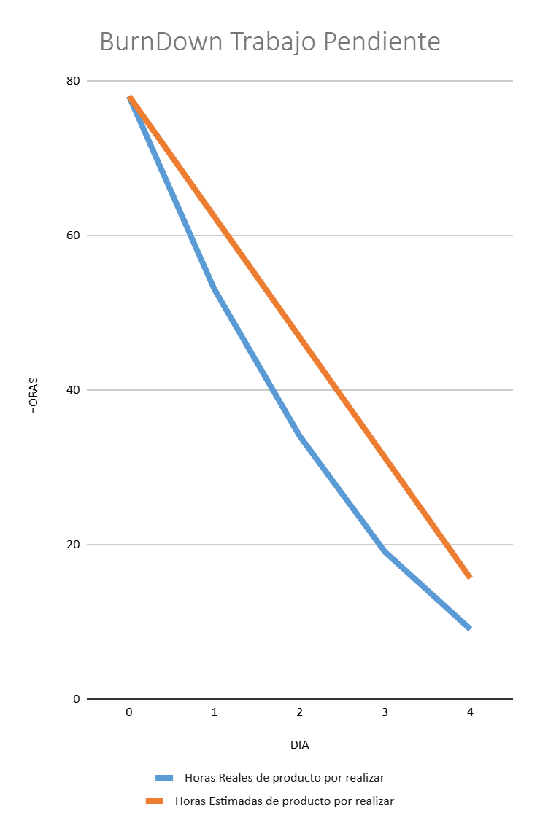

Ilustración :Sprint 1

### Resumen de la Reunión Retrospectiva.

**Información de la empresa y proyecto:**

|  |  |
| --- | --- |
| Empresa / Organización | Duoc SA. |
| Proyecto | “Viaja Pro” |

**Información de la reunión:**

|  |  |
| --- | --- |
| Lugar | Discord |
| Fecha | 15 de Agosto del 2024 |
| Número de iteración / sprint | Sprint 1 |
| Personas convocadas a la reunión | Karen Ponce (Product Owner)  Kevin Quintrequeo (Team Development - Full Stack)  Cristian Leiva (Team Development - Front End, Product Backlog) |
| Personas que asistieron a la reunión | Karen Ponce (Product Owner)  Kevin Quintrequeo (Team Development - Full Stack)  Cristian Leiva (Team Development - Front End, Product Backlog) |

### Formulario de reunión retrospectiva.

| **¿Qué salió bien en la iteración? (aciertos)** | **¿Qué no salió bien en la iteración? (errores)** | **¿Qué mejoras vamos a implementar en la próxima iteración? (recomendaciones de mejora continua)** |
| --- | --- | --- |
| - La hora acordada para los daily meetings (8:30 PM) fue cómoda para todos los integrantes del equipo.  -La implementación inicial de la visualización en tiempo real se completó con éxito, logrando buena interacción con los usuarios.  -La funcionalidad de pago y rutas alternativas fue implementada satisfactoriamente en el sprint inicial. | -Se presentaron algunas dificultades con la integración de mapas en tiempo real, lo cual requirió tiempo adicional de pruebas para asegurar su correcto funcionamiento.  -Surgieron dudas técnicas en la configuración de alertas en tiempo real, lo que llevó a realizar investigaciones adicionales para resolverlas.  ma | -Revisión y mantenimiento del entorno de desarrollo antes de comenzar el sprint para evitar retrasos técnicos.  -Mejor organización de las asignaciones de tareas en función de las habilidades específicas de cada miembro. |

### Definition of Done.

|  |  |  |
| --- | --- | --- |
| **Definition of Done (DOD)** | | |
| N° | Checklist | (Si/No) |
| 1 | El código generado en cada módulo cumple con los principios de modularidad, bajo acoplamiento y alta cohesión para asegurar la escalabilidad y mantenibilidad de Viaja Pro. | Si |
| 2 | Todos los miembros del equipo configuraron y trabajaron en entornos de desarrollo estándar, usando herramientas como Visual Studio Code, Git, y Angular CLI. | Si |
| 3 | Se utilizaron tecnologías definidas para el proyecto, incluyendo Angular para el frontend, Firebase para autenticación y base de datos en tiempo real, y Khipu para el sistema de pagos. | Si |
| 4 | El código cumple con los criterios de versionamiento mediante la utilización de Git, manteniendo un historial de commits claro y descriptivo. | Si |
| 5 | Se realizaron pruebas de calidad, incluyendo pruebas unitarias e integración, para cada módulo de *Viaja Pro*, utilizando frameworks como Jasmine y Karma para Angular. | Si |
| 6 | La arquitectura de la infraestructura (Angular + Firebase + Khipu + Google Maps API) está documentada, junto con los procedimientos de despliegue y configuraciones de red y seguridad. | Si |
| 7 | Se ha realizado una revisión de rendimiento para asegurar que las nuevas implementaciones no degraden el rendimiento general de *Viaja Pro*. | Si |
| 8 | Se han implementado las sugerencias y retroalimentación de los usuarios y stakeholders en cada entrega. | Si |
| 9 | La documentación del código, incluyendo comentarios actualizados, refleja de manera precisa el funcionamiento de las nuevas implementaciones. | Si |
| 10 | Se realizaron revisiones de código por al menos dos miembros del equipo antes de marcar una tarea como completada, usando GitHub para gestionar los Pull Requests. | Si |
| 11 | Se realizaron pruebas de seguridad en Firebase y Khipu, asegurando el manejo seguro de datos de autenticación y pagos. | Si |
| 12 | Las credenciales y claves API para servicios como Firebase, Khipu, y Google Maps están protegidas mediante prácticas de cifrado y almacenamiento seguro. | Si |
| 13 | Se revisó el cumplimiento de políticas de privacidad y protección de datos, asegurando conformidad con normativas aplicables, especialmente en la gestión de datos de Firebase y Khipu. | Si |
| 14 | Se verificó que la implementación cumple con todos los requisitos definidos en la documentación de requisitos y casos de uso. | Si |
| 15 | El código sigue las convenciones de codificación establecidas para *Viaja Pro*, asegurando consistencia en todo el equipo. | Si |
| 16 | Se realizaron pruebas de seguridad utilizando herramientas como OWASP ZAP y revisión de vulnerabilidades específicas en Firebase y Khipu. | Si |
| 17 | Se configuró redundancia en Firebase para garantizar la alta disponibilidad de los datos y servicios de la aplicación. | Si |
| 18 | La infraestructura de Firebase se configura automáticamente en el entorno de producción, utilizando prácticas de despliegue continuo. | Si |
| 19 | Se utilizaron herramientas y frameworks específicos, como Firebase Authentication, Firestore, Angular, Google Maps API, y Khipu. | Si |
| 20 | Se implementó monitoreo proactivo de rendimiento y errores en tiempo real usando Firebase Crashlytics y Analytics. | Si |
| 21 | Se configuró el autoescalado de Firebase para gestionar la demanda variable de usuarios. | Si |
| 22 | Se realizaron revisiones de código periódicas con el equipo utilizando herramientas como GitHub y revisiones manuales en los Pull Requests. | Si |
| 23 | Se aplicaron principios de diseño que permiten agregar nuevas funcionalidades o módulos sin comprometer la integridad del código existente. | Si |
| 24 | La gestión de dependencias se realizó mediante herramientas de Node.js (npm) y Firebase SDK, asegurando la correcta administración de librerías y versiones. | Si |

## 18.2 Sprint Backlog 2.

### Definición y estimación de tareas Sprint 2.

El objetivo de este sprint es mejorar la gestión y monitoreo de la aplicación para optimizar la experiencia del usuario y la eficiencia del sistema. Este sprint se enfocará en la implementación de alertas de disponibilidad de asientos, la gestión de datos de choferes y vehículos, y la integración de filtros y reportes financieros para facilitar el control interno.

El equipo define que en el segundo sprint desarrollará las tareas necesarias para implementar las historias de usuario:

|  |  |  |  |
| --- | --- | --- | --- |
| **ID Historia** | **Id Tarea** | **Tarea o Actividad** | **Estimación en Horas** |
| E04-H-8 | T-1 | Implementar monitoreo en tiempo real del estado de colectivos | 8 |
| T-2 | Configurar alertas de estado en tiempo real | 6 |
| T-3 | Pruebas de monitoreo en distintos estados | 5 |
| E01-H-13 | T-1 | Desarrollar opción para modificar calles en la ruta | 7 |
| T-2 | Configurar interfaz para edición de rutas | 6 |
| T-3 | Pruebas de actualización de rutas | 4 |
| E03-H-6 | T-1 | Crear notificación de no disponibilidad de asientos | 6 |
| T-2 | Integrar alertas automáticas de disponibilidad | 5 |
| T-3 | Pruebas de notificaciones de asientos | 4 |
| E03-H-11 | T-1 | Implementar visualización de transacciones diarias/mensuales | 7 |
| T-2 | Crear filtros de búsqueda por periodo | 5 |
| T-3 | Pruebas de transacciones en historial | 4 |
| E02-H-14 | T-1 | Implementar gestión de datos de chofer | 5 |
| T-2 | Configurar opción para agregar/modificar datos | 4 |
| T-3 | Pruebas de actualización de datos | 3 |
| E02-H-10 | T-1 | Gestión de información de vehículos | 6 |
| T-2 | Implementar detalles de vehículo | 5 |
| T-3 | Pruebas de gestión de vehículos | 4 |
| E03-H-15 | T-1 | Asignación de vehículo a chofer | 6 |
| T-2 | Configurar vínculo entre chofer y vehículo | 5 |
| T-3 | Pruebas de asignación de vehículo | 4 |

### Daily Meeting Sprint 2:

|  |  |  |  |  |
| --- | --- | --- | --- | --- |
| **Características de la Reunión** | | | | |
| Reunión | Presencial |  | Virtual | x |
| Tipo de reunión | Daily Sprint | | | |
| Propósito de la reunión | Cierre Tarea, reporte de avance | | | |
| Lugar | Sala de reuniones | | | |
| Fecha | 01/09/2024 | | Hora Inicio | 20:30 |
| Hora Término | 21:00 |

|  |  |  |  |  |
| --- | --- | --- | --- | --- |
| **Acuerdos de la Reunión** | | | | |
| Item | Acuerdos | Responsable | Fecha | Estado |
| 1 | Implementar monitoreo en tiempo real del estado de colectivos | Kevin Quintrequeo | 01/09/2024 | Cerrado |
| 2 | Configurar alertas de estado en tiempo real | Cristian Leiva | 01/09/2024 | Cerrado |
| 3 | Pruebas de monitoreo en distintos estados | Kevin Quintrequeo | 01/09/2024 | Cerrado |
| 4 | Desarrollar opción para modificar calles en la ruta | Cristian Leiva | 01/09/2024 | Cerrado |
| 5 | Configurar interfaz para edición de rutas | Kevin Quintrequeo | 01/09/2024 | Cerrado |
| 6 | Pruebas de actualización de rutas | Todo el equipo | 01/09/2024 | Cerrado |
| 7 | Crear notificación de no disponibilidad de asientos | Kevin Quintrequeo | 01/09/2024 | Cerrado |
| 8 | Integrar alertas automáticas de disponibilidad | Cristian Leiva | 01/09/2024 | Cerrado |
| 9 | Pruebas de notificaciones de asientos | Todo el equipo | 01/09/2024 | Cerrado |
| 10 | Implementar visualización de transacciones diarias/mensuales | Kevin Quintrequeo | 01/09/2024 | Cerrado |
| 11 | Crear filtros de búsqueda por periodo | Cristian Leiva | 01/09/2024 | Cerrado |
| 12 | Pruebas de transacciones en historial | Todo el equipo | 01/09/2024 | Cerrado |
| 13 | Implementar gestión de datos de chofer | Cristian Leiva | 01/09/2024 | Cerrado |
| 14 | Configurar opción para agregar/modificar datos de chofer | Kevin Quintrequeo | 01/09/2024 | Cerrado |
| 15 | Pruebas de actualización de datos de chofer | Todo el equipo | 01/09/2024 | Cerrado |
| 16 | Gestión de información de vehículos | Kevin Quintrequeo | 01/09/2024 | Cerrado |
| 17 | Implementar detalles de vehículo | Cristian Leiva | 01/09/2024 | Cerrado |
| 18 | Pruebas de gestión de vehículos | Todo el equipo | 01/09/2024 | Cerrado |
| 19 | Asignación de vehículo a chofer | Kevin Quintrequeo | 01/09/2024 | Cerrado |
| 20 | Configurar vínculo entre chofer y vehículo | Cristian Leiva | 01/09/2024 | Cerrado |
| 21 | Pruebas de asignación de vehículo | Todo el equipo | 01/09/2024 | Cerrado |

# 

### Planilla product backlog con registro de avances día a día y validación del product owner Segundo Sprint.

# 

|  |  |  |
| --- | --- | --- |
| ID Historia | Tareas | horas estimadas |
|
| E04-H-8 | T-1 | 8 |
| T-2 | 6 |
| T-3 | 5 |
| E01-H-13 | T-1 | 7 |
| T-2 | 6 |
| T-3 | 4 |
| E03-H-6 | T-1 | 6 |
| T-2 | 5 |
| T-3 | 4 |
| E03-H-11 | T-1 | 7 |
| T-2 | 5 |
| T-3 | 4 |
| E02-H-14 | T-1 | 5 |
| T-2 | 4 |
| T-3 | 3 |
| E02-H-10 | T-1 | 6 |
| T-2 | 5 |
| T-3 | 4 |
| E03-H-15 | T-1 | 6 |
| T-2 | 5 |
| T-3 | 4 |

## 

### Gráfico de avance del sprint 2.

El Burndown Chart de Sprint 2 refleja el trabajo realizado para optimizar la gestión y monitoreo en la aplicación, incluyendo alertas de disponibilidad y el manejo de datos de choferes y vehículos. La línea descendente en el gráfico ayuda al equipo a evaluar el progreso y los posibles obstáculos que puedan surgir en la ejecución de las tareas programadas.

## Gráfico

Ilustración 3:Sprint 2

### Definition of Done.

|  |  |  |
| --- | --- | --- |
| **Definition of Done (DOD)** | | |
| N° | Checklist | (Si/No) |
| 1 | El código generado en cada módulo cumple con los principios de modularidad, bajo acoplamiento y alta cohesión para asegurar la escalabilidad y mantenibilidad de Viaja Pro. | Si |
| 2 | Todos los miembros del equipo configuraron y trabajaron en entornos de desarrollo estándar, usando herramientas como Visual Studio Code, Git, y Angular CLI. | Si |
| 3 | Se utilizaron tecnologías definidas para el proyecto, incluyendo Angular para el frontend, Firebase para autenticación y base de datos en tiempo real, y Khipu para el sistema de pagos. | Si |
| 4 | El código cumple con los criterios de versionamiento mediante la utilización de Git, manteniendo un historial de commits claro y descriptivo. | Si |
| 5 | Se realizaron pruebas de calidad, incluyendo pruebas unitarias e integración, para cada módulo de *Viaja Pro*, utilizando frameworks como Jasmine y Karma para Angular. | Si |
| 6 | La arquitectura de la infraestructura (Angular + Firebase + Khipu + Google Maps API) está documentada, junto con los procedimientos de despliegue y configuraciones de red y seguridad. | Si |
| 7 | Se ha realizado una revisión de rendimiento para asegurar que las nuevas implementaciones no degraden el rendimiento general de *Viaja Pro*. | Si |
| 8 | Se han implementado las sugerencias y retroalimentación de los usuarios y stakeholders en cada entrega. | Si |
| 9 | La documentación del código, incluyendo comentarios actualizados, refleja de manera precisa el funcionamiento de las nuevas implementaciones. | Si |
| 10 | Se realizaron revisiones de código por al menos dos miembros del equipo antes de marcar una tarea como completada, usando GitHub para gestionar los Pull Requests. | Si |
| 11 | Se realizaron pruebas de seguridad en Firebase y Khipu, asegurando el manejo seguro de datos de autenticación y pagos. | Si |
| 12 | Las credenciales y claves API para servicios como Firebase, Khipu, y Google Maps están protegidas mediante prácticas de cifrado y almacenamiento seguro. | Si |
| 13 | Se revisó el cumplimiento de políticas de privacidad y protección de datos, asegurando conformidad con normativas aplicables, especialmente en la gestión de datos de Firebase y Khipu. | Si |
| 14 | Se verificó que la implementación cumple con todos los requisitos definidos en la documentación de requisitos y casos de uso. | Si |
| 15 | El código sigue las convenciones de codificación establecidas para *Viaja Pro*, asegurando consistencia en todo el equipo. | Si |
| 16 | Se realizaron pruebas de seguridad utilizando herramientas como OWASP ZAP y revisión de vulnerabilidades específicas en Firebase y Khipu. | Si |
| 17 | Se configuró redundancia en Firebase para garantizar la alta disponibilidad de los datos y servicios de la aplicación. | Si |
| 18 | La infraestructura de Firebase se configura automáticamente en el entorno de producción, utilizando prácticas de despliegue continuo. | Si |
| 19 | Se utilizaron herramientas y frameworks específicos, como Firebase Authentication, Firestore, Angular, Google Maps API, y Khipu. | Si |
| 20 | Se implementó monitoreo proactivo de rendimiento y errores en tiempo real usando Firebase Crashlytics y Analytics. | Si |
| 21 | Se configuró el autoescalado de Firebase para gestionar la demanda variable de usuarios. | Si |
| 22 | Se realizaron revisiones de código periódicas con el equipo utilizando herramientas como GitHub y revisiones manuales en los Pull Requests. | Si |
| 23 | Se aplicaron principios de diseño que permiten agregar nuevas funcionalidades o módulos sin comprometer la integridad del código existente. | Si |
| 24 | La gestión de dependencias se realizó mediante herramientas de Node.js (npm) y Firebase SDK, asegurando la correcta administración de librerías y versiones. | Si |

## 18.3 Sprint Backlog 3.

### Definición y estimación de tareas Sprint 3.

El objetivo de este sprint es completar funcionalidades avanzadas y ajustes en la interfaz de usuario, asegurando la estabilidad y usabilidad de la plataforma. Durante este sprint, se implementará la modificación de tarifas, revisión de transacciones de Khipu, y mejoras en la visualización de rutas y transacciones, alineando la plataforma para el lanzamiento.

El equipo define que en el tercer sprint desarrollará las tareas necesarias para implementar las historias de usuario:

|  |  |  |  |
| --- | --- | --- | --- |
| **ID Historia** | **Id Tarea** | **Tarea o Actividad** | **Estimación en Horas** |
| E02-H-18 | T-1 | Implementar visualización de la ruta en el mapa | 8 |
| T-2 | Configurar mapas y rutas dinámicas | 6 |
| T-3 | Pruebas de visualización de rutas | 4 |
| E04-H-20 | T-1 | Configurar revisión de transacciones de Kipu | 6 |
| T-2 | Implementar panel de revisión de Kipu | 5 |
| T-3 | Pruebas de transacciones en Kipu | 4 |
| E01-H-1 | T-1 | Desarrollar opción para ver ubicación en tiempo real | 8 |
| T-2 | Configurar mapa en tiempo real | 6 |
| T-3 | Pruebas de ubicación en puntos específicos | 4 |
| E01-H-17 | T-1 | Implementar modificación de tarifa | 6 |
| T-2 | Configurar ajustes de tarifas diurnas y vespertinas | 5 |
| T-3 | Pruebas de actualización de tarifa | 4 |
| E04-H-12 | T-1 | Implementar revisión de todas las transacciones de choferes | 7 |
| T-2 | visualización de transacciones | 5 |
| T-3 | Pruebas de transacciones por chofer | 4 |
| E01-H-9 | T-1 | Monitoreo y registro de transacciones de pago | 6 |
| T-2 | Configurar almacenamiento de datos financieros | 5 |
| T-3 | Pruebas de monitoreo de transacciones | 4 |

# 

### Daily Meeting Sprint 3:

|  |  |  |  |  |
| --- | --- | --- | --- | --- |
| **Características de la Reunión** | | | | |
| Reunión | Presencial |  | Virtual | x |
| Tipo de reunión | Daily Sprint | | | |
| Propósito de la reunión | Cierre Tarea, reporte de avance | | | |
| Lugar | Sala de reuniones | | | |
| Fecha | 15/09/2024 | | Hora Inicio | 20:30 |
| Hora Término | 21:00 |

|  |  |  |  |  |
| --- | --- | --- | --- | --- |
| **Acuerdos de la Reunión** | | | | |
| Item | Acuerdos | Responsable | Fecha | Estado |
| 1 | Implementar visualización de la ruta en el mapa | Kevin Quintrequeo | 15/09/2024 | Cerrado |
| 2 | Configurar mapas y rutas dinámicas | Cristian Leiva | 15/09/2024 | Cerrado |
| 3 | Pruebas de visualización de rutas | Todo el equipo | 15/09/2024 | Cerrado |
| 4 | Implementar panel de revisión de Kipu | Cristian Leiva | 15/09/2024 | Cerrado |
| 5 | Implementar panel de revisión de Kipu | Cristian Leiva | 15/09/2024 | Cerrado |
| 6 | Pruebas de transacciones en Kipu | Todo el equipo | 15/09/2024 | Cerrado |
| 7 | Desarrollar opción para ver ubicación en tiempo real | Kevin Quintrequeo | 15/09/2024 | Cerrado |
| 8 | Configurar mapa en tiempo real | Kevin Quintrequeo | 15/09/2024 | Cerrado |
| 9 | Pruebas de ubicación en puntos específicos | Todo el equipo | 15/09/2024 | Cerrado |
| 10 | Implementar modificación de tarifa | Kevin Quintrequeo | 15/09/2024 | Cerrado |
| 11 | Configurar ajustes de tarifas dinámicas | Kevin Quintrequeo | 15/09/2024 | Cerrado |
| 12 | Pruebas de actualización de tarifa | Todo el equipo | 15/09/2024 | Cerrado |
| 13 | Implementar revisión de todas las transacciones de choferes | Cristian Leiva | 15/09/2024 | Cerrado |
| 14 | Configurar filtro y visualización de transacciones de choferes | Cristian Leiva | 15/09/2024 | Cerrado |
| 15 | Pruebas de transacciones por chofer | Todo el equipo | 15/09/2024 | Cerrado |
| 16 | Monitoreo y registro de transacciones de pago | Kevin Quintrequeo | 15/09/2024 | Cerrado |
| 17 | Configurar almacenamiento de datos financieros | Cristian Leiva | 15/09/2024 | Cerrado |
| 18 | Pruebas de monitoreo de transacciones | Todo el equipo | 15/09/2024 | Cerrado |

# 

### Planilla product backlog con registro de avances día a día y validación del product owner Tercer Sprint.

## 

|  |  |  |
| --- | --- | --- |
| ID Historia | Tareas | horas estimadas |
|
| E02-H-18 | T-1 | 8 |
| T-2 | 6 |
| T-3 | 4 |
| E04-H-20 | T-1 | 6 |
| T-2 | 5 |
| T-3 | 4 |
| E01-H-1 | T-1 | 8 |
| T-2 | 6 |
| T-3 | 4 |
| E01-H-17 | T-1 | 6 |
| T-2 | 5 |
| T-3 | 4 |
| E04-H-12 | T-1 | 7 |
| T-2 | 5 |
| T-3 | 4 |
| E01-H-9 | T-1 | 6 |
| T-2 | 5 |
| T-3 | 4 |

## 

### Gráfico de avance del sprint 3.

En el Burndown Chart de Sprint 3 se observa el avance hacia la implementación de funcionalidades avanzadas, como la visualización de rutas y la revisión de transacciones. Este gráfico permite identificar si las tareas se están completando a tiempo y muestra la carga de trabajo restante, ayudando al equipo a tomar decisiones para finalizar el sprint en el plazo planeado.

## Gráfico

Ilustración 4: Sprint 3

## 

### Definition of Done.

|  |  |  |
| --- | --- | --- |
| **Definition of Done (DOD)** | | |
| N° | Checklist | (Si/No) |
| 1 | El código generado en cada módulo cumple con los principios de modularidad, bajo acoplamiento y alta cohesión para asegurar la escalabilidad y mantenibilidad de Viaja Pro. | Si |
| 2 | Todos los miembros del equipo configuraron y trabajaron en entornos de desarrollo estándar, usando herramientas como Visual Studio Code, Git, y Angular CLI. | Si |
| 3 | Se utilizaron tecnologías definidas para el proyecto, incluyendo Angular para el frontend, Firebase para autenticación y base de datos en tiempo real, y Khipu para el sistema de pagos. | Si |
| 4 | El código cumple con los criterios de versionamiento mediante la utilización de Git, manteniendo un historial de commits claro y descriptivo. | Si |
| 5 | Se realizaron pruebas de calidad, incluyendo pruebas unitarias e integración, para cada módulo de *Viaja Pro*, utilizando frameworks como Jasmine y Karma para Angular. | Si |
| 6 | La arquitectura de la infraestructura (Angular + Firebase + Khipu + Google Maps API) está documentada, junto con los procedimientos de despliegue y configuraciones de red y seguridad. | Si |
| 7 | Se ha realizado una revisión de rendimiento para asegurar que las nuevas implementaciones no degraden el rendimiento general de *Viaja Pro*. | Si |
| 8 | Se han implementado las sugerencias y retroalimentación de los usuarios y stakeholders en cada entrega. | Si |
| 9 | La documentación del código, incluyendo comentarios actualizados, refleja de manera precisa el funcionamiento de las nuevas implementaciones. | Si |
| 10 | Se realizaron revisiones de código por al menos dos miembros del equipo antes de marcar una tarea como completada, usando GitHub para gestionar los Pull Requests. | Si |
| 11 | Se realizaron pruebas de seguridad en Firebase y Khipu, asegurando el manejo seguro de datos de autenticación y pagos. | Si |
| 12 | Las credenciales y claves API para servicios como Firebase, Khipu, y Google Maps están protegidas mediante prácticas de cifrado y almacenamiento seguro. | Si |
| 13 | Se revisó el cumplimiento de políticas de privacidad y protección de datos, asegurando conformidad con normativas aplicables, especialmente en la gestión de datos de Firebase y Khipu. | Si |
| 14 | Se verificó que la implementación cumple con todos los requisitos definidos en la documentación de requisitos y casos de uso. | Si |
| 15 | El código sigue las convenciones de codificación establecidas para *Viaja Pro*, asegurando consistencia en todo el equipo. | Si |
| 16 | Se realizaron pruebas de seguridad utilizando herramientas como OWASP ZAP y revisión de vulnerabilidades específicas en Firebase y Khipu. | Si |
| 17 | Se configuró redundancia en Firebase para garantizar la alta disponibilidad de los datos y servicios de la aplicación. | Si |
| 18 | La infraestructura de Firebase se configura automáticamente en el entorno de producción, utilizando prácticas de despliegue continuo. | Si |
| 19 | Se utilizaron herramientas y frameworks específicos, como Firebase Authentication, Firestore, Angular, Google Maps API, y Khipu. | Si |
| 20 | Se implementó monitoreo proactivo de rendimiento y errores en tiempo real usando Firebase Crashlytics y Analytics. | Si |
| 21 | Se configuró el autoescalado de Firebase para gestionar la demanda variable de usuarios. | Si |
| 22 | Se realizaron revisiones de código periódicas con el equipo utilizando herramientas como GitHub y revisiones manuales en los Pull Requests. | Si |
| 23 | Se aplicaron principios de diseño que permiten agregar nuevas funcionalidades o módulos sin comprometer la integridad del código existente. | Si |
| 24 | La gestión de dependencias se realizó mediante herramientas de Node.js (npm) y Firebase SDK, asegurando la correcta administración de librerías y versiones. | Si |

# 

# 

# Evidencias.

En este apartado se incluyen pantallazos de la aplicación *Viaja Pro* para validar el desarrollo actual de las funcionalidades clave. Cada mockup está vinculado a una historia de usuario específica, lo que permite visualizar cómo se están implementando las funcionalidades descritas en el backlog. Los mockups reflejan el estado actual del desarrollo y estarán sujetos a posibles ajustes según el feedback del equipo y los avances del proyecto.

## Mockups App Móvil.

Los mockups están organizados en tres secciones: Mockups Vista Gestor de la Aplicación, que incluye aquellos diseñados específicamente para la gestión y visualización de datos por parte del propietario o administrador; Mockups Implementados, que agrupan todos los mockups que están actualmente en uso y operativos dentro de la aplicación, asegurando que los usuarios tengan acceso a las funcionalidades completas; y Mockups Futuros, que incluyen aquellos en fase de planificación o desarrollo, los cuales se implementarán en futuras versiones de la aplicación. Esta organización permite una mejor comprensión del estado actual y los planes futuros del proyecto, optimizando la experiencia del usuario en la gestión del sistema.

### Mockups Vista Gestor de la Aplicación.

Esta sección incluye los mockups diseñados específicamente para la gestión y visualización de datos por parte del propietario o administrador. A través de estas pantallas, se busca optimizar la experiencia del usuario en la administración del sistema.

1. **Pantalla de Configuración de Cuentas.**

Esta pantalla permite a los administradores gestionar las cuentas de la central de colectivos y pasajeros. Desde aquí, se pueden agregar, modificar o eliminar fácilmente las cuentas necesarias para el funcionamiento del sistema.

**Vinculación con historias de usuario:**

Relacionada con la historia H-2, que permite a los administradores gestionar las cuentas de los usuarios de manera eficiente.

**Posibles ajustes:**

Podría incluir opciones adicionales para filtrar y buscar cuentas específicas para facilitar la gestión.

**Relación con hitos:**

Esta pantalla es parte del hito de administración de usuarios, garantizando un control efectivo sobre las cuentas dentro de la aplicación.

**Mockup correspondiente:**

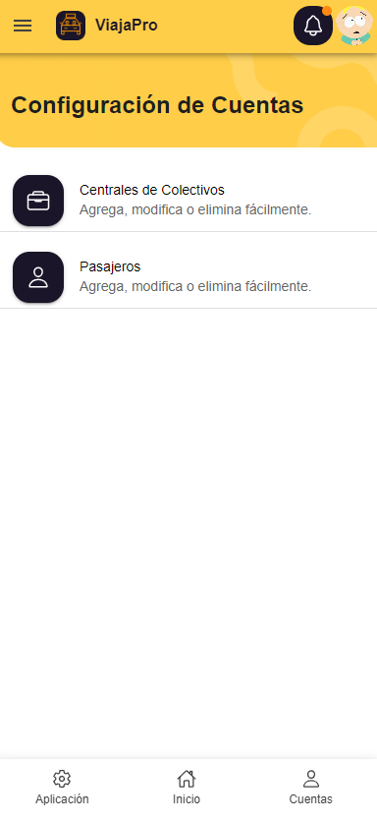

Ilustración : Vista Gestor de Aplicación

1. **Pantalla de Seleccionar Marca de Auto.**

Esta pantalla permite al usuario seleccionar una marca de vehículo de una lista predefinida, facilitando el registro y gestión de modelos de vehículos en la aplicación.

**Vinculación con historias de usuario:**

Relacionada con la historia H-2, que permite a los usuarios seleccionar la marca de su vehículo al momento de añadir un nuevo modelo a la base de datos.

**Posibles ajustes:**

Podría mejorarse añadiendo la opción de búsqueda para facilitar la selección si la lista de marcas crece.

**Relación con hitos:**

Esta funcionalidad es parte del hito de gestión de vehículos, asegurando que los conductores puedan registrar sus vehículos de manera eficiente.

**Mockup correspondiente:**

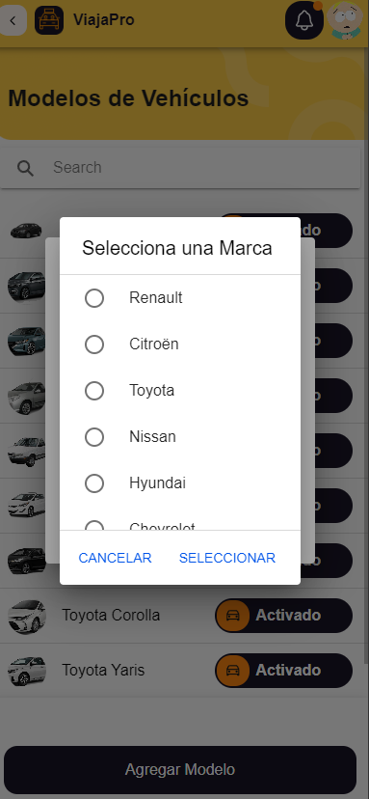

Ilustración : Vista Gestor de Aplicación

1. **Pantalla de Agregar un Nuevo Modelo de Auto.**

Esta pantalla permite al usuario ingresar los detalles de un nuevo modelo de vehículo, proporcionando campos para seleccionar la marca y nombrar el modelo, facilitando así la gestión de la flota de vehículos.

**Vinculación con historias de usuario:**

Relacionada con la historia H-3, que permite a los usuarios registrar nuevos modelos de vehículos en la aplicación para mantener la base de datos actualizada.

**Posibles ajustes:**

Se podría agregar una validación para asegurar que el nombre del modelo no esté duplicado en la base de datos.

**Relación con hitos:**

Esta funcionalidad es parte del hito de gestión de modelos de vehículos, asegurando que se mantenga un registro adecuado de los vehículos disponibles en la aplicación.

**Mockup correspondiente:**

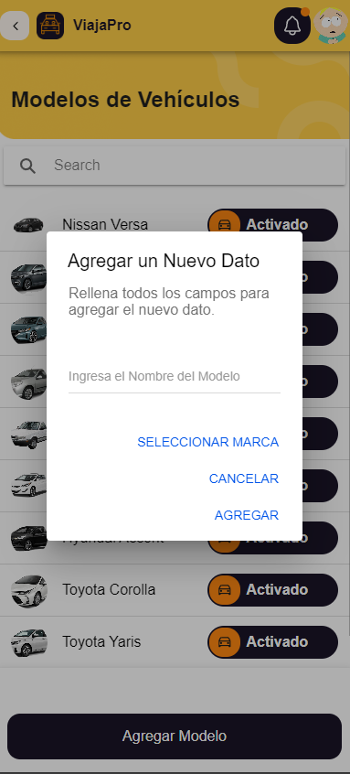

Ilustración : Vista Gestor de Aplicación

1. **Pantalla de Modelos de Vehículos.**

Esta pantalla muestra una lista de los modelos de vehículos registrados en la aplicación, indicando el estado de cada modelo (activado o desactivado) y permitiendo al usuario ver rápidamente los modelos disponibles para su gestión.

**Vinculación con historias de usuario:**

Relacionada con la historia H-2, que permite a los usuarios consultar los modelos de vehículos existentes y su estado en el sistema.

**Posibles ajustes:**

Se podría incluir una opción de filtro o búsqueda más avanzada para facilitar la localización de modelos específicos en la lista.

**Relación con hitos:**

Esta funcionalidad es parte del hito de administración de vehículos, asegurando que los administradores puedan gestionar eficazmente la información sobre la flota de vehículos.

**Mockup correspondiente:**

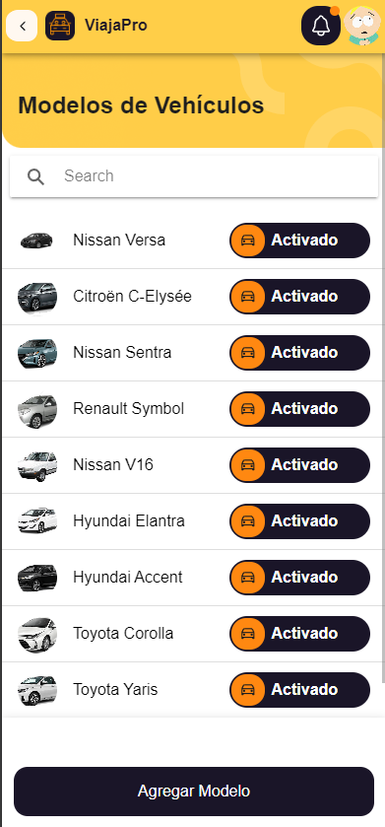

Ilustración : Vista Gestor de Aplicación

1. **Pantalla de Seleccionar Imagen para Marca de Vehículo.**

Esta pantalla permite al usuario seleccionar una imagen que represente la nueva marca de vehículo que está añadiendo al sistema. Se ofrece la opción de subir una imagen desde la galería o tomar una foto en tiempo real, facilitando así la personalización y el reconocimiento visual de las marcas dentro de la aplicación.

**Vinculación con historias de usuario:**

Relacionada con la historia H-3, ya que permite a los administradores agregar marcas con representación visual, lo que mejora la experiencia del usuario al interactuar con la flota de vehículos.

**Posibles ajustes:**

Se podría optimizar el proceso de selección de imagen permitiendo la previsualización antes de la carga final.

**Relación con hitos:**

Esta funcionalidad es parte del hito de administración de marcas de vehículos, asegurando que los administradores puedan gestionar eficientemente las marcas asociadas a su flota.

**Mockup correspondiente:**

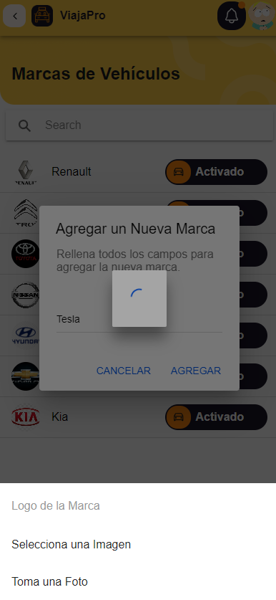

Ilustración : Vista Gestor de Aplicación

1. **Pantalla de Agregar Marca de Vehículo.**

Esta pantalla permite al usuario agregar una nueva marca de vehículo al sistema, proporcionando campos para ingresar el nombre de la marca y seleccionar una imagen que la represente. Esto facilita la gestión y organización de las marcas dentro de la aplicación.

**Vinculación con historias de usuario:**

Relacionada con la historia H-3, que permite a los usuarios administrar las marcas de vehículos en la aplicación, asegurando que la flota esté correctamente categorizada.

**Posibles ajustes:**

Se podría añadir la opción de subir una imagen desde la galería o utilizar la cámara del dispositivo para facilitar la carga de logos de marcas.

**Relación con hitos:**

Esta funcionalidad es parte del hito de administración de marcas de vehículos, asegurando que los administradores puedan añadir nuevas marcas de forma sencilla y eficiente.

**Mockup correspondiente:**



Ilustración : Vista Gestor de Aplicación

1. **Pantalla de Marcas de Vehículos.**

Esta pantalla muestra la lista de marcas de vehículos disponibles en el sistema, permitiendo a los administradores ver el estado actual de cada marca. Las marcas están organizadas de manera que se pueda activar o desactivar su uso en la aplicación con un simple clic. Además, incluye un botón para agregar nuevas marcas al sistema, lo que facilita la gestión de la flota.

**Vinculación con historias de usuario:**

Relacionada con la historia H-2, ya que permite a los administradores gestionar y actualizar las marcas de vehículos de forma efectiva.

**Posibles ajustes:**

Se podría implementar una opción de búsqueda más avanzada para filtrar marcas por nombre o estado, mejorando la usabilidad de la interfaz.

**Relación con hitos:**

Esta funcionalidad es parte del hito de administración de vehículos, garantizando que los administradores tengan el control total sobre las marcas que operan en su flota.

**Mockup correspondiente:**

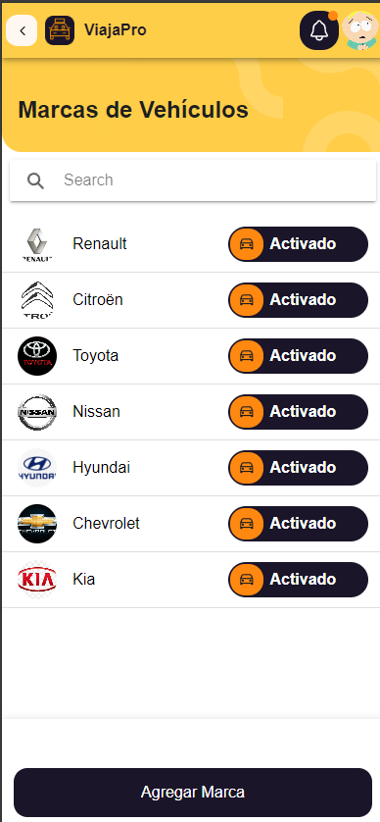

Ilustración :Vista Gestor de Aplicación

1. **Pantalla de Vehículos.**

Esta pantalla principal de la sección de vehículos presenta dos opciones clave para el usuario: "Marcas de Vehículos" y "Modelos de Vehículos". Cada opción está claramente diferenciada y permite a los administradores acceder rápidamente a las diferentes categorías de gestión de vehículos.

**Vinculación con historias de usuario:**

Esta funcionalidad está relacionada con la historia H-3, que permite a los administradores gestionar la información de marcas y modelos de vehículos de manera eficaz y sencilla.

**Posibles ajustes:**

Se podría considerar la inclusión de íconos visuales más intuitivos para representar cada sección, mejorando la experiencia del usuario y facilitando la navegación.

**Relación con hitos:**

Esta pantalla forma parte del hito de gestión de vehículos, asegurando que los administradores puedan acceder a la información relevante de manera eficiente.

**Mockup correspondiente:**



Ilustración :Vista Gestor de Aplicación

1. **Pantalla de Agregar Banco.**

Esta pantalla permite a los administradores agregar nuevos bancos al sistema, proporcionando un campo para ingresar el nombre del banco y opciones para cancelar o confirmar la acción.

**Vinculación con historias de usuario:**

Está relacionada con la historia H-5, ya que permite la gestión y actualización de información bancaria, facilitando el proceso de pagos y transacciones dentro de la aplicación.

**Posibles ajustes:**

Se podría incluir un sistema de validación para asegurar que el nombre del banco no esté duplicado y así mejorar la integridad de los datos.

**Relación con hitos:**

Esta funcionalidad es parte del hito de gestión financiera, garantizando que el sistema esté preparado para manejar transacciones con diferentes entidades bancarias.

**Mockup correspondiente:**

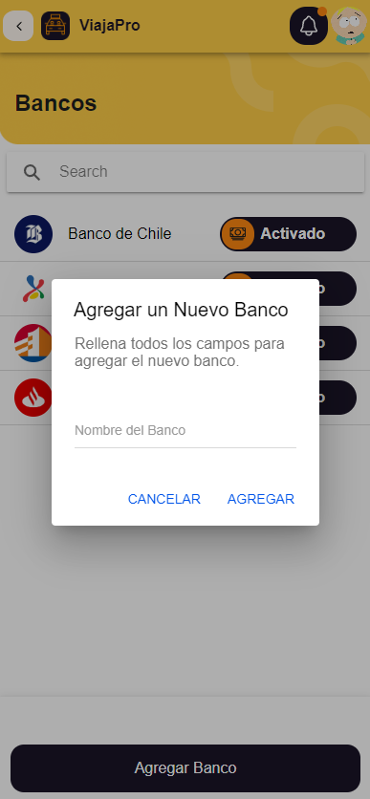

Ilustración :Vista Gestor de Aplicación

1. **Pantalla de Bancos.**

Esta pantalla muestra una lista de bancos que están registrados en el sistema. Cada banco tiene un estado que indica si está activado o desactivado, junto con la opción para agregar un nuevo banco.

**Vinculación con historias de usuario:**

Esta funcionalidad está relacionada con la historia H-6, ya que permite a los administradores gestionar las entidades bancarias que se utilizarán para las transacciones dentro de la aplicación.

**Posibles ajustes:**

Se podría implementar un sistema de filtrado para facilitar la búsqueda de bancos específicos en la lista, mejorando así la usabilidad.

**Relación con hitos:**

Esta pantalla es parte del hito de gestión financiera, asegurando que la aplicación esté conectada a las entidades bancarias necesarias para procesar pagos y realizar transacciones de manera efectiva.

**Mockup correspondiente:**

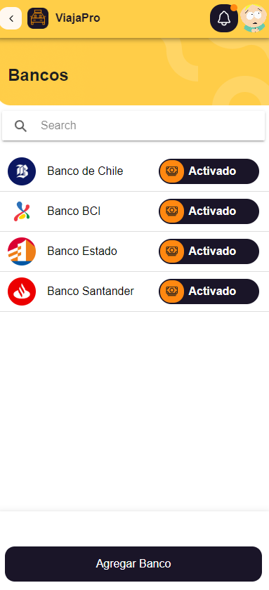

Ilustración :Vista Gestor de Aplicación

1. **Pantalla de Agregar Comuna.**

Esta pantalla permite a los usuarios ingresar los datos necesarios para añadir una nueva comuna al sistema. Se requieren campos para el nombre de la comuna y opciones para seleccionar el país y la ciudad correspondientes.

**Vinculación con historias de usuario:**

Esta funcionalidad está relacionada con la historia H-7, que permite a los administradores gestionar y organizar las comunas dentro del sistema, facilitando la asignación de rutas y servicios de transporte.

**Posibles ajustes:**

Se podría incluir una validación para verificar que la comuna ingresada no exista previamente en el sistema, evitando duplicados.

**Relación con hitos:**

Esta pantalla forma parte del hito de configuración geográfica, asegurando que la aplicación tenga una estructura organizada que soporte la gestión del transporte colectivo en distintas áreas.

**Mockup correspondiente:**

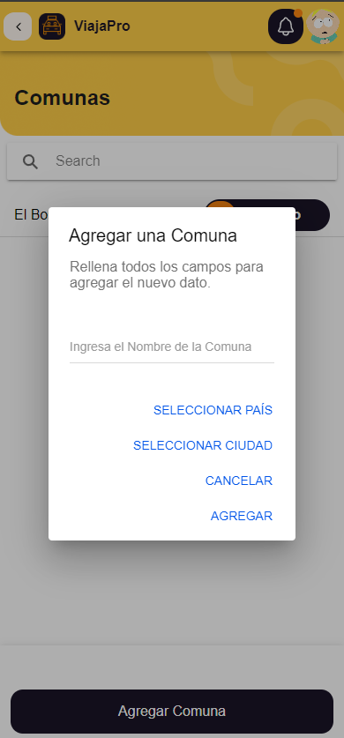

Ilustración :Vista Gestor de Aplicación

1. **Pantalla de Modificar Comuna.**

Esta pantalla permite a los usuarios realizar modificaciones en los datos de una comuna existente en el sistema. Los usuarios pueden cambiar el nombre de la comuna, así como actualizar su país y ciudad asociados.

**Vinculación con historias de usuario:**

Esta funcionalidad se relaciona con la historia H-8, que permite a los administradores mantener actualizada la información geográfica del sistema, asegurando la correcta asignación de servicios de transporte.

**Posibles ajustes:**

Podría incluir un sistema de verificación para evitar cambios que generen inconsistencias en la base de datos, como la modificación a un país o ciudad que no se corresponda con la comuna.

**Relación con hitos:**

Esta pantalla es parte del hito de gestión de datos geográficos, garantizando que el sistema permite una administración precisa y eficiente de las comunas y sus respectivas ubicaciones.

**Mockup correspondiente:**

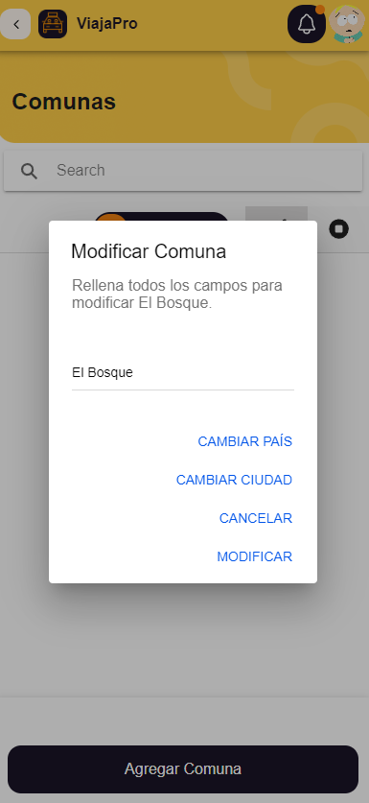

Ilustración :Vista Gestor de Aplicación

1. **Pantalla de Comunas.**

Esta pantalla muestra una lista de las comunas disponibles en el sistema, permitiendo a los administradores gestionar fácilmente la información geográfica relacionada con los servicios de transporte. Los usuarios pueden ver el estado de cada comuna y agregar nuevas comunas según sea necesario.

**Vinculación con historias de usuario:**

Se relaciona con la historia H-7, que busca facilitar la administración de las ubicaciones y asegurar que los servicios sean asignados correctamente a cada comuna.

**Posibles ajustes:**

Podría incluir filtros de búsqueda más avanzados o opciones para desactivar temporalmente comunas que no están en uso, lo que permitiría una gestión más flexible de los datos.

**Relación con hitos:**

Esta pantalla forma parte del hito de gestión de datos geográficos, asegurando que los administradores puedan mantener un registro actualizado de todas las comunas y su estado en el sistema.

**Mockup correspondiente:**

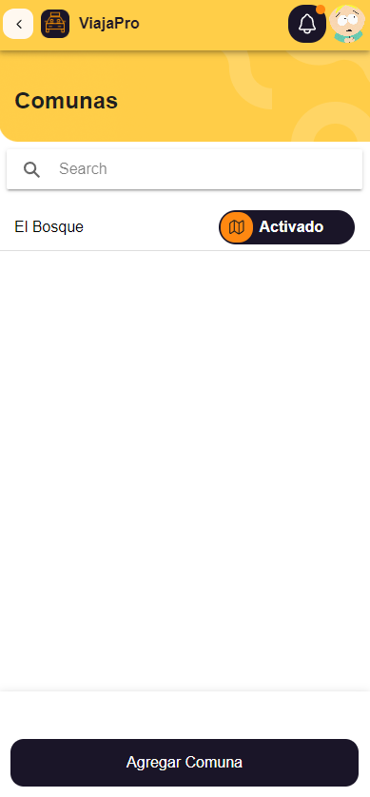

Ilustración :Vista Gestor de Aplicación

1. **Pantalla de Seleccionar País.**

Esta pantalla permite a los administradores seleccionar un país al agregar una nueva ciudad en el sistema. Los usuarios pueden elegir entre varias opciones, lo que facilita la asignación de la ciudad a la ubicación geográfica correcta.

**Vinculación con historias de usuario:**

Se relaciona con la historia H-8, que busca asegurar que cada ciudad se asocie correctamente con su país correspondiente para un mejor manejo de la información geográfica.

**Posibles ajustes:**

Podría incluir una opción de búsqueda para facilitar la selección de países, especialmente si se agregan más países en el futuro.

**Relación con hitos:**

Esta pantalla forma parte del hito de gestión de datos geográficos, garantizando que la información de las ciudades esté organizada y sea fácilmente accesible para los administradores.

**Mockup correspondiente:**

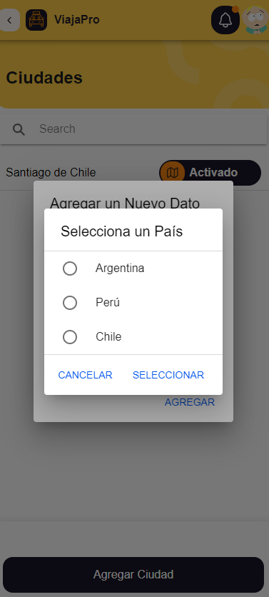

Ilustración :Vista Gestor de Aplicación

1. **Pantalla de Agregar Nueva Ciudad.**

Esta pantalla permite a los administradores ingresar el nombre de una nueva ciudad en el sistema, facilitando así la gestión de la información geográfica. Además, ofrece la opción de seleccionar el país correspondiente, asegurando que cada ciudad esté correctamente asociada.

**Vinculación con historias de usuario:**

Se relaciona con la historia H-9, que tiene como objetivo garantizar que los administradores puedan agregar ciudades de manera eficiente y precisa.

**Posibles ajustes:**

Podría implementarse un sistema de validación para asegurarse de que no se ingresen nombres de ciudades duplicados o incorrectos.

**Relación con hitos:**

Esta pantalla es parte del hito de gestión de datos geográficos, que busca mejorar la organización y accesibilidad de la información dentro de la plataforma.

**Mockup correspondiente:**

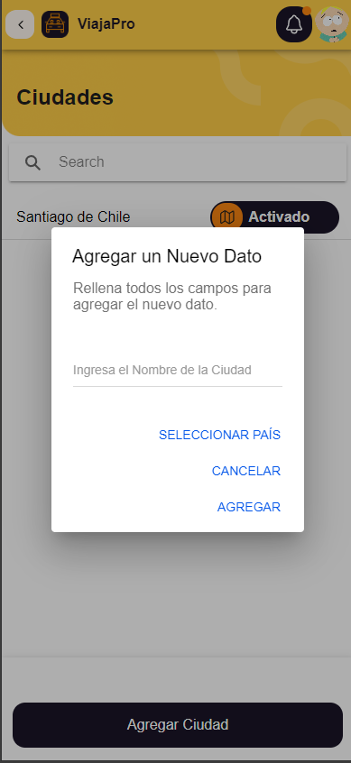

Ilustración :Vista Gestor de Aplicación

1. **Pantalla de Ciudades.**

Esta pantalla permite a los administradores gestionar y visualizar la lista de ciudades disponibles en el sistema. Muestra información sobre la ciudad actualmente seleccionada y proporciona acceso para agregar nuevas ciudades.

**Vinculación con historias de usuario:**

Está relacionada con la historia H-10, que busca facilitar la gestión de ciudades por parte de los administradores, asegurando que la información geográfica sea precisa y accesible.

**Posibles ajustes:**

Se podrían implementar filtros de búsqueda para facilitar la navegación entre múltiples ciudades y mejorar la experiencia del usuario.

**Relación con hitos:**

Esta pantalla forma parte del hito de gestión de datos geográficos, que se enfoca en optimizar la administración de la información en la plataforma.

**Mockup correspondiente:**

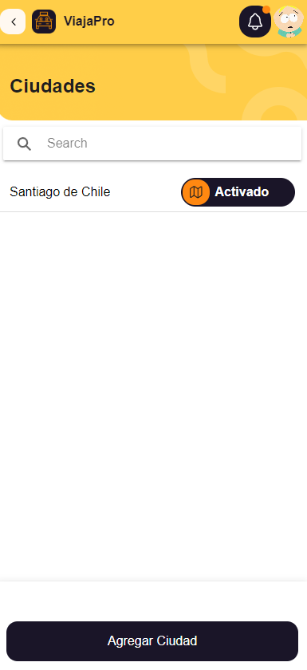

Ilustración :Vista Gestor de Aplicación

1. **Pantalla de Agregar Nuevos Datos.**

Esta pantalla permite a los administradores ingresar información nueva sobre un país en el sistema, incluyendo el nombre del país y su nacionalidad correspondiente.

**Vinculación con historias de usuario:**

Está relacionada con la historia H-8, que busca facilitar la gestión de datos de países, asegurando que la información registrada sea precisa y fácil de modificar.

**Posibles ajustes:**

Se podría considerar agregar validaciones para asegurar que el nombre del país y la nacionalidad sean únicos y correctos.

**Relación con hitos:**

Esta pantalla es parte del hito de configuración de datos geográficos, que se centra en mejorar la gestión de información relevante para la aplicación.

**Mockup correspondiente:**

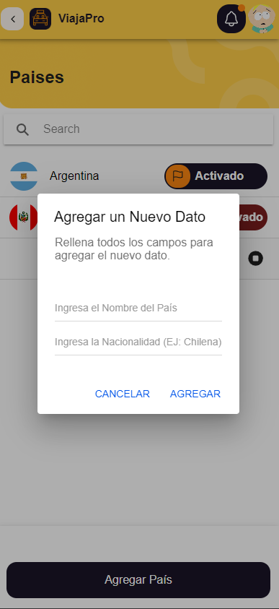

Ilustración :Vista Gestor de Aplicación

1. **Pantalla de Modificar País.**

Esta pantalla permite a los administradores editar la información de un país existente en el sistema, incluyendo el nombre del país y su nacionalidad. Esto asegura que la información sea actual y precisa.

**Vinculación con historias de usuario:**

Está relacionada con la historia H-9, que permite la gestión efectiva de datos geográficos, facilitando modificaciones cuando sea necesario.

**Posibles ajustes:**

Se podría implementar una función de verificación para confirmar que el nuevo nombre del país o nacionalidad no esté ya en uso por otro registro.

**Relación con hitos:**

Esta funcionalidad forma parte del hito de gestión de datos, garantizando que la información del país se mantenga actualizada y accesible.

**Mockup correspondiente:**

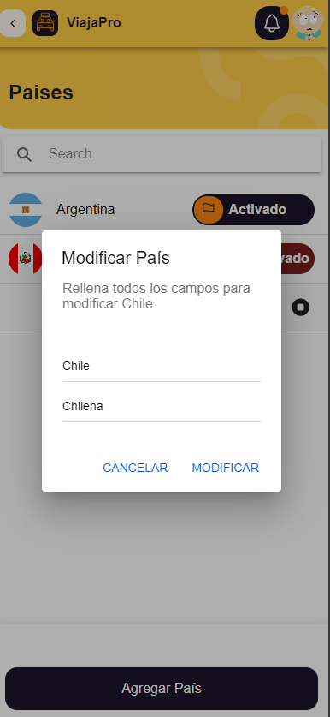

Ilustración :Vista Gestor de Aplicació

1. **Pantalla de Activar País.**

Esta pantalla permite a los administradores activar un país previamente desactivado en el sistema. Al confirmar la acción, el estado del país cambiará a activo, permitiendo su uso en la aplicación.

**Vinculación con historias de usuario:**

Está vinculada a la historia H-8, que asegura que los administradores puedan gestionar eficientemente el estado de los países en el sistema.

**Posibles ajustes:**

Se podría agregar una notificación o mensaje de confirmación que informe al usuario sobre la activación exitosa del país.

**Relación con hitos:**

Esta funcionalidad forma parte del hito de gestión de datos, asegurando que todos los países relevantes estén activos y disponibles para su uso en la plataforma.

**Mockup correspondiente:**

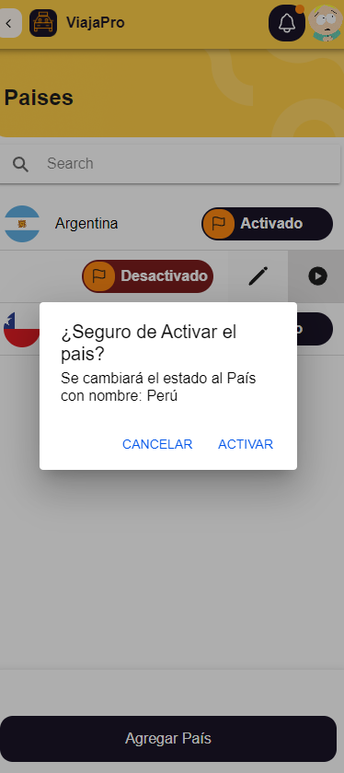

Ilustración :Vista Gestor de Aplicación

1. **Pantalla de Desactivar País.**

Esta pantalla solicita confirmación al usuario para desactivar un país específico en el sistema. Proporciona un mensaje claro indicando que esta acción es irreversible, asegurando que el usuario esté completamente informado antes de proceder con la desactivación.

**Vinculación con historias de usuario:**

Relacionada con la historia H-5, ya que permite a los administradores gestionar el estado de los países disponibles en la aplicación, asegurando que solo los países relevantes y activos sean mostrados a los usuarios.

**Posibles ajustes:**

Se podría añadir una opción para reactivar el país fácilmente, mejorando así la gestión de los estados de los países.

**Relación con hitos:**

Esta funcionalidad forma parte del hito de gestión de datos, que busca garantizar la relevancia y actualización de la información en el sistema.

**Mockup correspondiente:**

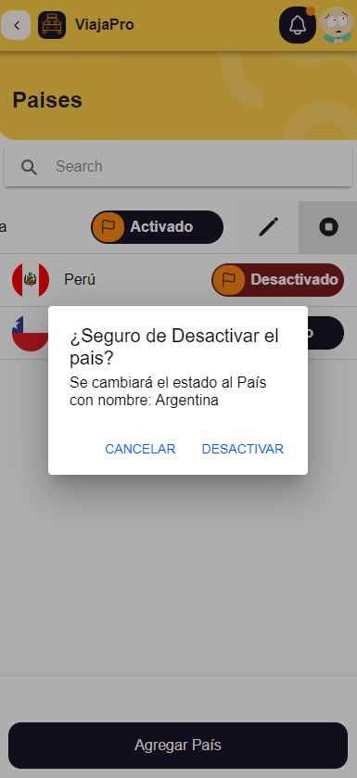

Ilustración :Vista Gestor de Aplicación

1. **Pantalla de Países.**

Esta pantalla muestra una lista de países disponibles en el sistema, permitiendo al usuario gestionar su estado (activo o desactivado). Facilita a los administradores la visualización y modificación de los países, asegurando que la información sea accesible y fácil de gestionar.

**Vinculación con historias de usuario:**

Relacionada con la historia H-3, ya que permite a los administradores visualizar y gestionar los países que serán utilizados en la aplicación, garantizando que la información sea actual y relevante.

**Posibles ajustes:**

Podría considerarse la implementación de un sistema de búsqueda más avanzado para facilitar la localización de países específicos en la lista.

**Relación con hitos:**

Esta funcionalidad es parte del hito de administración de datos, asegurando que los administradores puedan mantener la información organizada y actualizada.

**Mockup correspondiente:**

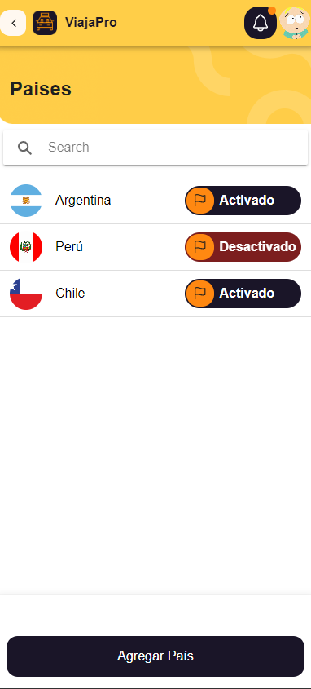

Ilustración :Vista Gestor de Aplicación

1. **Pantalla de Configuración de Aplicación.**

Esta pantalla permite a los usuarios acceder a las opciones de gestión y configuración de la aplicación. Incluye secciones para la administración de países, ciudades, comunas, bancos, y marcas y modelos de vehículos. Facilita a los administradores la gestión eficiente de los datos dentro de la aplicación, asegurando que la información relevante esté siempre disponible y actualizada.

**Vinculación con historias de usuario:**

Relacionada con la historia H-1, ya que permite a los administradores gestionar la configuración de la aplicación para mejorar la experiencia del usuario final.

**Posibles ajustes:**

Podría considerarse la inclusión de funciones adicionales para mejorar la experiencia del usuario, como un sistema de notificaciones para actualizaciones de configuración.

**Relación con hitos:**

Esta funcionalidad forma parte del hito de administración de la aplicación, que asegura que los datos y configuraciones sean accesibles y modificables de manera eficaz.

**Mockup correspondiente:**

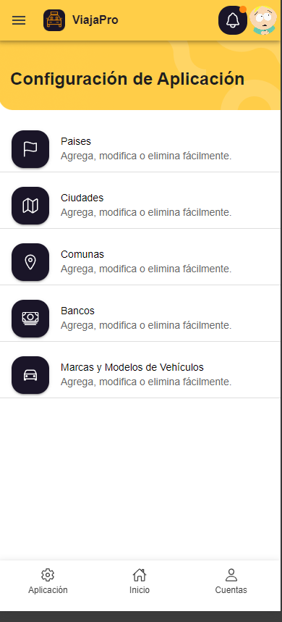

Ilustración :Vista Gestor de Aplicación

1. **Pantalla de Ventas (Visual Owner - Mobile).**

Esta pantalla permite a los usuarios de tipo owner visualizar estadísticas relacionadas con las ventas de la aplicación, segmentadas en diferentes intervalos de tiempo (diarias, semanales, mensuales y anuales).

**Vinculación con historias de usuario:**

Relacionada con la historia H-12 ya que permite al Owner visualizar las ventas diarias, semanales, mensuales y anuales de la aplicación para realizar análisis de rendimiento.  
Relacionada con la historia H-13 ya que provee una interfaz clara e intuitiva para acceder a estadísticas en tiempo real de las ventas realizadas.

**Posibles ajustes:**

Incluir una funcionalidad para exportar los datos mostrados a un archivo PDF o Excel.  
Agregar un filtro para personalizar el intervalo de tiempo de las estadísticas (por ejemplo, ventas entre fechas específicas).  
Posibilidad de visualizar ventas filtradas por tipo de usuario (choferes, presidentes, pasajeros).

**Relación con hitos:**

Relacionada con el hito de Gestión de Ventas y Estadísticas, asegurando que los propietarios de la app puedan:  
Monitorear el rendimiento económico.  
Identificar tendencias de ventas según el periodo analizado.

**Mockup correspondiente:**

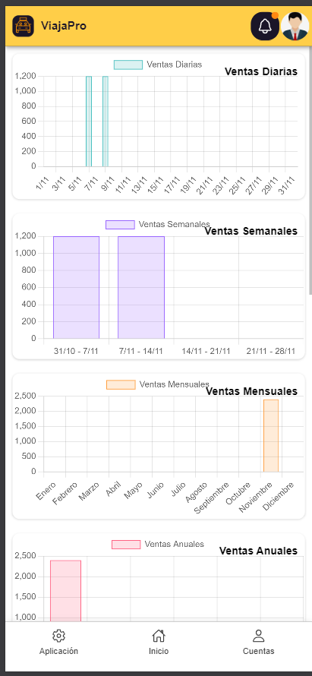

Ilustración :Vista Gestor de Aplicació

1. **Pantalla de Finanzas (Visual Presidente - Mobile).**

Esta pantalla permite a los presidentes de las garitas visualizar el estado financiero de su garita, incluyendo las ventas segmentadas por periodos (diarias, semanales, mensuales y anuales), con la opción de descargar comprobantes.

**Vinculación con historias de usuario:**

Relacionada con la historia H-15 ya que permite al presidente visualizar el estado financiero de su garita, con detalles de ventas diarias, semanales, mensuales y anuales.

Relacionada con la historia H-16 ya que provee una opción para descargar comprobantes de las ventas realizadas para mantener un registro formal.

**Posibles ajustes:**

Añadir un botón que permite filtrar por categorías o por periodos personalizados.

Incluir un gráfico comparativo para visualizar el rendimiento financiero entre diferentes garitas.

Incorporar una funcional**idad para enviar los comprobantes directamente por correo electrónico.**

**Relación con hitos:**

Relacionada con el hito de Gestión Financiera de la Garita, asegurando que los presidentes puedan:

Consultar datos financieros en tiempo real.

Generar y descargar comprobantes de las ventas realizadas.

**Mockup correspondiente:**

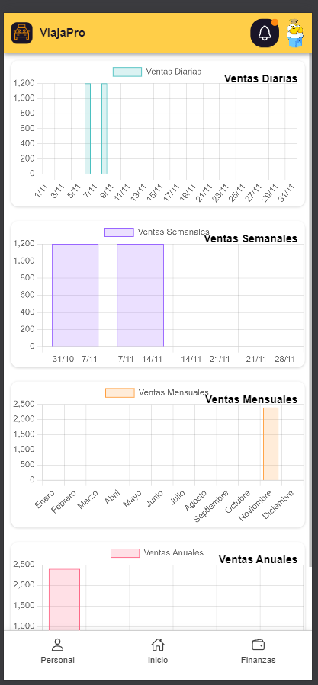

Ilustración :Vista Gestor de Aplicació

1. **Pantalla de Detalles del Pago (Visual Presidente - Mobile).**

Esta pantalla permite a los presidentes visualizar los detalles de los pagos realizados en su garita. Incluye información específica como el nombre del chofer, su RUT, fecha del pago, detalles del vehículo, pasajero, banco utilizado, monto del pago y mensajes asociados.

**Vinculación con historias de usuario:**

Relacionada con la historia H-18 ya que permite al presidente buscar y visualizar los pagos realizados, filtrándose por fecha, nombre o RUT.

Relacionada con la historia H-19 ya que provee detalles completos de cada transacción para garantizar transparencia y trazabilidad financiera.

**Posibles ajustes:**

Añadir un botón para exportar la información de los pagos a un archivo PDF o Excel.

Incorporar un filtro más avanzado para buscar por rango de fechas, montos o estado de los pagos.

Incluir una opción para marcar pagos como verificados o con problemas para el control interno.

**Relación con hitos:**

Relacionada con el hito de Gestión de Pagos y Trazabilidad, asegurando que los presidentes puedan:

Acceder fácilmente al historial de pagos.

Garantizar la trazabilidad de cada transacción realizada.

**Mockup correspondiente:**

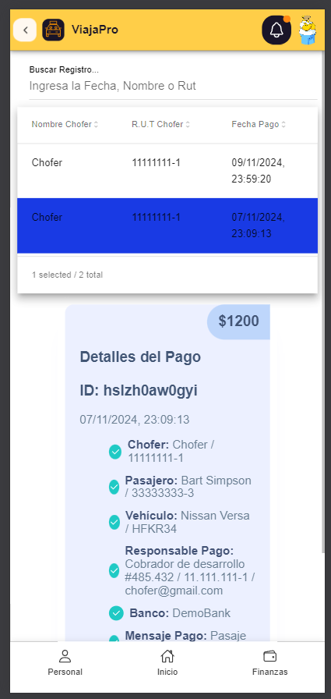

Ilustración :Vista Gestor de Aplicació

1. **Pantalla de Estado de Choferes (Visual Presidente - Mobile).**

Esta pantalla permite al presidente visualizar el estado actual de los choferes de su garita. Incluye información como el nombre del chofer, su RUT y el estado en tiempo real (ejemplo: "En ruta" o "Desconectado").

**Vinculación con historias de usuario:**

Relacionada con la historia H-20 ya que permite al presidente visualizar el estado actual de los choferes asociados a su garita.

Relacionada con la historia H-21 ya que provee una funcionalidad de búsqueda por nombre, RUT o estado para encontrar choferes rápidamente.

**Posibles ajustes:**

Agregar un filtro avanzado para buscar choferes por estado específico (ejemplo: solo los "En ruta").

Incluir una opción para enviar notificaciones o mensajes a los choferes desde esta pantalla.

Incorporar una funcionalidad para generar reportes de estados por día o por semana.

**Relación con hitos:**

Relacionada con el hito de Gestión de Personal, asegurando que los presidentes puedan:

Monitorear la disponibilidad y el estado en tiempo real de sus choferes.

Gestionar su equipo de manera más eficiente.

**Mockup correspondiente:**

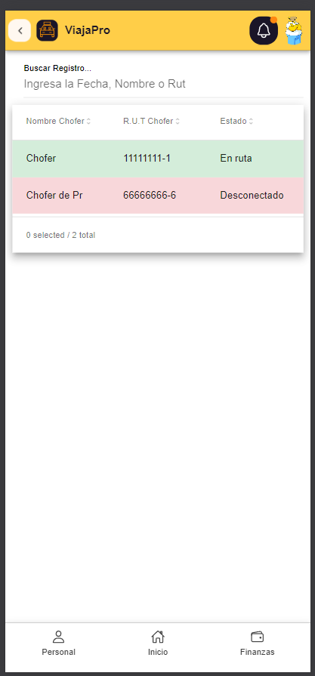

Ilustración :Vista Gestor de Aplicación

### Mockups Implementados.

En esta sección se agrupan todas las pantallas de la aplicación que ya están completamente desarrolladas, probadas y en funcionamiento. Cada mockup representa funcionalidades que han sido diseñadas e implementadas para garantizar una experiencia eficiente y confiable para los usuarios, cumpliendo con los objetivos del proyecto y los requerimientos establecidos.

1. **Pantalla de inicio (Login).**

Esta pantalla muestra el acceso a la aplicación *Viaja Pro*, permitiendo a los usuarios ingresar o registrarse.

**Vinculación con historias de usuario**:

Relacionada con la **historia H-1**, necesaria para acceder a las funcionalidades clave como la visualización de la ubicación en tiempo real.

**Posibles ajustes**:

Puede ajustarse según feedback para mejorar la experiencia de usuario y tiempos de carga.

**Relación con hitos**:

Pertenece al hito inicial de desarrollo, que incluye el acceso y registro de usuarios.

**Mockup correspondiente:**

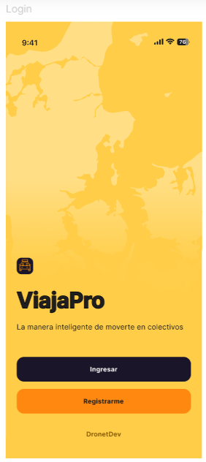

Ilustración :login

1. **Pantalla de Registro.**

Esta pantalla permite a los usuarios registrarse en *Viaja Pro*, proporcionando los datos básicos para acceder a la aplicación.

**Vinculación con historias de usuario:**

Relacionada con la historia H-1, necesaria para que los usuarios nuevos puedan registrarse y acceder a las funcionalidades principales de la app.

**Posibles ajustes:**

Podrá ajustarse en futuras iteraciones para optimizar la experiencia de registro o agregar opciones adicionales de validación.

**Relación con hitos:**

Forma parte del hito inicial para asegurar el registro de nuevos usuarios y la gestión de cuentas.

**Mockup correspondiente:**

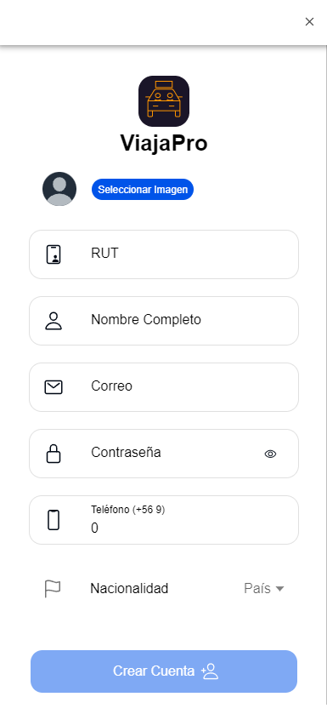

Ilustración :registro

1. **Pantalla de Bienvenida / Unirse.**

Esta pantalla muestra el acceso al sistema después del registro, permitiendo a los usuarios ingresar a su cuenta para comenzar a usar la aplicación.

**Vinculación con historias de usuario:**

Relacionada con la historia H-1, necesaria para que los usuarios inicien sesión y accedan a las funcionalidades clave de la app.

**Posibles ajustes:**

Podría ajustarse en futuras versiones para incluir mejoras en la seguridad de inicio de sesión o nuevas opciones de autenticación.

**Relación con hitos:**

Esta pantalla es parte del hito de acceso a cuentas, que asegura que los usuarios registrados puedan ingresar correctamente.

**Mockup correspondiente:**

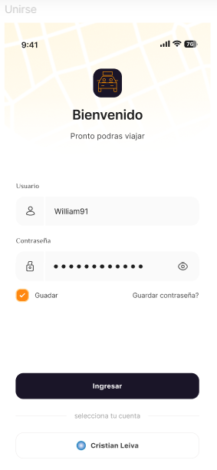

Ilustración _bienvenida

1. **Pantalla de Restablecer contraseña.**

Esta pantalla permite a los usuarios restablecer su contraseña en caso de olvido o para mayor seguridad.

**Vinculación con historias de usuario:**

Relacionada con la historia H-4, ya que con la gestión de contraseñas, permite a los usuarios recuperar el acceso a su cuenta de manera segura.

**Posibles ajustes:**

Podría ajustarse para incluir más opciones de seguridad, como preguntas de verificación o autenticación en dos pasos.

**Relación con hitos:**

Esta funcionalidad forma parte del hito de seguridad de usuarios, que garantiza que los usuarios puedan gestionar su acceso de manera segura.

**Mockup correspondiente:  
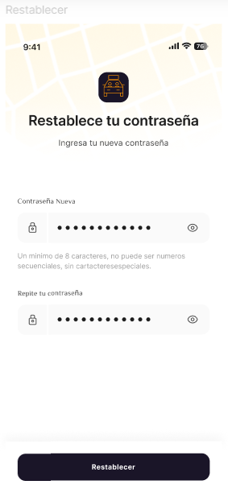**

Ilustración :restablecer contraseña

1. **Pantalla de Administración de Conductores y Vehículos.**

Esta pantalla permite a los administradores gestionar tanto los perfiles de los conductores como los vehículos registrados en la aplicación. Los administradores pueden agregar, modificar o eliminar conductores y vehículos fácilmente.

**Vinculación con historias de usuario:**Relacionada con la historia H-6, ya que permite a los administradores gestionar la información de los conductores y vehículos de manera eficiente.

**Posibles ajustes:**Se podría mejorar la interfaz para incluir filtros avanzados o opciones de búsqueda más precisas.

**Relación con hitos:**Este mockup corresponde al hito de administración del sistema, que asegura la correcta gestión y control de los activos (conductores y vehículos) por parte de los administradores.

**Mockup correspondiente:**

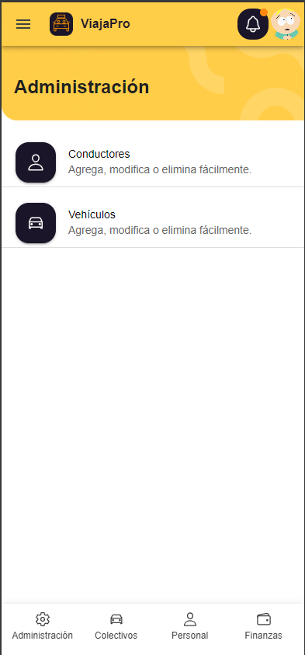

Ilustración :administració

1. **Pantalla de Gestión de Conductores.**

Esta pantalla permite al administrador ver, crear y gestionar los perfiles de los conductores registrados en la plataforma. Además, facilita la modificación y eliminación de perfiles existentes.

**Vinculación con historias de usuario:**Relacionada con la historia H-14, ya que permite al administrador agregar, modificar o eliminar conductores en el sistema, asegurando que la flota esté correctamente gestionada.

**Posibles ajustes:**Podría incluir la posibilidad de asignar un vehículo directamente desde esta pantalla o implementar filtros avanzados para encontrar rápidamente un conductor específico.

**Relación con hitos:**Este mockup es parte del hito de gestión de personal, asegurando que los conductores estén registrados y actualizados en la plataforma para mantener la operatividad del sistema.

**Mockup correspondiente:**

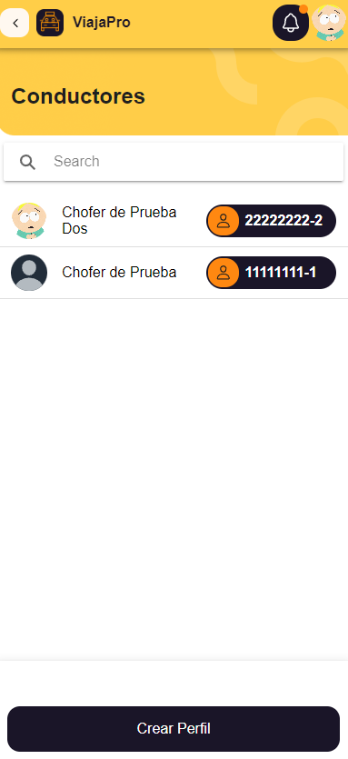

Ilustración :conductores

1. **Pantalla de Modificación y Eliminación de Conductores.**

Esta pantalla permite al administrador modificar los datos de un conductor o eliminar su perfil del sistema, ofreciendo una manera fácil y eficiente de mantener la información actualizada.

**Vinculación con historias de usuario:**Relacionada con la historia H-14, que incluye la funcionalidad de modificar y eliminar perfiles de conductores en el sistema para asegurar una gestión efectiva del personal.

**Posibles ajustes:**Se podría agregar una confirmación adicional antes de la eliminación, como una pregunta de seguridad o verificación por contraseña para evitar errores.

**Relación con hitos:**Este mockup está vinculado al hito de gestión de personal, asegurando que los conductores en la plataforma estén correctamente actualizados y gestionados, lo que es esencial para la operatividad continua del sistema.

**Mockup correspondiente:**

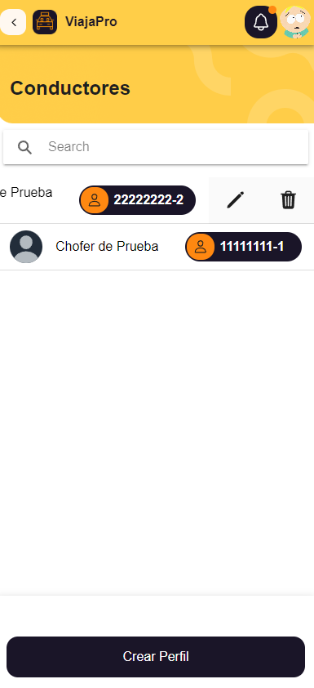

Ilustración :modificar conducto

1. **Pantalla de Confirmación de Eliminación de Conductor.**

Esta pantalla aparece cuando un administrador decide eliminar un conductor del sistema, confirmando la acción antes de proceder para evitar eliminaciones accidentales.

**Vinculación con historias de usuario:**Relacionada con la historia H-14, ya que permite a los administradores eliminar perfiles de conductores en caso de que ya no sean necesarios en la plataforma.

**Posibles ajustes:**Se podría agregar una autenticación adicional, como una contraseña o PIN de seguridad, antes de confirmar la eliminación definitiva para mayor seguridad.

**Relación con hitos:**Esta pantalla forma parte del hito de gestión de personal, específicamente para asegurar que el sistema solo contenga información relevante y actualizada de los conductores.

**Mockup correspondiente:**

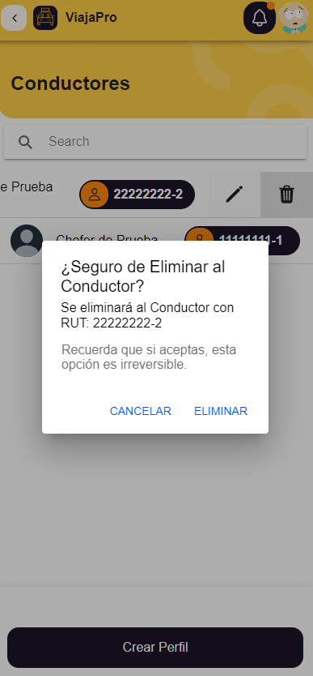

Ilustración :eliminar conduct

1. **Pantalla de Guardar Perfil de Conductor.**

Esta pantalla permite crear o modificar el perfil de un conductor en la plataforma, permitiendo actualizar la información personal y de contacto.

**Vinculación con historias de usuario:**Relacionada con la historia H-14, ya que permite al administrador agregar o modificar los datos de un conductor en el sistema.

**Posibles ajustes:**Podría incluirse la opción de verificar el correo electrónico o el número de teléfono mediante un código de confirmación para asegurar que los datos son válidos y correctos.

**Relación con hitos:**Esta pantalla está vinculada al hito de gestión de personal, asegurando que los datos de los conductores estén siempre actualizados y correctos.

**Mockup correspondiente:**

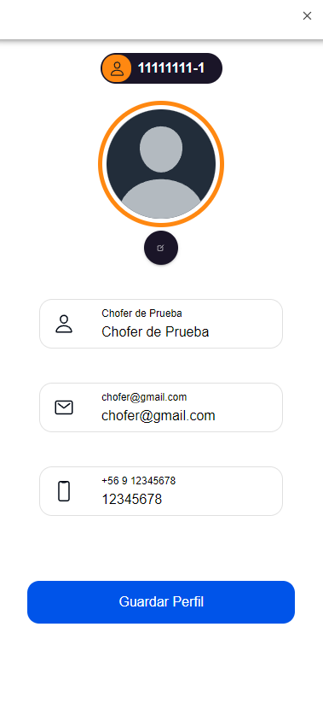

Ilustración :perfil conducto

1. **Pantalla de Vehículos.**

Esta pantalla permite a los administradores o conductores gestionar los vehículos asociados, incluyendo la creación, modificación o eliminación de los mismos.

**Vinculación con historias de usuario:**Relacionada con la historia H-13, ya que permite a los conductores o administradores gestionar los datos de los vehículos de manera eficiente, como la revisión técnica, SOAP, y permisos.

**Posibles ajustes:**Podría ajustarse para incluir notificaciones automáticas para los vencimientos de la documentación del vehículo, mejorando la funcionalidad proactiva de la app.

**Relación con hitos:**Esta funcionalidad está vinculada con el hito de gestión de flotas, garantizando que los administradores mantengan actualizados los datos de los vehículos.

**Mockup correspondiente:**

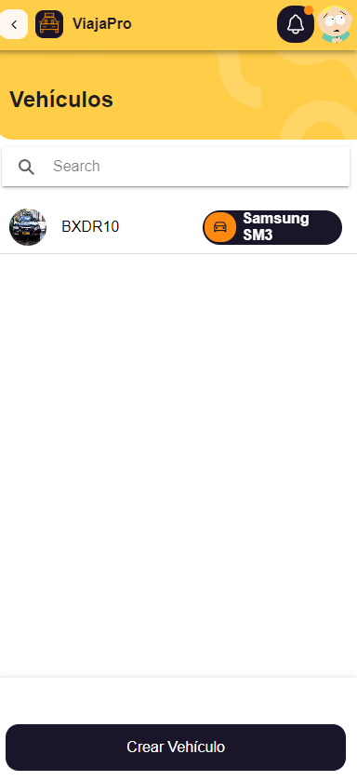

Ilustración :vehiculo

1. **Pantalla de Eliminar Vehículo.**

Esta pantalla permite a los usuarios confirmar la eliminación de un vehículo registrado en la aplicación. Se presenta un mensaje de advertencia que indica que la acción es irreversible, solicitando la confirmación del usuario antes de proceder.

**Vinculación con historias de usuario:**

Relacionada con la historia H-3, ya que permite a los administradores gestionar eficazmente la flota de vehículos, eliminando aquellos que ya no son necesarios.

**Posibles ajustes:**

Podría incluir una opción de retroceso o una opción de "deshacer" para restaurar el vehículo eliminado, en caso de un error involuntario.

**Relación con hitos:**

Esta funcionalidad forma parte del hito de gestión de vehículos, asegurando que los administradores puedan mantener un control adecuado sobre la flota de la aplicación.

**Mockup correspondiente:**

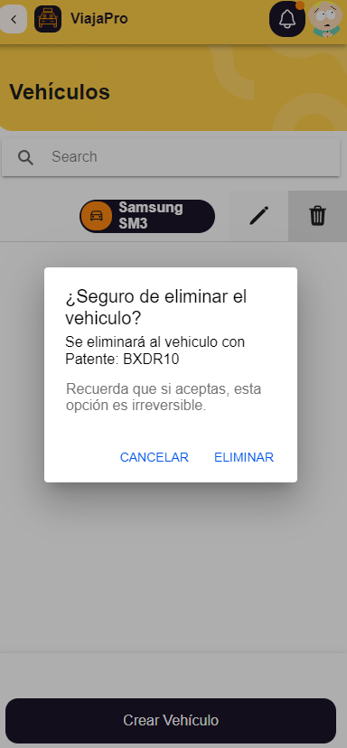

Ilustración :eliminar vehículo

1. **Pantalla de Modificar Vehículo.**

Esta pantalla permite a los administradores editar la información de un vehículo registrado en la aplicación. Se pueden modificar campos como el modelo del vehículo, la fecha de vencimiento de la revisión técnica, el permiso de circulación y el SOAP.

**Vinculación con historias de usuario:**

Relacionada con la historia H-5, ya que permite a los administradores actualizar la información de los vehículos para mantener un registro preciso y actualizado.

**Posibles ajustes:**

Podría incluir validaciones de datos para asegurar que las fechas ingresadas sean válidas y notificaciones de confirmación después de realizar cambios exitosos.

**Relación con hitos:**

Esta funcionalidad forma parte del hito de gestión de vehículos, asegurando que la información de la flota esté siempre actualizada y sea de fácil acceso para los administradores.

**Mockup correspondiente:**

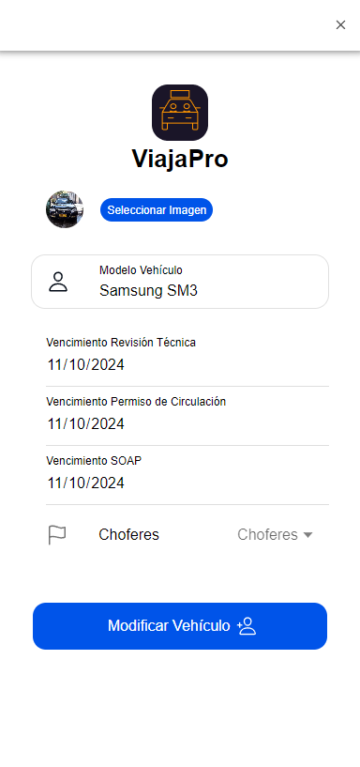

Ilustración :modificar vehículo

1. **Pantalla de Registrar Vehículo.**

Esta pantalla permite a los administradores registrar un nuevo vehículo en la plataforma, ingresando información esencial como la patente, el modelo del vehículo y las fechas de vencimiento de la revisión técnica, permiso de circulación y SOAP.

**Vinculación con historias de usuario:**

Relacionada con la historia H-6, ya que facilita a los administradores agregar vehículos a la flota, garantizando que se cuente con la información necesaria para su gestión.

**Posibles ajustes:**

Podría incluir validaciones para asegurar que las fechas ingresadas sean válidas y que la patente no esté ya registrada en el sistema.

**Relación con hitos:**

Esta funcionalidad forma parte del hito de gestión de vehículos, asegurando que la flota se mantenga actualizada y que todos los vehículos cumplan con la normativa legal.

**Mockup correspondiente:**

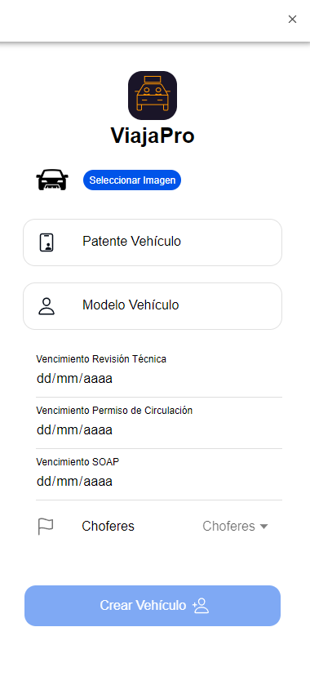

Ilustración :registrar vehiculo

1. **Pantalla de Perfil.**

Esta pantalla permite a los usuarios visualizar y editar su información personal, incluyendo su nombre, correo electrónico, número de teléfono y otros datos relevantes.

**Vinculación con historias de usuario:**

Relacionada con la historia H-3, ya que permite a los usuarios gestionar su perfil y mantener actualizada su información personal en la plataforma.

**Posibles ajustes:**

Podría ajustarse para incluir opciones adicionales, como la posibilidad de cambiar la contraseña o agregar métodos de pago.

**Relación con hitos:**

Esta funcionalidad forma parte del hito de gestión de usuarios, asegurando que los usuarios tengan control sobre su información personal en la aplicación.

**Mockup correspondiente:**

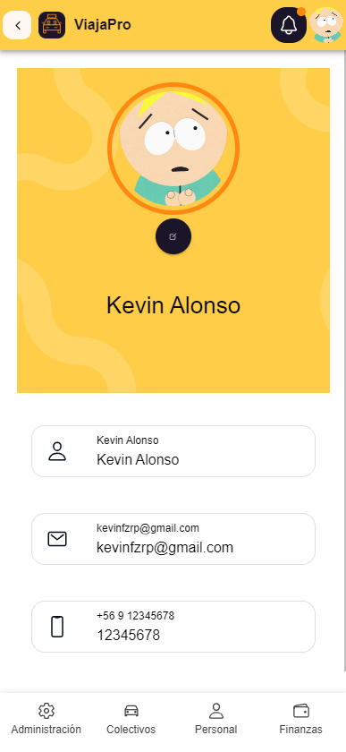

Ilustración :perfil

1. **Pantalla de Detalle del Viaje del Pasajero.**

Esta pantalla muestra los detalles del viaje en curso, incluyendo el conductor, el vehículo, la ruta, el tiempo estimado de llegada y el monto del pago.

**Vinculación con historias de usuario:**

Historia H-1: Ver la ubicación en tiempo real del colectivo y la información del viaje.

Historia H-3: Permite a los pasajeros realizar el pago a través de la app.

**Posibles ajustes:**

Podría ajustarse para incluir otras formas de pago o funcionalidades adicionales, como notificaciones sobre cambios en el viaje.

**Relación con hitos:**

Esta pantalla está relacionada con el hito de pagos y seguimiento en tiempo real, permitiendo a los pasajeros ver detalles de su viaje y realizar pagos de manera segura.

**Mockup correspondiente:**

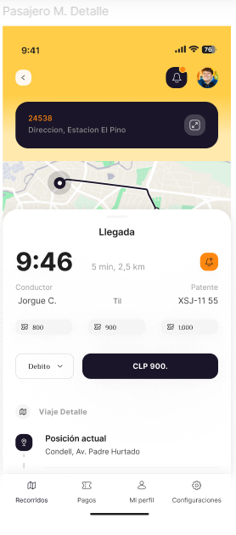

Ilustración :vista pasajero

1. **Pantalla de Mapa y Ruta en Tiempo Real (Visual Chofer - Mobile).**

Esta pantalla permite al chofer visualizar un mapa en tiempo real que muestra la ruta asignada y la ubicación actual del vehículo. Esta funcionalidad asegura que el chofer pueda cumplir eficientemente con el trayecto planificado, minimizando errores y optimizando el tiempo de viaje.

**Vinculación con historias de usuario:**

Relacionada con la historia H-10 ya que permite al chofer visualizar la ruta asignada y su progreso en tiempo real.  
Relacionada con la historia H-11 ya que muestra la ubicación actual del vehículo, asegurando un control constante del recorrido.

**Posibles ajustes:**

Agregar alertas visuales o de audio para notificar al chofer sobre desvíos o actualizaciones en la ruta.  
Incluir indicadores de tráfico en tiempo real para optimizar el trayecto y evitar congestiones.  
Incorporar un botón para reportar incidencias o solicitar asistencia directamente desde la pantalla.

**Relación con hitos:**

Relacionada con el hito de Visualización y Gestión de Ruta, garantizando que los choferes puedan acceder a herramientas precisas y en tiempo real para realizar su trabajo de manera efectiva.

**Mockup correspondiente:**

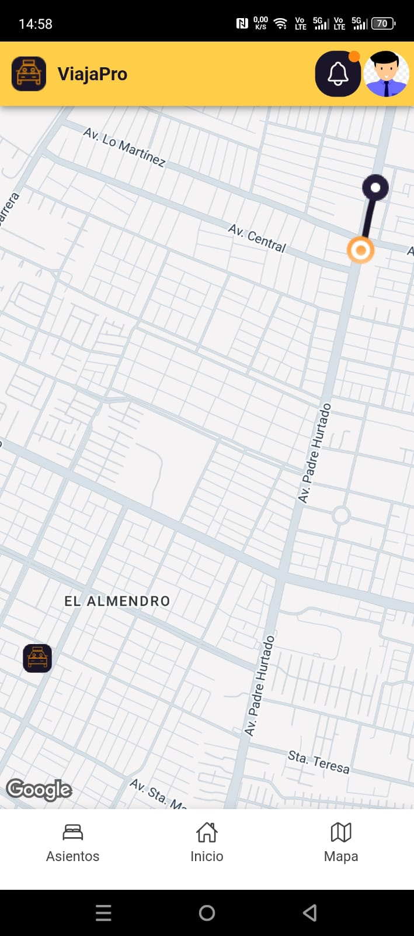

Ilustración :mapa

1. **Pantalla de Asientos Disponibles y Ocupados (Visual Chofer - Mobile).**

Esta pantalla permite al chofer visualizar en tiempo real la disponibilidad de los asientos dentro del vehículo, mostrando cuáles están ocupados y cuáles están libres. Utiliza representaciones gráficas claras para identificar el estado de cada asiento, facilitando la gestión de pasajeros durante el trayecto.

**Vinculación con historias de usuario:**

Relacionada con la historia H-14 ya que permite al chofer supervisar la ocupación del vehículo para organizar el abordaje y desembarque de pasajeros.  
Relacionada con la historia H-15 ya que provee una representación visual que asegura una gestión eficiente de los asientos ocupados y disponibles.

**Posibles ajustes:**

Agregar una funcionalidad que permita al chofer marcar manualmente los asientos ocupados o liberar espacios según las necesidades del viaje.  
Incluir un resumen numérico de los asientos disponibles para una visualización rápida.  
Incorporar un botón para enviar actualizaciones en tiempo real a los pasajeros sobre la disponibilidad del vehículo.

**Relación con hitos:**

Relacionada con el hito de Gestión de Disponibilidad de Asientos, asegurando que los choferes puedan:  
Supervisar la ocupación del vehículo de manera eficiente.  
Facilitar el control de abordajes y descensos durante el trayecto.

**Mockup correspondiente:**

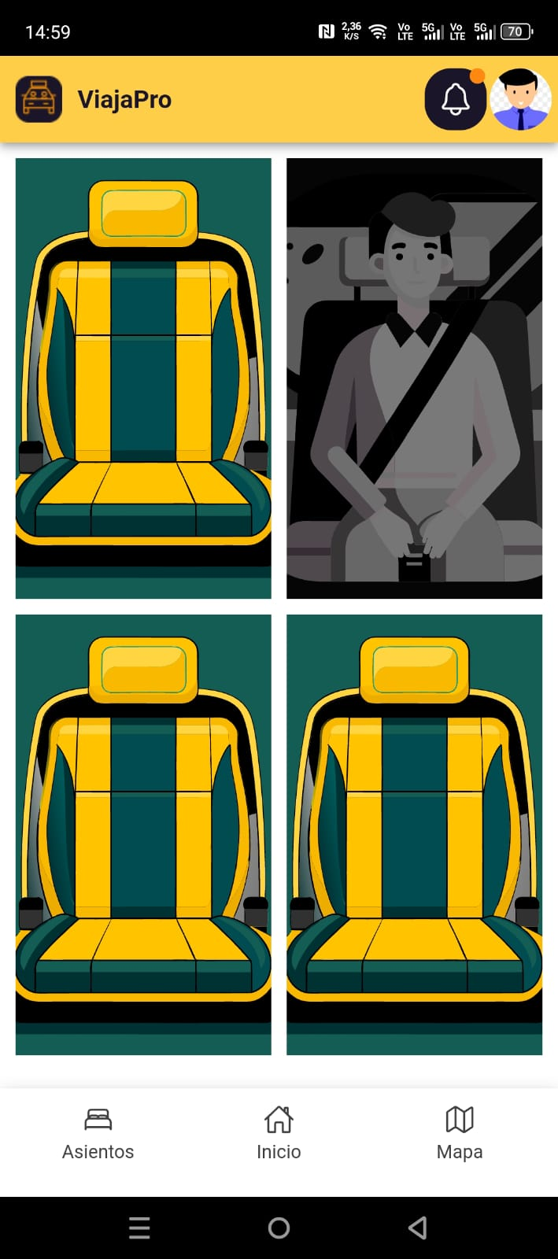

Ilustración :asientos disponibles u ocupado

1. **Pantalla de Gestión de Rutas (Visual Administrador - Mobile).**

Esta pantalla permite al administrador visualizar las rutas disponibles, clasificadas como activas o desactivadas, y gestionar su estado en tiempo real. Incluye una funcionalidad de búsqueda por nombre o estado de la ruta para facilitar la gestión, así como la opción de crear nuevas rutas.

**Vinculación con historias de usuario:**

Relacionada con la historia H-16 ya que permite al administrador visualizar el listado de rutas y su estado actual (activado o desactivado).  
Relacionada con la historia H-17 ya que facilita la activación, desactivación y creación de nuevas rutas desde una misma pantalla.

**Posibles ajustes:**

Agregar un filtro avanzado para clasificar rutas por nombre, estado o ubicación geográfica.  
Incluir un botón para exportar el listado de rutas a un archivo PDF o Excel.  
Incorporar la funcionalidad para editar detalles específicos de cada ruta desde la misma pantalla.

**Relación con hitos:**

Relacionada con el hito de Gestión de Rutas y Optimización Operativa, asegurando que los administradores puedan:  
Controlar la disponibilidad de las rutas en tiempo real.  
Realizar ajustes y configuraciones rápidas para mejorar la eficiencia del sistema de transporte.

**Mockup correspondiente:**

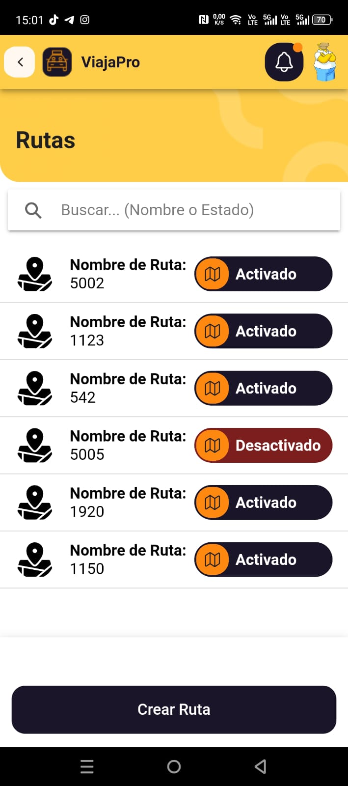

Ilustración :rutas

1. **Pantalla de Creación de Rutas (Visual Administrador - Mobile).**

Esta pantalla permite al administrador definir y guardar rutas dentro de la aplicación. Incluye opciones para establecer puntos de inicio y final, borrar líneas previamente trazadas y guardar la configuración de la ruta. Ofrece una interfaz interactiva para facilitar la creación de rutas personalizadas en un mapa.

**Vinculación con historias de usuario:**

Relacionada con la historia H-18 ya que permite al administrador trazar rutas personalizadas dentro de la plataforma.  
Relacionada con la historia H-19 ya que asegura que las rutas creadas sean fácilmente configurables y gestionables dentro del sistema.

**Posibles ajustes:**

Incluir la funcionalidad de agregar puntos intermedios para rutas más complejas.  
Añadir una opción de simulación de ruta para verificar el recorrido antes de guardar.  
Incorporar herramientas para ajustar la ruta según las condiciones del tráfico o cambios en el recorrido.

**Relación con hitos:**

Relacionada con el hito de Gestión y Optimización de Rutas, asegurando que los administradores puedan:  
Diseñar rutas precisas y adecuadas para los trayectos.  
Guardar configuraciones de manera eficiente para su implementación inmediata.

**Mockup correspondiente:**

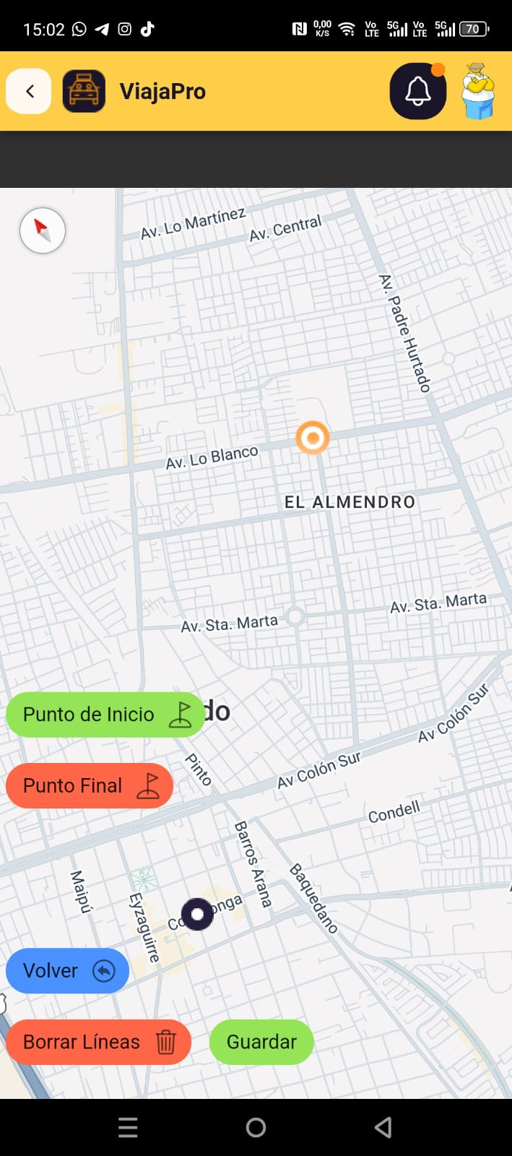

Ilustración :creación rutas

1. **Pantalla de Agregar y Guardar Ruta (Visual Administrador - Mobile).**

Esta pantalla permite al administrador ingresar el nombre de la ruta y definir las tarifas diurnas y nocturnas antes de guardar la ruta creada. Proporciona una interfaz sencilla e intuitiva que facilita completar el proceso de registro de una nueva ruta en el sistema.

**Vinculación con historias de usuario:**

Relacionada con la historia H-19 ya que permite al administrador ingresar detalles clave, como el nombre y tarifas de la ruta, para completar su configuración.  
Relacionada con la historia H-20 ya que asegura que las rutas creadas sean almacenadas correctamente con sus datos específicos.

**Posibles ajustes:**

Añadir validaciones automáticas para verificar que todos los campos estén completos antes de guardar.  
Incluir una opción para asignar automáticamente un código único a cada nueva ruta.  
Agregar un botón para visualizar un resumen previo de la ruta antes de confirmar.

**Relación con hitos:**

Relacionada con el hito de Gestión de Rutas y Configuración Tarifaria, asegurando que los administradores puedan:  
Registrar nuevas rutas de manera eficiente y personalizada.  
Establecer tarifas diferenciadas para distintos horarios de operación.

**Mockup correspondiente:**

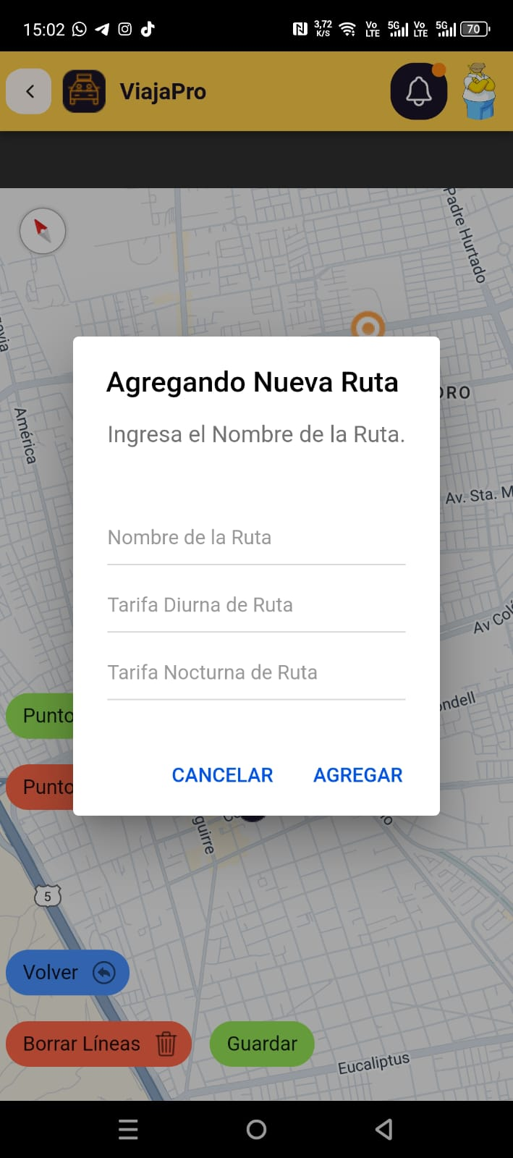

Ilustración :agregar ruta

1. **Pantalla de Visualización de Conductores (Visual Administrador - Mobile).**

Esta pantalla permite al administrador visualizar la lista completa de conductores registrados, junto con sus nombres y RUT. Incluye una funcionalidad de búsqueda para localizar rápidamente a un conductor específico por su RUT o nombre, y un botón para crear nuevos perfiles de conductores.

**Vinculación con historias de usuario:**

Relacionada con la historia H-21 ya que permite al administrador consultar el listado de conductores registrados de manera eficiente.  
Relacionada con la historia H-22 ya que facilita la creación de nuevos perfiles directamente desde esta pantalla.

**Posibles ajustes:**

Agregar filtros adicionales para clasificar conductores por estado (activo/inactivo) o por rutas asignadas.  
Incluir una opción para editar o eliminar perfiles de conductores existentes.  
Añadir un botón para exportar la lista de conductores a un archivo PDF o Excel para reportes.

**Relación con hitos:**

Relacionada con el hito de Gestión de Conductores y Optimización de Recursos, asegurando que los administradores puedan:  
Supervisar y gestionar la información de los conductores.  
Facilitar el registro de nuevos conductores en la plataforma.

**Mockup correspondiente:**

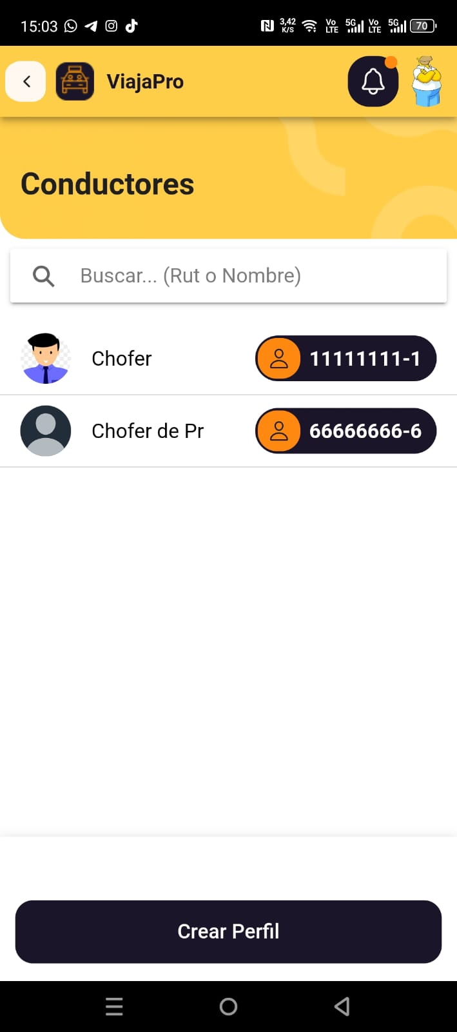

Ilustración :conductore

1. **Pantalla de Visualización de Vehículos (Visual Administrador - Mobile).**

Esta pantalla permite al administrador visualizar la lista completa de vehículos registrados en la aplicación, mostrando información como la patente y el modelo de cada vehículo. Incluye una barra de búsqueda que facilita localizar vehículos específicos por su patente o modelo, además de un botón para registrar nuevos vehículos.

**Vinculación con historias de usuario:**

Relacionada con la historia H-23 ya que permite al administrador consultar el listado de vehículos registrados.  
Relacionada con la historia H-24 ya que facilita la creación de nuevos registros vehiculares.

**Posibles ajustes:**

Incluir un botón para editar o eliminar vehículos existentes.  
Agregar un filtro para clasificar vehículos por estado (activo/inactivo) o por chofer asociado.  
Incorporar la opción de exportar la lista de vehículos a un archivo PDF o Excel.

**Relación con hitos:**

Relacionada con el hito de Gestión de Vehículos, asegurando que los administradores puedan:  
Supervisar y gestionar la información vehicular.  
Facilitar el registro de nuevos vehículos en la plataforma.

**Mockup correspondiente:**

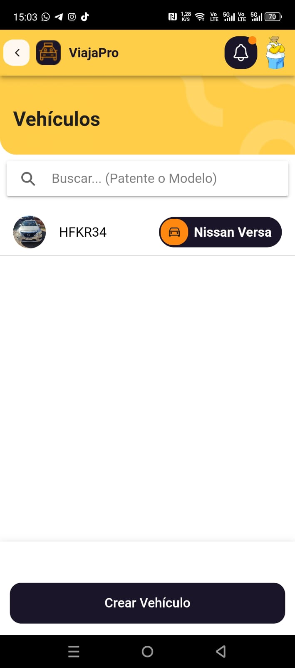

Ilustración :vehículos

### Mockups futuros.

Esta sección incluye mockups que están en fase de planificación o desarrollo, los cuales se implementarán en futuras versiones de la aplicación. Estos diseños representan mejoras y nuevas funcionalidades que enriquecerán la experiencia del usuario y facilitarán la gestión del sistema en el futuro.

1. **Pantalla de Mapa del Pasajero.**

Esta pantalla permite a los pasajeros visualizar en tiempo real la ruta del colectivo y su ubicación actual, junto con la estimación de tiempo de llegada.

**Vinculación con historias de usuario:**

Relacionada con la historia H-1, que permite a los pasajeros ver la ubicación en tiempo real de los colectivos.

Relacionada con la historia H-5, que permite ver rutas alternativas en caso de que los colectivos estén llenos.

**Posibles ajustes:**

Podría ajustarse para incluir funcionalidades adicionales, como el estado del tráfico en tiempo real o sugerencias de puntos de recogida alternativos.

**Relación con hitos:**

Esta pantalla está relacionada con el hito de la visualización en tiempo real, asegurando que los pasajeros puedan ver la ruta del colectivo y calcular el tiempo estimado de llegada.

**Mockup correspondiente:**

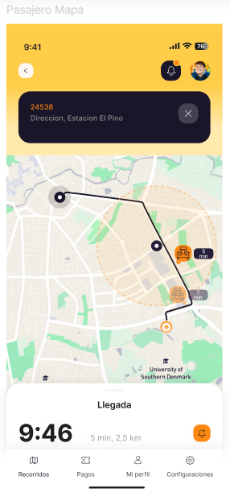

Ilustración :mapa pasajero

1. **Pantalla de Mapa del Chofer.**

Esta pantalla permite al conductor ver la ubicación del pasajero y el estado actual del colectivo, incluyendo los cupos disponibles.

**Vinculación con historias de usuario:**

Relacionada con la historia H-6: Relacionada con la visualización de la disponibilidad de asientos por parte del conductor.

Relacionada con la historia H-16: Relacionada con el monitoreo de la actividad de los choferes y su ubicación.

**Posibles ajustes:**

Podría ajustarse para incluir alertas automáticas si el colectivo se llena o si hay cambios en la ruta.

**Relación con hitos:**

Esta funcionalidad está vinculada con los hitos de seguimiento en tiempo real para conductores, ayudando a gestionar la disponibilidad de asientos y los recorridos de manera eficiente.

**Mockup correspondiente:**

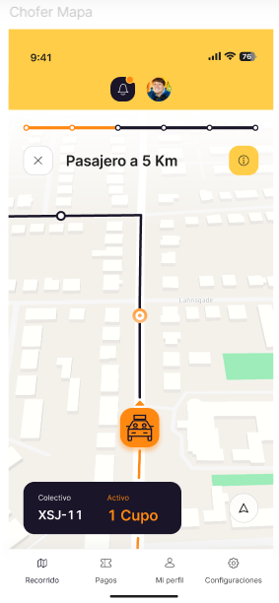

Ilustración : mapa chofer

1. **Pantalla de Historial de Pasajes.**

Esta pantalla muestra el historial de pasajes comprados por el usuario, incluyendo la fecha, hora y el monto pagado.

**Vinculación con historias de usuario:**

Relacionada con la historia H-9: Relacionada con el monitoreo de las transacciones de pago realizadas por los usuarios.

**Posibles ajustes:**

Podría ajustarse para incluir filtros o búsquedas avanzadas por fechas o rangos de precios.

**Relación con hitos:**

Esta funcionalidad está relacionada con el hito de gestión de pagos y transacciones, asegurando que los usuarios puedan acceder a su historial de manera clara y ordenada.

**Mockup correspondiente:**

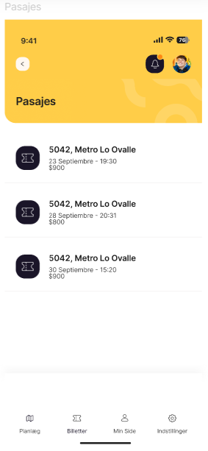

Ilustración :historial pasaje

## Mockups App Web.

Los mockups de la web están diseñados exclusivamente para los gestores de la aplicación y administradores, permitiéndoles gestionar y visualizar datos relevantes del sistema de manera eficiente. En esta sección se incluyen aquellos mockups que facilitan la administración de la plataforma, optimizando las funcionalidades específicas para los roles de gestión. Además, si un usuario intenta iniciar sesión como pasajero o chofer desde el sitio web, será redirigido automáticamente a una página que le invita a descargar la aplicación móvil, ya que estas funcionalidades están disponibles únicamente en la app.

### Mockups Vista Gestor de la Aplicación.

Los Mockups Vista Gestor de la Aplicación (Web) están diseñados para facilitar la administración de la plataforma por parte de los gestores y administradores, permitiéndoles supervisar operaciones clave relacionadas con las garitas, choferes y transacciones financieras. Incluyen funcionalidades como la visualización de estadísticas detalladas de ventas (diarias, semanales, mensuales y anuales), gestión del personal con estados en tiempo real (como "En ruta" o "Desconectado"), acceso al historial de pagos con detalles completos y comprobantes asociados, y un panel de control centralizado con opciones de configuración y monitoreo general. Además, se incluye una página de redirección que guía a pasajeros y choferes hacia la descarga de la aplicación móvil, garantizando que las funcionalidades web estén enfocadas exclusivamente en la gestión administrativa.

1. **Mockup - Página de Redirección para Descarga de la App.**

Esta página está diseñada para redirigir a los usuarios no autorizados (pasajeros y choferes) que intentan iniciar sesión desde el sitio web. Proporciona enlaces claros para descargar la aplicación móvil tanto en dispositivos Android como iOS, asegurando que accedan a la plataforma adecuada según su rol.

**Vinculación con historias de usuario:**

Relacionada con la historia H-17: Asegurar que los usuarios no autorizados que intenten acceder a la web sean redirigidos a la app móvil de forma eficiente.

Relacionada con la historia H-18: Proporcionar una experiencia de usuario intuitiva mediante accesos directos para la descarga de la app en Android e iOS.

**Posibles ajustes:**

Agregar un mensaje que explique por qué deben usar la app móvil en lugar de la web.

Incluir un enlace adicional para descargar un manual o guía de uso para la app.

Ofrecer compatibilidad para sistemas operativos menos comunes (ej. Huawei App Gallery).

**Relación con hitos:**

Relacionada con el hito de Acceso Correcto por Rol, asegurando que cada usuario utilice la plataforma correspondiente según sus funcionalidades disponibles.

**Mockup correspondiente:**

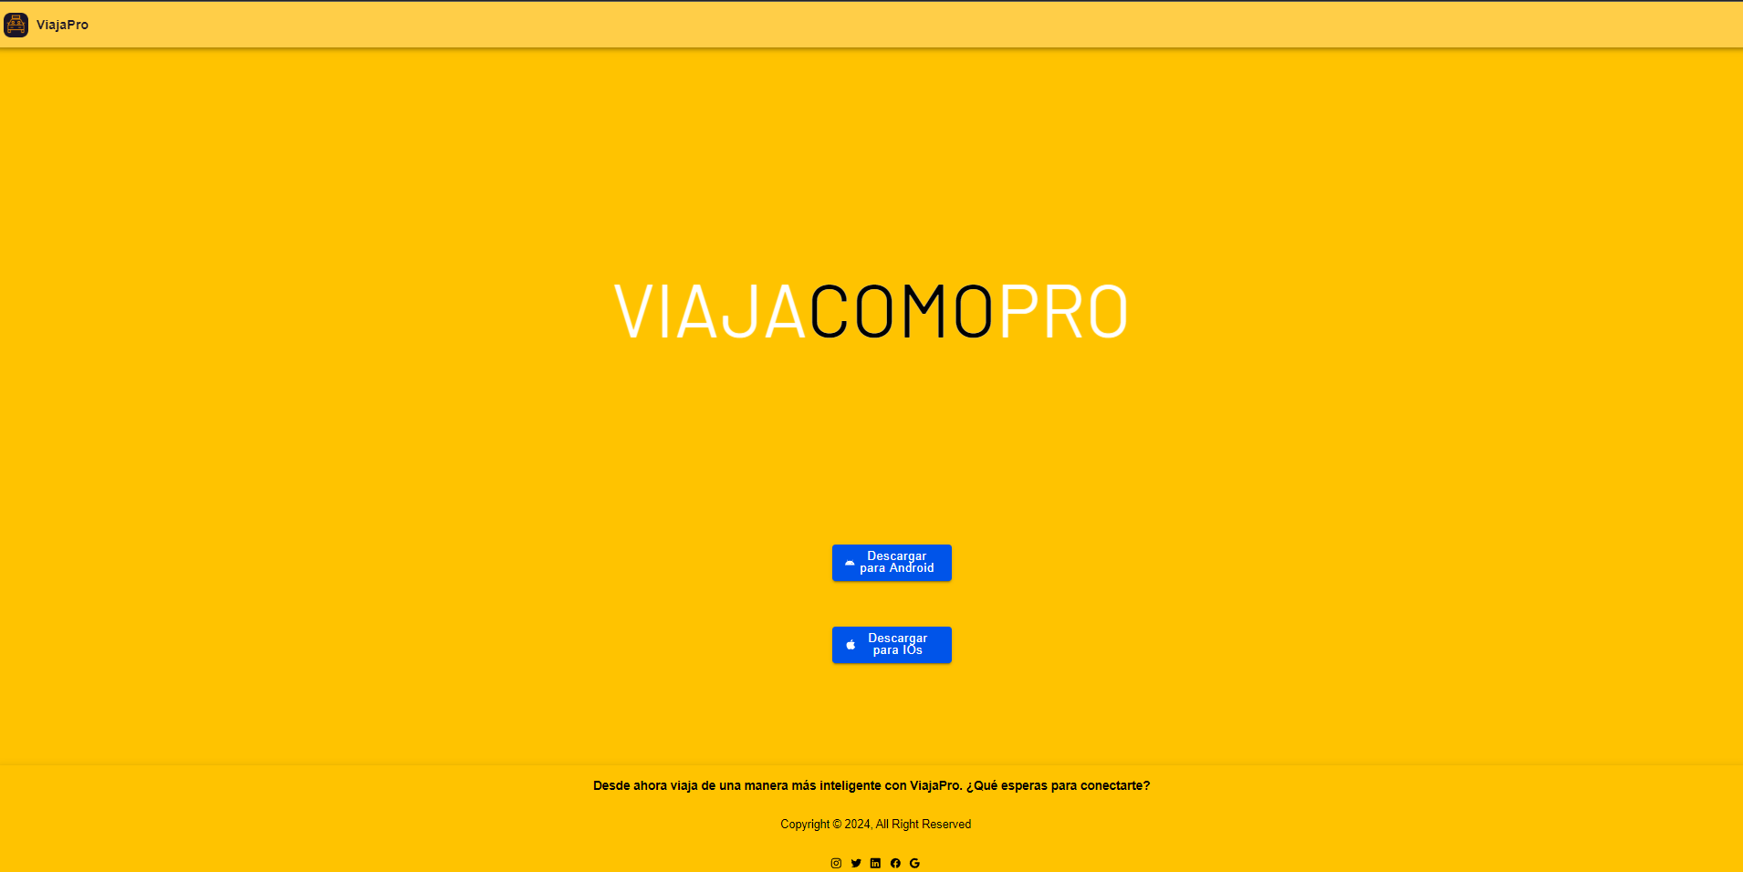

Ilustración :login web

1. **Mockup - Vista Owner o Gestor de Aplicación (Web).**

Esta pantalla principal permite a los gestores de la aplicación supervisar las métricas clave y administrar la plataforma de manera eficiente. Incluye gráficos detallados de ventas segmentadas por periodos (diarias, semanales, mensuales y anuales), un ranking de las centrales más activas y opciones rápidas para acceder a configuraciones, cuentas y actividades generales.

**Vinculación con historias de usuario:**

Relacionada con la historia H-10: Permitir al gestor visualizar estadísticas detalladas de las ventas realizadas, segmentadas por diferentes periodos.

Relacionada con la historia H-11: Facilitar el acceso a información clave sobre las centrales, incluyendo un ranking de actividades.

Relacionada con la historia H-14: Proveer accesos directos a configuraciones y cuentas para una gestión más eficiente.

**Posibles ajustes:**

Incorporar filtros interactivos para personalizar las estadísticas por fecha o tipo de venta.

Agregar un gráfico comparativo entre diferentes centrales.

Ofrecer una funcionalidad para exportar los datos mostrados en los gráficos.

**Relación con hitos:**

Relacionada con el hito de Supervisión General del Sistema, asegurando que los gestores puedan monitorear las métricas más relevantes y tomar decisiones informadas.

**Mockup correspondiente:**

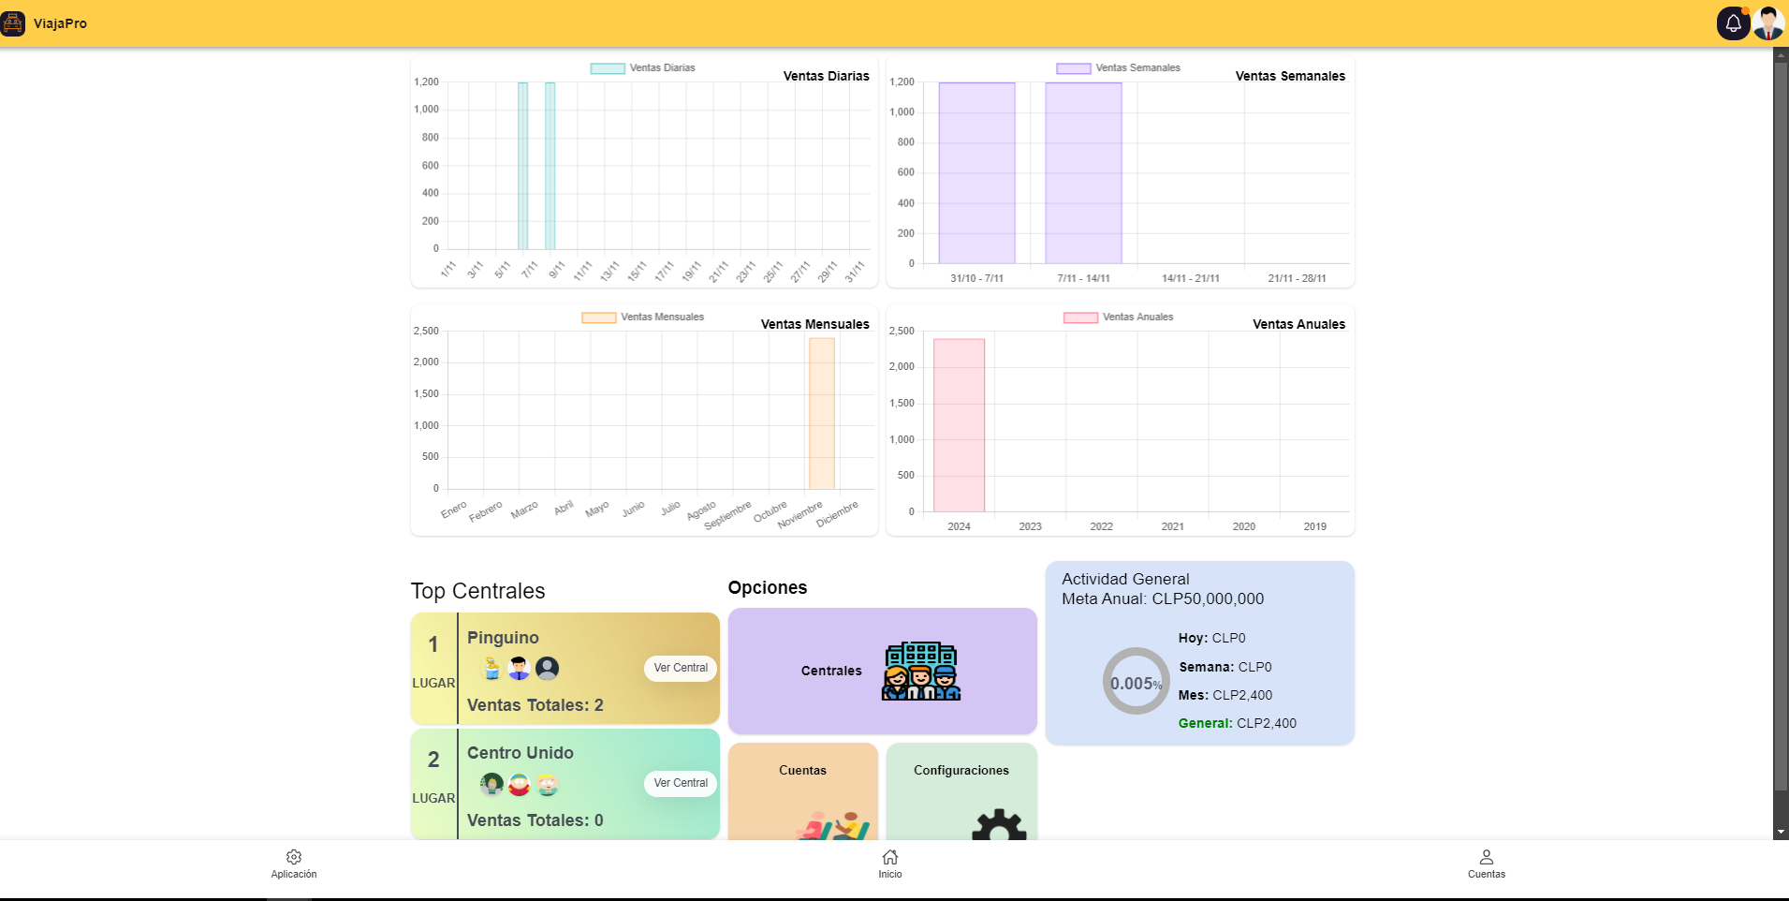

Ilustración : gestor app web

1. **Mockup - Visual Presidente de Garita (Gestor de Aplicación: Creación de Cuentas).**

Esta pantalla permite al presidente de la garita gestionar la creación y supervisión de cuentas de usuarios, específicamente choferes, presidentes y pasajeros. Presenta una interfaz visual con gráficos detallados de ventas (diarias, semanales, mensuales y anuales) que proporcionan un resumen financiero y de rendimiento. Esta funcionalidad asegura que el presidente pueda administrar el registro de usuarios y monitorear su impacto en las finanzas de la garita.

**Vinculación con historias de usuario:**

Relacionada con la historia H-14: Permitir al presidente crear y gestionar cuentas de usuarios (choferes, presidentes y pasajeros) asociadas a la garita.

Relacionada con la historia H-15: Proveer un resumen visual del rendimiento económico basado en las cuentas gestionadas para evaluar su impacto financiero.

**Posibles ajustes:**

Añadir filtros para clasificar cuentas según el rol (chofer, presidente o pasajero).

Incluir un botón para exportar datos financieros a un archivo Excel o PDF.

Incorporar una opción para ver detalles específicos de cada usuario registrado.

**Relación con hitos:**

Relacionada con el hito de Gestión de Usuarios y Rendimiento Financiero, garantizando que los presidentes puedan supervisar tanto las cuentas como los ingresos generados.

**Mockup correspondiente:**

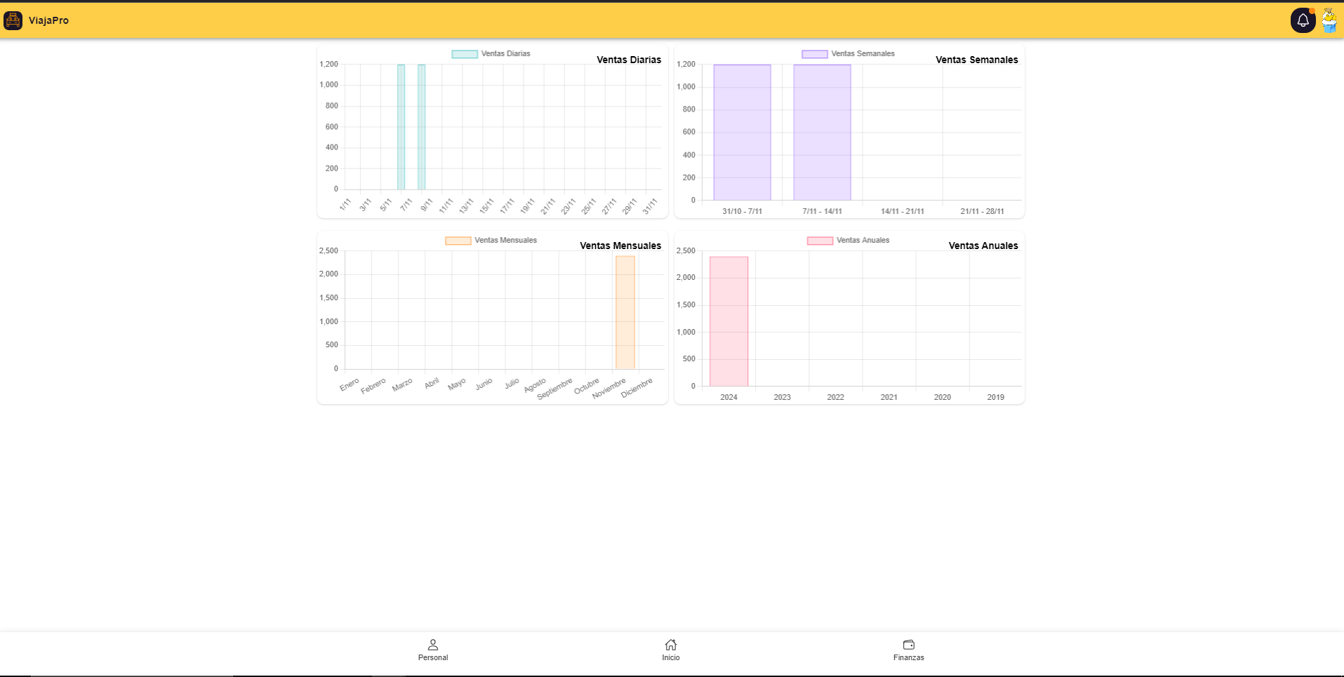

Ilustración : gestor app web

1. **Mockup - Visual presidente (Ver Personal Activo e Inactivo).**

Esta pantalla permite al presidente de la garita visualizar el estado actual del personal, mostrando una lista de choferes clasificados por su estado en tiempo real, como "En ruta" o "Desconectado". Incluye opciones de búsqueda y filtros por nombre, RUT o estado para facilitar la gestión.

**Vinculación con historias de usuario:**

Relacionada con la historia H-15: Proveer al presidente una vista detallada y en tiempo real del estado de los choferes asociados a su garita.

Relacionada con la historia H-16: Facilitar la localización rápida de choferes a través de opciones de búsqueda por datos personales o estado actual.

**Posibles ajustes:**

Incluir una opción para enviar notificaciones o mensajes a los choferes directamente desde esta pantalla.

Agregar un resumen general del número de choferes activos e inactivos.

Incorporar un filtro para visualizar sólo a los choferes en un estado específico.

**Relación con hitos:**

Relacionada con el hito de Gestión de Personal, asegurando que los presidentes puedan supervisar y gestionar a su equipo de manera eficiente.

**Mockup correspondiente:**

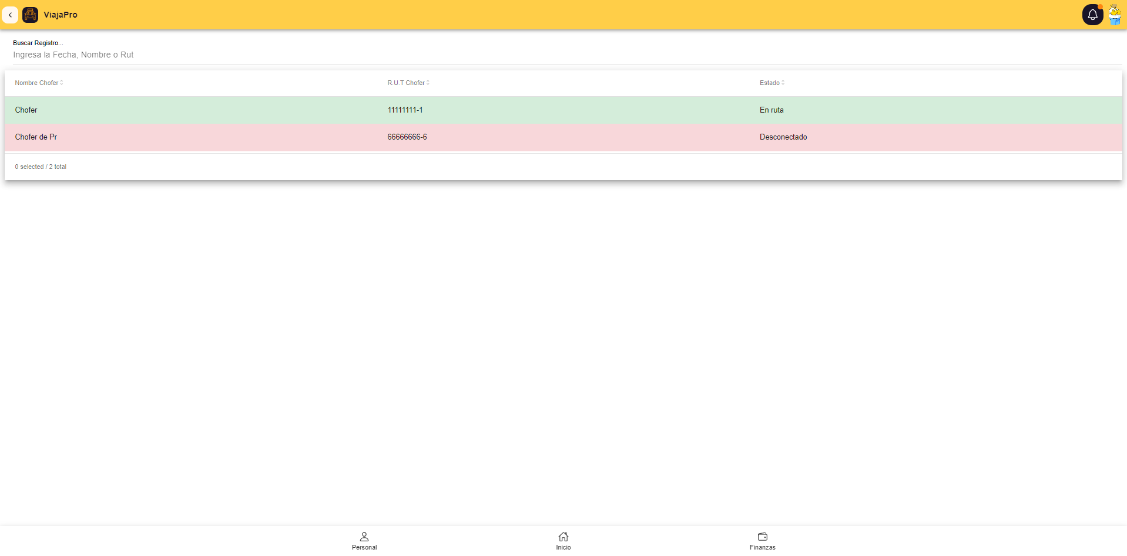

Ilustración :gestor app web

1. **Mockup - Visual Presidente (Ver Finanzas de su Garita con el Comprobante).**

Esta pantalla permite al presidente de la garita visualizar los detalles completos de los pagos realizados. Incluye información como el nombre del chofer, pasajero, vehículo, monto del pago, banco utilizado y un identificador único de la transacción. Además, ofrece la posibilidad de descargar o consultar un comprobante asociado a cada pago.

**Vinculación con historias de usuario:**

Relacionada con la historia H-19: Proveer al presidente una vista detallada y organizada del historial de pagos realizados en su garita, con acceso a toda la información relevante.

Relacionada con la historia H-20: Permitir al presidente generar y descargar comprobantes de pago para garantizar respaldo y documentación de las transacciones.

**Posibles ajustes:**

Agregar un filtro avanzado para buscar pagos por rango de fechas, montos o estado de la transacción.

Incorporar un resumen general de las finanzas, como el total de ingresos acumulados.

Incluir un botón para compartir el comprobante directamente por correo electrónico.

**Relación con hitos:**

Relacionada con el hito de Gestión Financiera y Transparencia, asegurando que el presidente pueda supervisar y gestionar los ingresos de manera efectiva y documentada.

**Mockup correspondiente:**

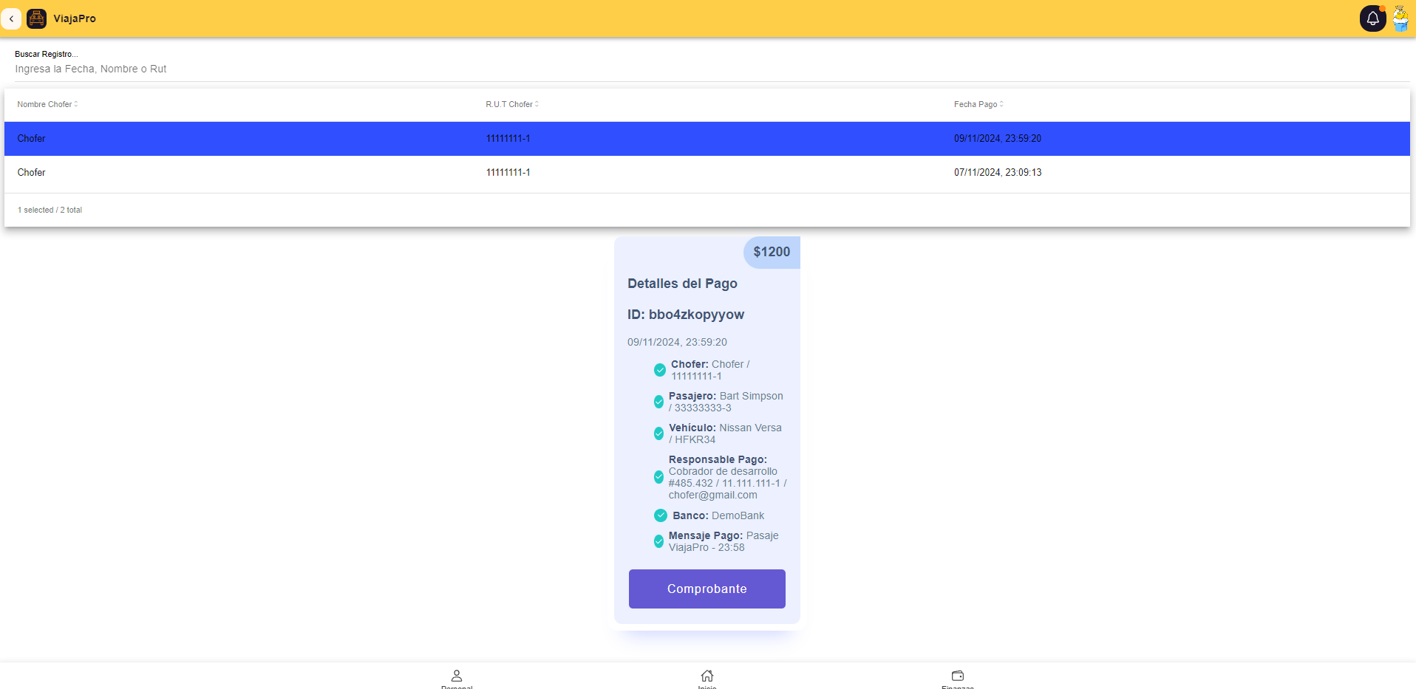

Ilustración :gestor app web

# 

# Carta Gantt.

Para la implementación de *Viaja Pro*, hemos utilizado un diagrama de Gantt que detalla las actividades clave del proyecto, sus plazos y las dependencias entre tareas. Este diagrama permite realizar un seguimiento efectivo del progreso y facilita la gestión del tiempo y los recursos.

El proyecto se organiza en varias iteraciones, cada una con sus propios hitos importantes:

* **Iteración 1 (08/12/2024 - 09/06/2024)**: Comienza con la organización del proyecto, incluyendo la reunión inicial, la definición del alcance, la investigación de mercado, y la gestión de interesados. Finaliza con la presentación de la fase 1.

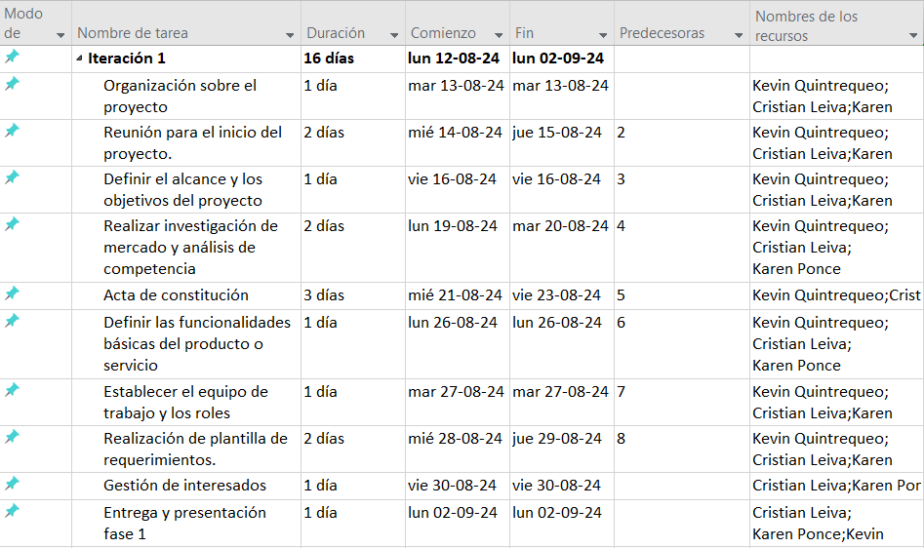

Ilustración :carta gantt fase 1

* **Iteración 2 (09/09/2024 - 09/27/2024)**: Incluye el desarrollo técnico, como la creación del modelo de base de datos, la API REST, y la implementación del Front-End y Back-End. También se realiza la conexión entre el Front-End y el Back-End.

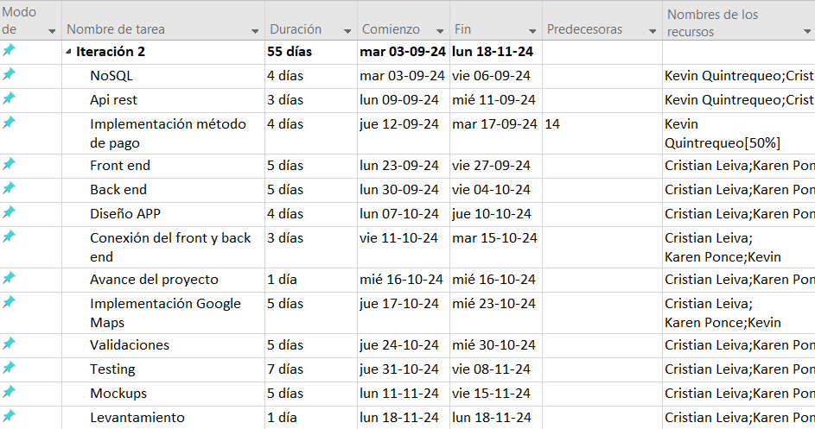

Ilustración :carta gantt fase2

* **Iteración 3 (09/30/2024 - 11/08/2024)**: En esta fase se lleva a cabo la implementación de Transbank, las validaciones, el testing, y el desarrollo de mockups. Se levantan los requerimientos finales, y se desarrollan los manuales y credenciales necesarios para el sistema.
* **Semana 9 en adelante (11/11/2024 - 29/11/2024)**: Se realizan las pruebas finales y validaciones, culminando con la puesta en marcha del sistema y la presentación final del proyecto.

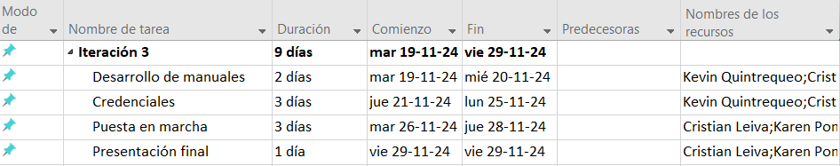

Ilustración : carta gantt fase 3

Este cronograma es dinámico, lo que nos permitirá realizar ajustes en tiempo real según las necesidades del proyecto y asegurar que todos los hitos se cumplan en los plazos establecidos.

# API de Khipu

La API de Khipu para crear y recibir pagos permite a cobradores (individuos u organizaciones), que tengan una cuenta de cobro activa en Khipu, generar cobros.

**Planes Khipu**

Al crear su cuenta en Khipu, el conductor tendrá la opción de elegir entre dos tipos de planes. Al realizar una comparación sobre el monto total deun pagopromedio de $900 en la aplicación, se obtuvieron los siguientes resultados:

Tarifa porcentual: 0,69% + IVA, equivalente a 7,39 CLP por transacción.

Tarifa fija: UF 0,0105 + IVA, que resulta en 450,42 CLP por transacción.

Dado que la tarifa porcentual representa un costo significativamente menor en comparación con la tarifa fija, se opta por el plan de Tarifa porcentual debido a los menores costos reflejados en esta comparación. 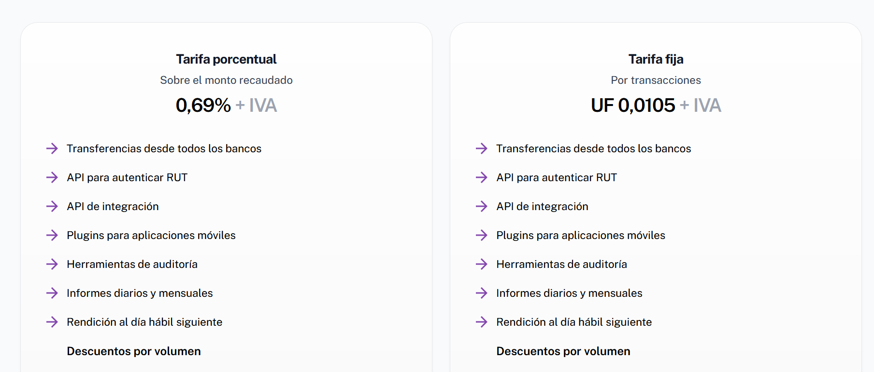

Ilustración :api khipu

Los conductores deberán crear una cuenta de usuario en Khipu automáticamente se le creará una “cuenta de cobro”. Esta cuenta de cobro es la cuenta a la que quedarán asociados los pagos que reciba de otras personas.

Para poder cobrar es necesario activarla asociando una cuenta bancaria. La cuenta bancaria es donde, al día hábil siguiente, se deposita la recaudación diaria. Esta cuenta bancaria puede ser cambiada de forma posterior y afectará a todos los pagos que no hayan sido rendidos aún.

Al principio una cuenta de cobro no tiene una cuenta bancaria asociada. Para asociar una cuenta bancaria debes ir a tu cuenta Khipu y tratar de crear un cobro. El sistema te pedirá completar un pago usando esa cuenta bancaria para asegurar que tengas acceso a ella. El monto del pago será devuelto al día hábil siguiente.

**Credenciales.**

Toda cuenta de cobro posee credenciales que permiten utilizar la API REST. Estas credenciales se generan al momento de crear la cuenta de cobro. Estas mismas credenciales deberán ser asociadas al conductor por parte del presidente de la central con la cuenta administrador. Para poder habilitar todos los pagos en la app.

**Integración**En la integración de la API de Khipu con la app **ViajaPro**, al presionar el botón para pagar el pasaje del colectivo, la aplicación redirige automáticamente al pasajero a la plataforma de pago de Khipu. Allí, el pasajero tiene la opción de realizar el pago utilizando el banco de su preferencia, así como mediante una transferencia bancaria directa. Una vez completado el proceso de pago con éxito, el pasajero recibirá una notificación en la plataforma confirmando el éxito de la operación.

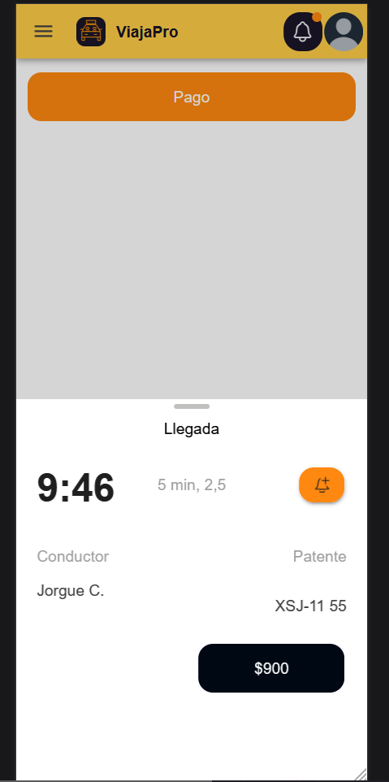

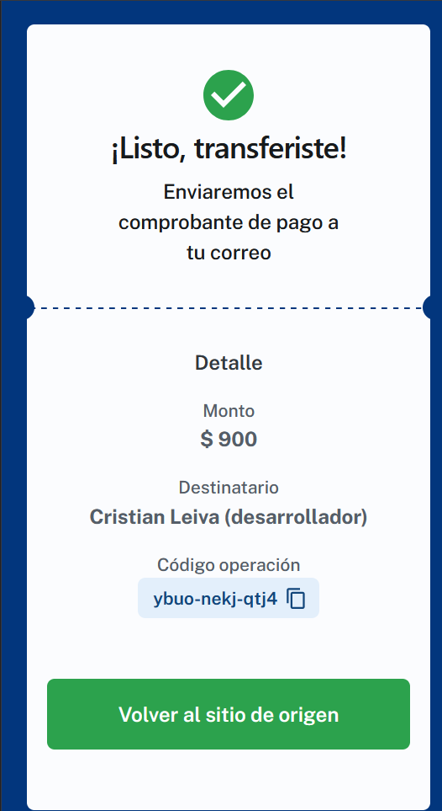

Ilustración ::api khipu

Ilustración :api khipu

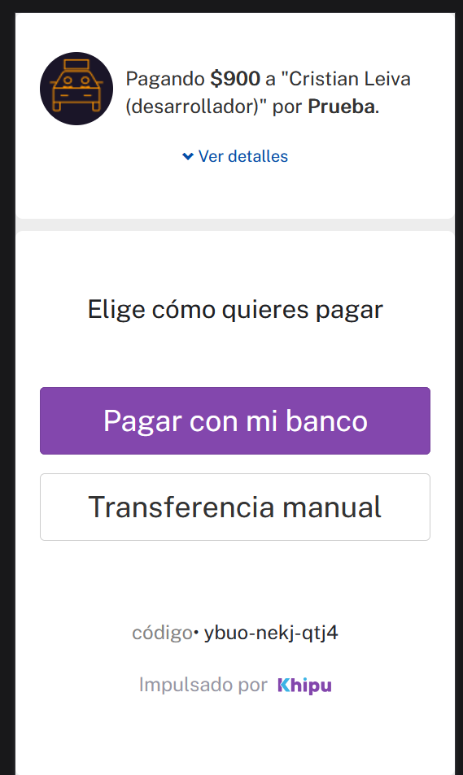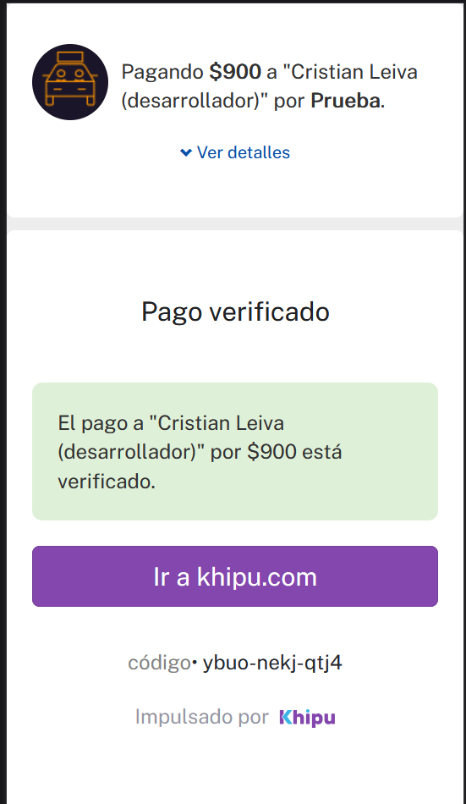Ilustración ::api khipu

Ilustración :api khipu

# 

# 

# Evaluación de Riesgos y Estrategias de Mitigación.

En el desarrollo de Viaja Pro, se han identificado los siguientes riesgos clave. Cada uno de estos riesgos tiene una estrategia de mitigación diseñada para minimizar su impacto en el proyecto:

|  |  |  |
| --- | --- | --- |
| Riesgo | Descripción | Estrategia de Mitigación |
| Riesgos técnicos | Dificultades en la integración con sistemas de pago (Khipu) y APIs externas, como Google Maps. | Realizar pruebas de integración tempranas y frecuentes para asegurar el correcto funcionamiento de las APIs. |
| Riesgos de compatibilidad | La aplicación debe funcionar correctamente en diferentes dispositivos y versiones de Android e iOS. | Realizar pruebas de compatibilidad en múltiples dispositivos y sistemas operativos durante cada sprint. |
| Riesgos de escalabilidad | Aumento en el número de usuarios que podría afectar el rendimiento del sistema. | Implementar una arquitectura escalable y realizar pruebas de carga para asegurar el rendimiento bajo demanda. |
| Riesgos de seguridad | Protección de los datos personales y financieros de los usuarios. | Implementar medidas de seguridad, como cifrado de datos y cumplimiento con estándares PCI-DSS para transacciones. |

La identificación y mitigación tempranas de los riesgos en Viaja Pro han sido fundamentales para el avance y estabilidad del proyecto. Al anticipar problemas técnicos y planificar estrategias de respuesta, el equipo ha logrado minimizar posibles interrupciones y optimizar el desarrollo de funcionalidades críticas. Esta planificación preventiva ha permitido que el proyecto mantenga su cronograma y que los recursos se utilicen de manera eficiente, contribuyendo al éxito del proyecto y asegurando una experiencia segura y confiable para los usuarios.

# Registro de Cambios.

En esta sección se documentan los cambios significativos realizados en el proyecto Viaja Pro, con el objetivo de mantener un historial detallado de ajustes en los requerimientos y decisiones clave. Este registro permite una trazabilidad clara de los cambios y su impacto en el cronograma y los recursos del proyecto, asegurando que todos los ajustes estén aprobados y alineados con los objetivos del proyecto.

|  |  |  |  |  |
| --- | --- | --- | --- | --- |
| Fecha | Descripción del cambio | Justificación | Impacto en tiempo y recursos. | Aprobado por |
| 18/10/2024 | Cambio del sistema de pago de Transbank a Khipu. | Reducción de costos y mejora en la integración técnica. | Incremento de 4 días de ajuste en desarrollo e implementación, según la carta Gantt. | Karen Ponce (PO). |

Este cambio de Transbank a Khipu se implementó para optimizar los costos del sistema de pago y mejorar la integración técnica, asegurando un proceso de pago más accesible y eficiente para los usuarios de Viaja Pro.

# Retrospectiva del Proyecto

Al finalizar la retrospectiva del proyecto *Viaja Pro*, como equipo conformado por el Product Owner y dos desarrolladores, revisamos los avances y desafíos enfrentados en el desarrollo de la aplicación. Durante esta sesión, identificamos lecciones valiosas y áreas de mejora que impactarán en futuras etapas del proyecto. Además, se abordaron dificultades de comunicación surgidas con un compañero, en las cuales se dialogó abiertamente para resolver cualquier malentendido y mejorar la fluidez en la colaboración. Este proceso fortaleció nuestro enfoque en una comunicación efectiva y en la importancia de mantener un ambiente de trabajo colaborativo.

### **Lecciones Aprendidas**

* **Flexibilidad en la Integración de Métodos de Pago**: La migración a Khipu mostró la importancia de evaluar distintas opciones de pago para ofrecer una experiencia de usuario adaptada a las necesidades del mercado. En proyectos futuros, se considerará evaluar tempranamente las alternativas disponibles para optimizar los recursos y el tiempo.
* **Comunicación Efectiva en un Equipo Reducido**: Con solo tres integrantes, mantener una comunicación clara y constante ha sido crucial. La coordinación entre el Product Owner y los desarrolladores ha permitido que todos comprendan y trabajen alineados en cada tarea. Esta experiencia nos enseñó que, en equipos pequeños, la asignación clara de roles y la comunicación continua son esenciales para evitar errores y mantener el flujo de trabajo. Las dificultades de comunicación recientes también resaltaron la necesidad de abordar cualquier conflicto de manera directa para evitar su impacto en el proceso de calificación y desarrollo.
* **Valor de la Geolocalización en Aplicaciones de Transporte**: La implementación de la funcionalidad de geolocalización en *Viaja Pro* permite a los usuarios localizar colectivos en tiempo real, mejorando la planificación de sus recorridos. La lección aprendida es que la geolocalización aporta un valor significativo y debe ser priorizada en futuras aplicaciones de transporte.

### **Puntos de Mejora**

* **Optimización del Tiempo de Desarrollo**: Con un equipo reducido, la organización del tiempo se vuelve esencial. Es necesario mejorar la priorización y asignación de tareas para evitar sobrecarga y asegurar que cada etapa se complete según lo planeado.
* **Fortalecimiento de la Seguridad en Transacciones**: Dado que el sistema maneja datos financieros, es fundamental implementar medidas de seguridad en cada fase del proyecto. Se incrementará el enfoque en prácticas de seguridad para proteger los datos de los usuarios en todo momento.
* **Retroalimentación Constante de Usuarios Piloto**: Se incorporará un proceso de retroalimentación continua con un grupo de usuarios seleccionados para realizar ajustes y optimizar la aplicación en función de sus necesidades reales.

# 

# Conclusión y Próximos pasos.

En resumen, el proyecto Viaja Pro ha logrado avances significativos en sus fases iniciales de planificación, desarrollo y pruebas, con una base tecnológica sólida y funcionalidades clave que responden a las necesidades del transporte colectivo en San Bernardo. La implementación de un sistema de pago seguro a través de Khipu, la gestión de rutas y la visualización en tiempo real son ejemplos de cómo la plataforma está mejorando la experiencia de usuarios y conductores.

Para continuar con este progreso, el equipo se ha propuesto los siguientes pasos, con el fin de enriquecer la funcionalidad de la plataforma y atender las necesidades emergentes del mercado:

1. **Visualización de Colectivos Cercanos**: Implementar una funcionalidad que permita a los conductores ver la ubicación de otros colectivos cercanos en el mapa, optimizando la distribución en las rutas más transitadas.
2. **Notificaciones de Demanda**: Introducir alertas automáticas para que los conductores identifiquen áreas de alta demanda en tiempo real.
3. **Sistema de Reseñas**: Implementar un sistema de feedback para que los pasajeros puedan calificar su experiencia, fomentando mejoras continuas.

Estas metas futuras no solo permitirán que Viaja Pro mantenga su relevancia y competitividad, sino que también garantizarán una plataforma en constante evolución, respondiendo a las expectativas de los usuarios y mejorando la eficiencia en el servicio de transporte colectivo.

# Acta de cierre del proyecto.

En este apartado se incluye el Acta de Cierre del Proyecto, donde se formaliza la finalización del proyecto Viaja Pro. Este documento resume los entregables aceptados, las razones del cierre, las actividades realizadas para completar el proyecto, y las lecciones aprendidas durante su desarrollo. Además, establece los pasos finales, como la liberación de recursos, la documentación archivada y la notificación oficial al patrocinador. Este acta garantiza que el proyecto se haya cerrado de manera estructurada y conforme a los estándares establecidos.

**Información del Proyecto**

**Datos**

|  |  |
| --- | --- |
| Empresa / Organización | DronetDevs |
| Nombre del Proyecto | Viaja Pro |
| Fecha de inicio/fin | 12/08/2024 - 13/12/2024 |
| Cliente | Empresa de Colectivos |
| Patrocinador principal | Gestor de Transporte Colectivo |
| Jefe de Proyecto | Karen Ponce |

**Patrocinador / Patrocinadores**

| **Nombre** | **Cargo** | **Departamento / División** | **Rama ejecutiva (Vicepresidencia)** |
| --- | --- | --- | --- |
| Mauricio Corona | Patrocinador | Director de Carrera | Mauricio Corona |
| Fabián Alcántara | Patrocinador | Docente | Fabián Alcántara |

**Razón de cierre**

Por medio de la presente, se da cierre formal al proyecto, por las razones especificadas en la siguiente ficha:

Marcar con una “X” la razón de cierre:

|  |  |
| --- | --- |
| Entrega de todos los productos de conformidad con los requerimientos del cliente. | x |
| Entrega parcial de productos y cancelación de otros de conformidad con los requerimientos del cliente. | x |
| Cancelación de todos los productos asociados con el proyecto. | x |

**Aceptación de los productos o entregables**

A continuación se establece cuales entregables de proyecto han sido aceptados:

|  |  |  |
| --- | --- | --- |
| Entregable | Aceptación (Si o No) | Observaciones |
| Documentación con sus respectivos requisitos detallados correctamente. | si | sin observaciones. |
| La implementación del proyecto | si | Todo fue revisado y aceptado por el equipo de gestión de dicho proyecto. |
| El prototipo interactivo para la interfaz de usuario. | si | Esto si tiene que ser revisado de manera correcta sin ningún tipo de error y ser aprobado para el usuario final |

Para cada entregable aceptado, se da por entendido que:

* El entregable ha cumplido los criterios de aceptación establecidos en la documentación de requerimientos y definición de alcance.
* Se ha verificado que los entregables cumplen los requerimientos.
* Se ha validado el cumplimiento de los requerimientos funcionales y de calidad definidos.
* Se ha realizado la transferencia de conocimientos y control al área operativa.
* Se ha concluido el entrenamiento que se definió necesario.
* Se ha entregado la documentación al área operativa.

Se autoriza al Gerente de Proyecto a continuar con el cierre formal del proyecto **Viaja Pro**, el cual deberá incluir las siguientes actividades:

1. **Evaluación post-proyecto o fase**: Realizar un análisis detallado del desempeño del proyecto, incluyendo la comparación entre los objetivos planteados y los resultados obtenidos.
2. **Documentación de lecciones aprendidas**: Identificar y registrar las experiencias relevantes, tanto positivas como negativas, que puedan servir de referencia para futuros proyectos.
3. **Liberación del equipo de trabajo para su reasignación**: Formalizar la conclusión de las responsabilidades del equipo de trabajo, notificando su disponibilidad para nuevas asignaciones.
4. **Cierre de todos los procesos de procura y contratación con terceros**: Verificar y documentar la finalización de todos los acuerdos y contratos realizados durante el proyecto.
5. **Archivo de la documentación del proyecto**: Consolidar y archivar toda la documentación generada a lo largo del proyecto, garantizando su disponibilidad para futuras consultas o auditorías.

Una vez concluido el proceso de cierre, se notificará formalmente al patrocinador del proyecto, marcando la finalización oficial del mismo y dejando constancia de que todas las actividades necesarias han sido completadas según lo establecido. Esto permitirá liberar los recursos involucrados y dar por finalizadas las responsabilidades asociadas al proyecto.

**Aprobaciones**

|  |  |  |
| --- | --- | --- |
| **Patrocinador** | **Fecha** | **Firma** |
| Fabian Alcantara | 18/11/2024 | FA |

# 